1. Роли в iTask app
1.1 Клиент
2.1.1 Регистрация като Клиент
2.1.2 Sign in като Клиент
2.1.3 Създаване на задачи като Клиент
2.1.4 Рейтинг от Клиента за свършена задача от контрактор
2.1.5 Докладване на проблеми от Клиента
2.1.6 Редактиране на Клиентски профил
2.1.6.1 Profile
2.1.6.1 Preferences
2.1.6.3 Чат между Клиент и iTasker
2.1.6.4 Log out
2.1.7 Фактури на Клиента
2.1.7.1 Детайли на фактура
2.1.7.2 Детайли на таска към фактура
2.1.8 Нотификации към Клиента

1.2 iTasker
2.2.1 Регистрация като iTasker
2.2.2 Sign in като iTasker
2.2.3 Създаване на екипи от iTasker
2.2.4 Кандидатстване по задачи от iTasker
2.2.5 Възлагане на задача към собствен екип от iTasker
2.2.6 Промяна на ден/час за изпълнение на поета задача от iTasker
2.2.7 Промяна на статуса на поета задача от iTasker
2.2.8 Чат между iTasker и клиент
2.2.9 Редактиране на информацията за дейността на iTasker
2.2.10 Създаване на екип от iTasker
2.2.11 Редактиране и премахване на членове на екип от iTasker
2.2.12 Редактиране и премахване на екипи от iTasker
2.2.13 Генериране на фактура към задача
2.2.14 Достъп до фактури
2.2.15 Детайли на таска към фактурата
2.2.16 Нотификации към iTasker
2.2.17 Редактиране на iTasker-ски профил
2.2.17.1 Profile
2.2.17.2 Preferences
2.2.17.3 Messages
2.2.17.4 Log out
2.3 Роля на Админ
2.3.1 Sign in като Admin
2.3.2 Mainboard
2.3.3 Manage меню
2.3.3.1 Users подменю
2.3.3.2 Workers подменю
2.3.3.3 Teams подменю
2.3.3.4 Promo Codes подменю
2.3.3.5 Invoices подменю
2.3.3.6 Pages подменю
2.3.3.7 Categories подменю
2.3.3.8 Services подменю
2.3.3.11 Shortcuts подменю
2.3.3.12 Task Types подменю
2.3.3.13 Statistics подменю
2.3.3.14 System Settings подменю

2.3.4 Нотификации към Админ
2.3.5 Редактиране на админски профил
2.3.5.1Profile
2.3.5.2 Preferences
2.3.5.3 Messages
2.3.5.4 Log out

2.1 Клиент

2.1.1 Регистрация като Клиент

Клиентът избира бутон от началната страница “Create Account”, след избор на този бутон се зарежда страница с 2 избора - Become a CLient / Become an iTasker. За целите на това описание ще разгледаме потребителският път свързан с това да се регистрира потребителски акаунт / или следваме опцията “Become a client”
При избор на бутон “Become a client” се визуализира секция, в която трябва да се попълнят личните данни на потребителя.
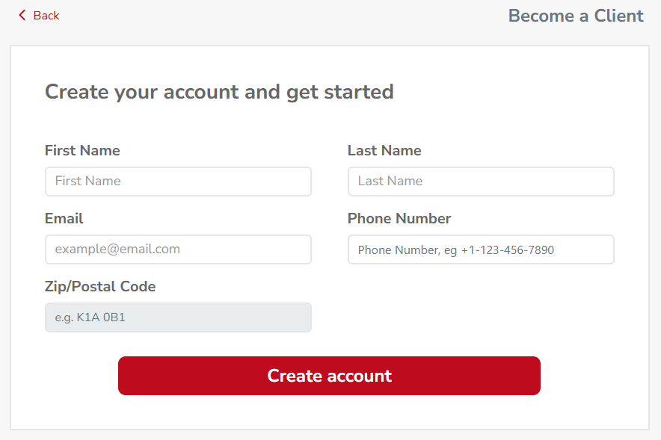

При създаването на клиентски акаунт потребителя трябва да може да попълни следните полета:
- First name - от 2 символа до 255 символа;
- Last name - от 2 до 255 символа;
- Email-трябва да е валиден, с реален домейн, да съдържа символа “@”, от 5 до 255 символа - език (допустими са всички познати и поддържани езици, вкл. Латинска и кирилска азбука)
- Phone number - трябва да започва винаги с код +1; максимален брой символи -15 (плюс “-” и ”+” )
- Zip\Postal code-при започване на изписване на пощенския кода да се показва падащо поле с предложения.
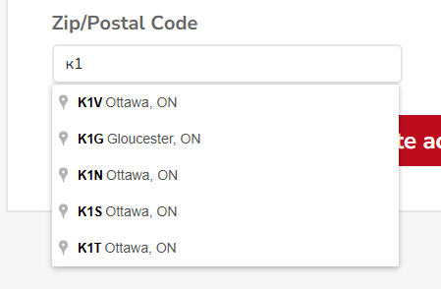

Всички полета са задължителни.
След коректно попълнени полета се избира бутон “Create account”

След успешна регистрация автоматично се изпраща имейл към регистрирания потребител с информация за неговия имейл и парола за достъп до системата.

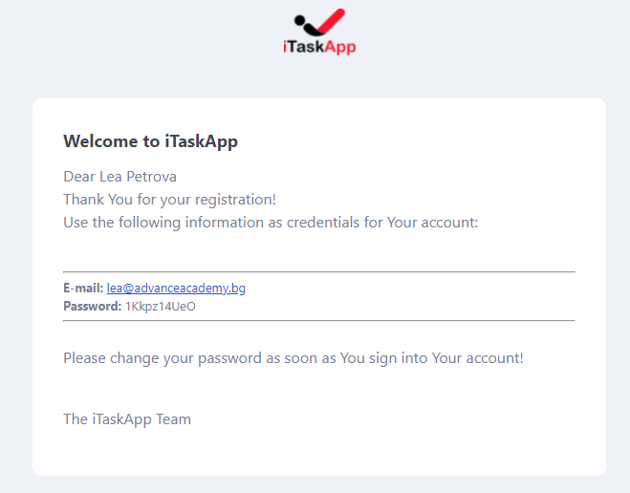
От клиента не се очакват никакви допълнителни действия.

2.1.2 Sign in като Клиент

Клиентът може да влезе в профила си от бутон ‘’Sign in’’ , намиращ се в меню хедър.

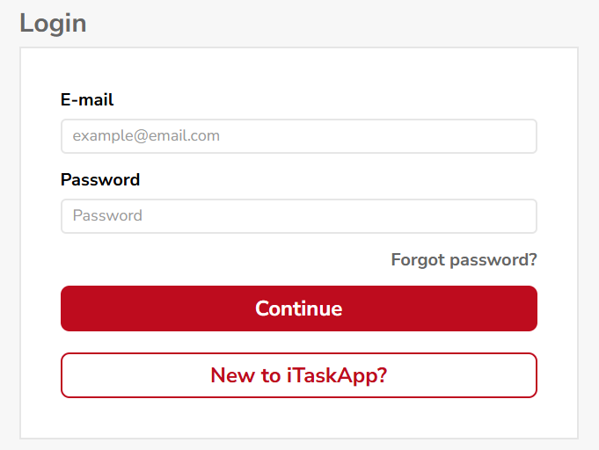

При избор на бутон за влизане в системата като клиент, потребителя трябва да попълни следните полета:
- Email - който трябва да бъде минимум 5 символа, да има символа @
- Password - която трябва да бъде минимум 8 символа
- Forgot Password - съдържа поле за попълване на имейл. При попълването на имейл, излиза съобщение с текст, че инструкциите при забравена парола са изпратени на дадения имейл.
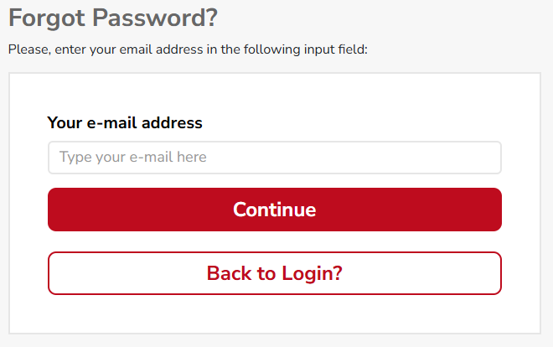
*Възможни проблеми: Изпратения имейл с инструкции отива в папка “Рекламни съобщения”/”Спам”

- При натискане на бутон ‘’Continue’’ - се влиза в системата и потребителя се препраща към страница Dashboard, за създаване на нова задача

2.1.3 Създаване на задачи от Клиент

В хедъра, клиентът има следните опции:
- Dashboard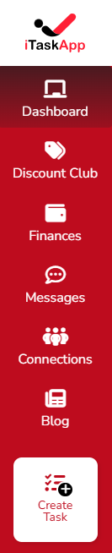
- Discount club
- Finance
- Messages
- Connections
- Blog
- +Create Task button

Бутон ‘’Dashboard’’ се намира в sidebar менюто и при избирането му се отваря страница, на която има различни секции.(Този бутон е активен само, когато клиента е влязъл в профила си) Секциите са:

- Active - секция, съдържаща списък със създадени нови таскове, към които все още няма кандидатствал iTasker.
- Requests - секция, съдържаща списък с таскове, по които е кандидатствал iTasker, бил е одобрен и таска е в процес на изпълнение.
- Closed - секция, съдържаща списък с вече изпълнени или отменени таскове.

Бутон ‘’New task’’, се намира на страницата Dashboard (горе вдясно) .
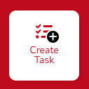
След избирането му, клиента се препраща към Select a Service from Categories below страница, където се намират и категориите услуги. Така клиента избира категория и подкатегория, към която се отнася задачата.
При избрана вид услуга, се отваря страница за създаване на таск, където се описват детайлите по таска от клиента.

Създаването на задача съдържа 4 стъпки:
- Select Task Type
- Task Detail
- Time & Place
- Review and Confirm

- Select Task type (стъпка 1)
Клиентът може да избира между три вида задачи:

-Pay per Task - Book Now

Pay per Task е вид задача, при която клиентът създава своят таск със специфична цена. Цената е най-използваната за конкретната услуга и се определя от системата на база всички завършени задачи за последния месец. Информация за задачата ще бъде изпратена на всички iTaskers (контрактори), които са отбелязали, че извършват този вид услуги и първият свободен контрактор, който избере задачата ще бъде този, който ще я изпълни.

Страницата съдържа:
- Task details - въвежда се от админа при създаване/редактиране на категория.
- Секция Cost for this service - цена на услугата.

-Pay by Hour - Start a Request

Pay by Hour е вид задача, при която клиентът има определен бюджет за таска и има предпочитания за iTasker. Когато клиентът избере задача от този вид, той ще има възможността да избере от 3ма iTasker-и, които проявяват интерес да извършат задачата. Също така клиентът ще може да избере ценови диапазон за работа, която се заплаща на час. Информация за таска ще бъде изпратена само на тези iTasker-и, които отговарят на изискванията на клиента. След това зависи от клиента с кой от избраните ще продължи да работи.

Страницата съдържа:
- Task details - въвежда се от админа при създаване/редактиране на категория.
- Секция Cost for this service - цена на услугата.

-Free Quote - Get a Quote
Free Quote - този тип таскове се използва, когато клиентът иска да обмени повече информация за проекта, който иска да бъде извършен.
Quote опцията ще свърже клиента с до 5 iTaskera, които са проявили интерес да представят оферта за таска. Клиентът има възможността да избере и получи до 5 оферти. Клиентът не е задължаван да продължи с която и да е от офертите или може да избере оферта за извършване на работата от контрактора.

Страницата съдържа:
- Task details - въвежда се от админа при създаване/редактиране на категория.
- Секция Cost for this service - цена на услугата.

- Task Details (стъпка 2)

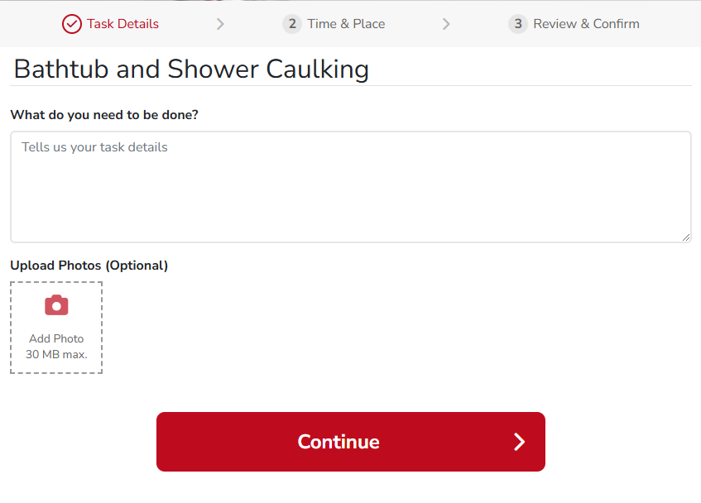

При стъпка номер 2 от процеса за създаване на таск има:
- Поле, в което задължително да се обяснят детайлите по задачата.
- Има опция за добавяне на снимка за по-лесно разбиране на проблема. Снимката има ограничение в големината-маx. 30МВ.
- Могат да се добавят максимално 3 бр. Снимки.
- Формата на снимките трябва да бъде png, jpg, svg, webp.

Бутон ‘’Continue’’ препраща към следващата стъпка.

- Time and place (стъпка 3)

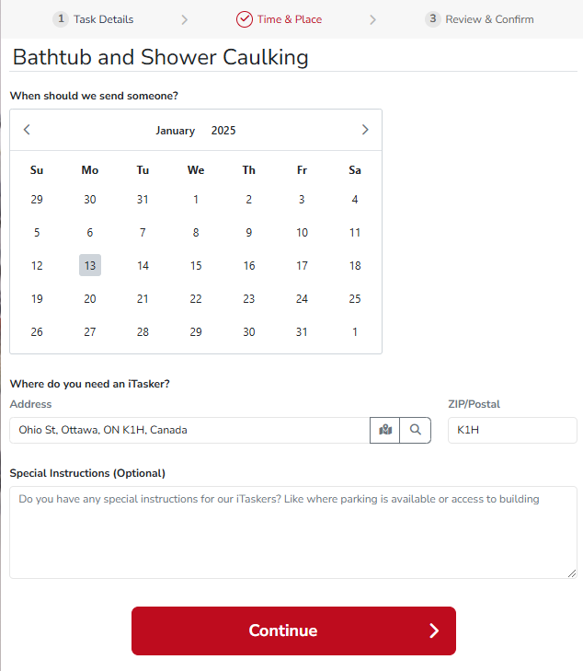

При стъпка номер 3 от процеса за създаване на задача, потребителя може да избере удобна дата от календар. След избор на дата задължително трябва да избере часови диапазон. Диапазоните са:
- 8AM-10AM
- 10AM-12PM
- 12PM-2PM
- 2PM-4PM
- 4PM-6PM
- 6PM-8PM
- 8PM-10PM
- 10PM-12AM

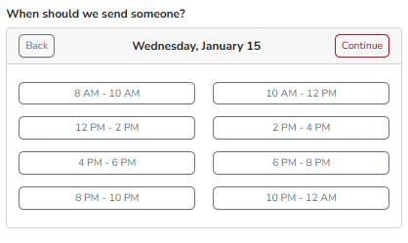

След селектиране на дата и час, задължително трябва да се избере “Continue”

- Има поле за въвеждане на адрес, с бутон Map, който отваря карта.
- Има и поле за въвеждане на пощенски код.
- Има поле за въвеждане на инструкции към iTasker, ако е нужно.

Бутон ‘’Continue’’, който препраща към следваща стъпка.

- Review and Confirm (стъпка 4)
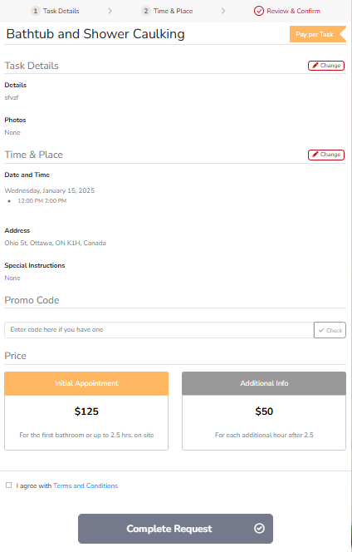
Тук клиентът прави “Review” и има опции за промяна на всички детайли, които е въвел в предходните стъпки.
При избор на “Change” той бива върнат в съответната стъпка и може да извърши желаната от него корекция.

С бутон “Complete request” потребителят потвърждава таска и продължава към следващата стъпка, която представлява полета за въвеждане на данни за банкова карта.

Извежда се прозорец ”Credit Card Confirmation”, където се очаква да се въведат данните на карта:
- PAN
- Exp. date
- CVC
Под изброените полета са двата бутонa “Pay Now”, с който се потвърждават данните и клиента бива таксуван 1 CAD и “Cancel” с който се затваря прозореца.
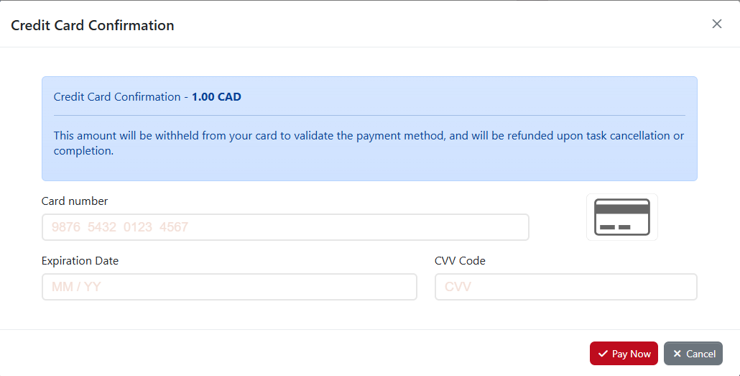

При завършване на задачата, клиента вижда поле с детайлите на задачата.
Бутон “Cancel task” служи за отменяне на задачата.

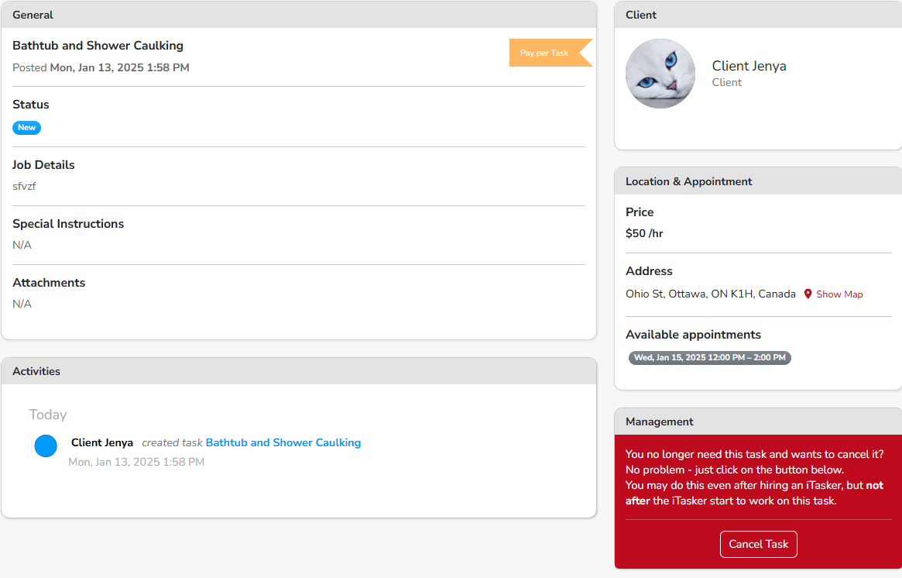

2.1.4 Рейтинг от Клиента за свършена задача от контрактор

След приключване на даден Task от iTasker, клиентът има възможност да оцени свършената работа и да даде рейтинг, който се добавя към рейтинга на iTasker-а. За целта той има избор между две опции:
- I’m satisfied
- I’m disappointed
Също така има и поле, където клиента по желание може да даде кратко описание, и да обоснове защо гласува по този начин.
Клиентът може да дава рейтинг само на задачи, които са със статус Completed.

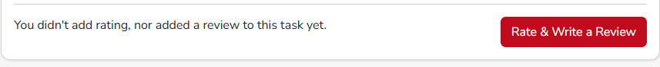
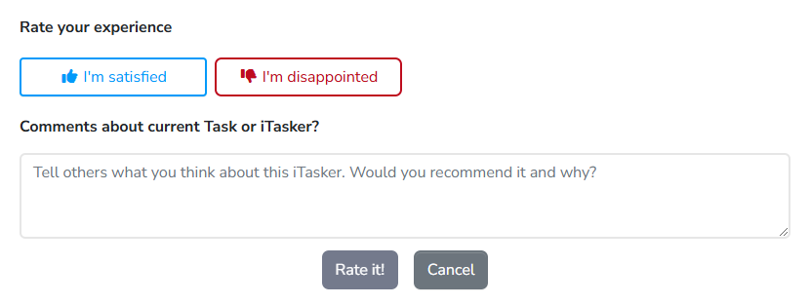

2.1.5 Докладване на проблеми от Клиента

Ако клиентът остане недоволен или има някакъв проблем при изпълнението на Task или с конкретен iTasker, той може да репортне този проблем. Това се случва на страница Task details, като се изберат детайлите за дадена задача.

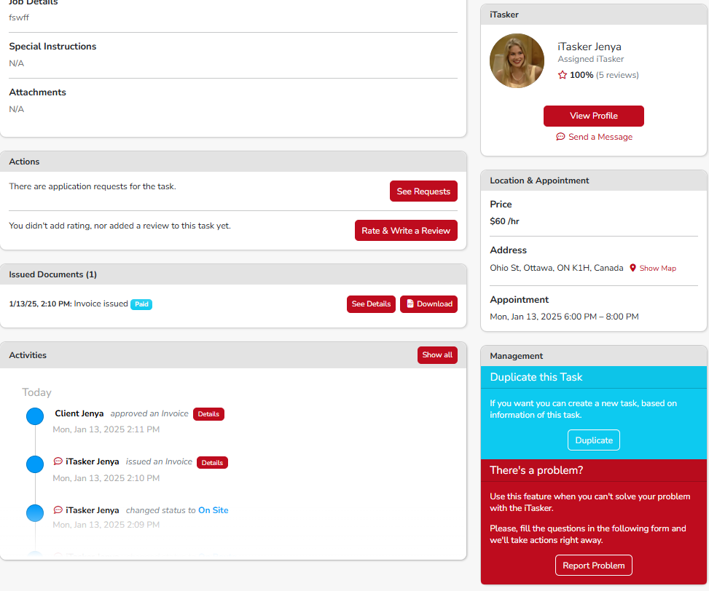

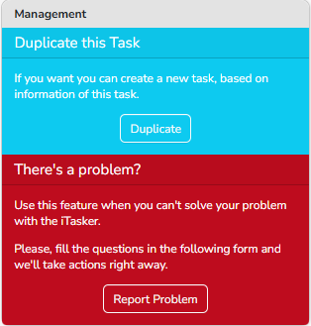
След натискане на бутон ‘’Report a Problem’’, се показва прозорец с поле, в което клиента може да направи описание на проблема и ако желае да добави снимки.
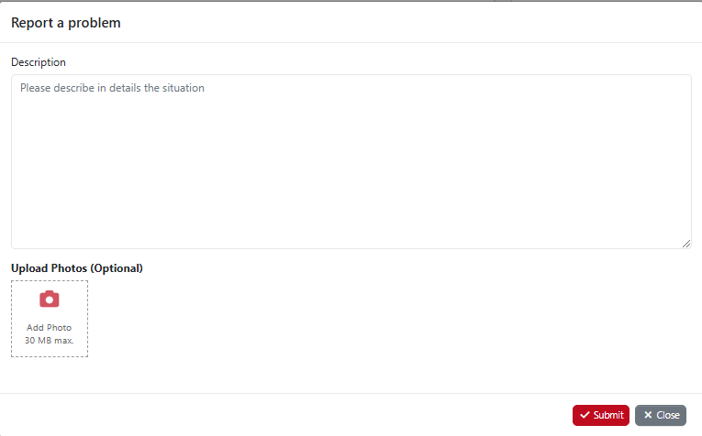
След описване на проблема и натискане на бутон “Submit”, клиента получава следното съобщение от системата:

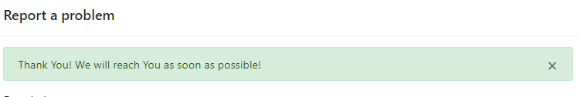
Съобщението се изпраща до админ, който ще разгледа проблема.

2.1.6 Редактиране на Клиентски профил

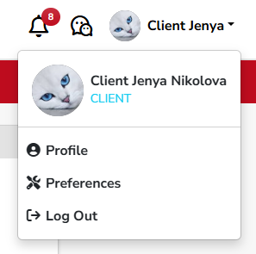

При избор на бутона с потребителското име, клиента вижда падащо меню със секции:
- Profile
- Preferences
- Log out

2.1.6.1 Profile
При избор на Profile се отваря страница с полета за редактиране и допълване на профила от потребителя-клиент. Полетата са разделени в три секции:
- First name;
- Last name;
- E-mail;
- Phone number.
След промяна, потребителят трябва да запази промените с бутон “Save changes”.
Полета за промяна на паролата:
- New password
- New password_again)
- Current password
След промяна, потребителят трябва да запази промените с бутон “Save password”.

Полета за промяна на адреса:
- Address + бутон Map
- Zip\Postal code
След промяна, потребителят трябва да запази промените бутон “Save changes”.
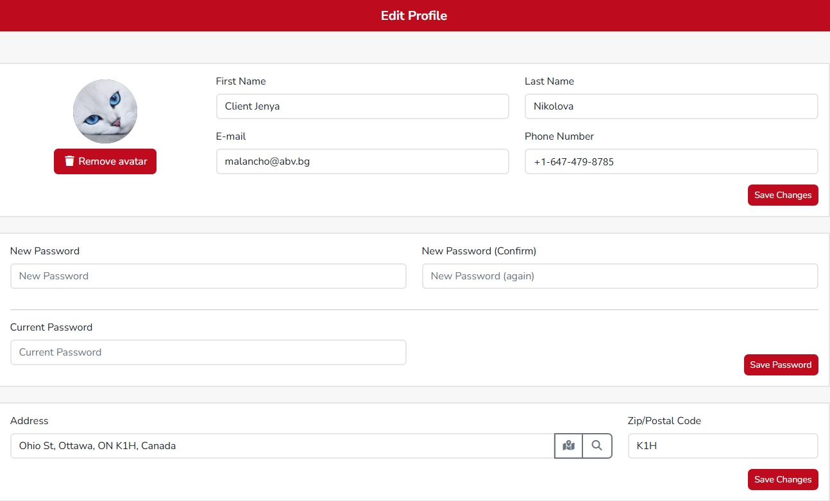

2.1.6.2 Preferences
При избор на Preferences потребителя вижда страница за редактиране с предпочитания за нотификациите от системата с клик бутон за включване и изключване на дадената нотификация.

Първата група нотификации е “Chat messages receiving”
Тя включва нотификациите на чат функционалността.

- Email - тази настройка контролира дали клиента трябва да получава нотификации на имейл, ако има ново съобщение в чата.
- Push - контролира дали клиента да получава “Push” нотификация на телефона, ако има ново съобщение в чата.
- Push - Alert Sound - добавя звук към нотификацията при получаване на съобщение
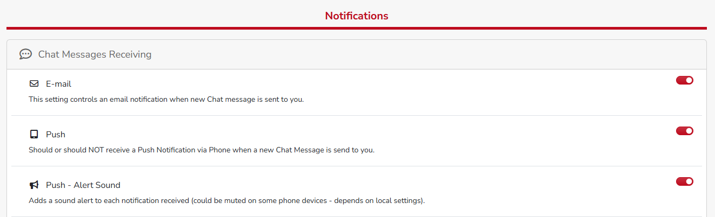

Втората група нотификации е “Task Suggestion”
Тя включва нотификациите за Task-ове

- Push - настройка за “Push” нотификация, ако даден iTasker кандидатства за задача на клиент.
- Push - Alert Sound - настройка дали да бъде добавен звук към нотификациите за Task
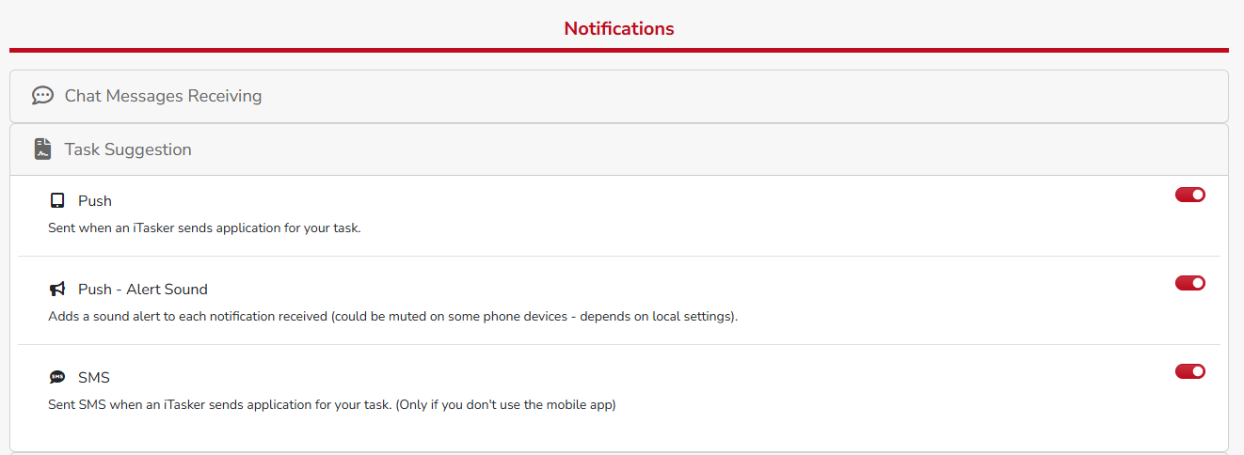

Третата група нотификации е “Task appointment change”
Тя включва нотификациите при промяна на деня и часа за извършване на таска от iTasker.

- Email - да се изпраща съобщение на имейл на клиента, ако iTasker промени уговорената дата или час
- Push - Да се изпраща “Push” нотификация на телефона на клиента, ако iTasker промени уговорената дата или час
- Push - Alert Sound - да се добави звуков сигнал към нотификациите
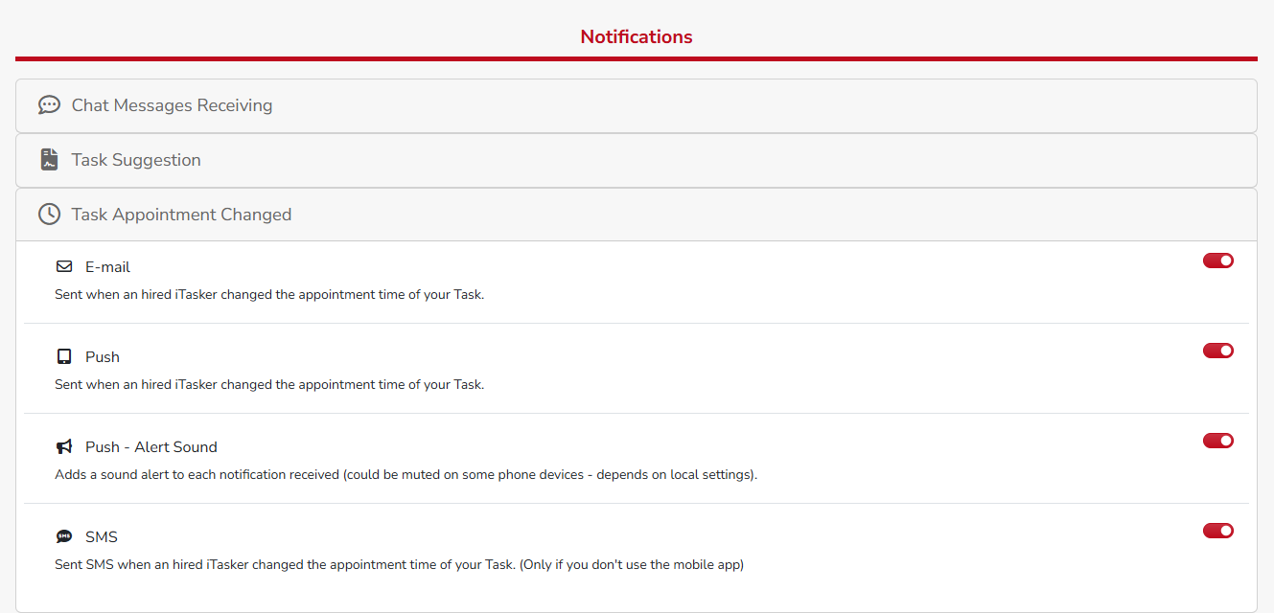

Четвъртата група нотификации е “Task status changed”
Тя включва нотификациите при промяна в статуса на таска.

- Push - да се изпраща Push нотификация, ако iTasker-a промени статуса на таск
- Push - Alert Sound - да се добави звуков сигнал към нотификациите
- SMS - известяване при промяна на уговореното време от страна на iTasker.
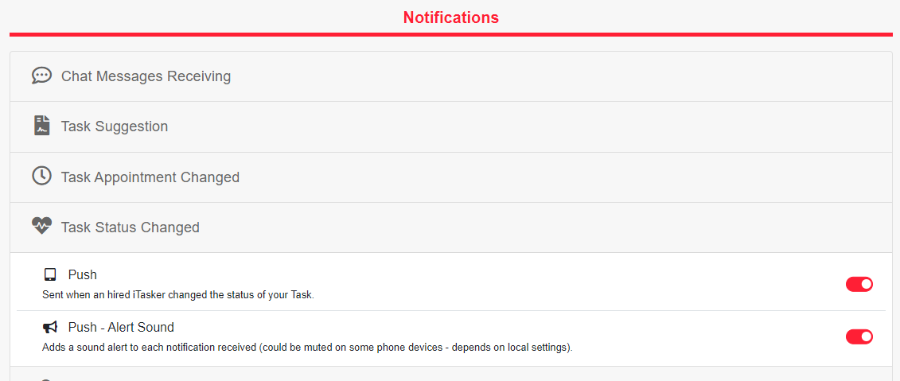

Петата група нотификации е “New follow up Task”
Тя включва нотификациите за “Follow up task”, създадени от iTasker към клиент.

- Push - да се изпраща “Push” нотификация, ако iTasker създаде “Follow up task” към клиента
- Push - Alert Sound - да се добави звуков сигнал към нотификациите
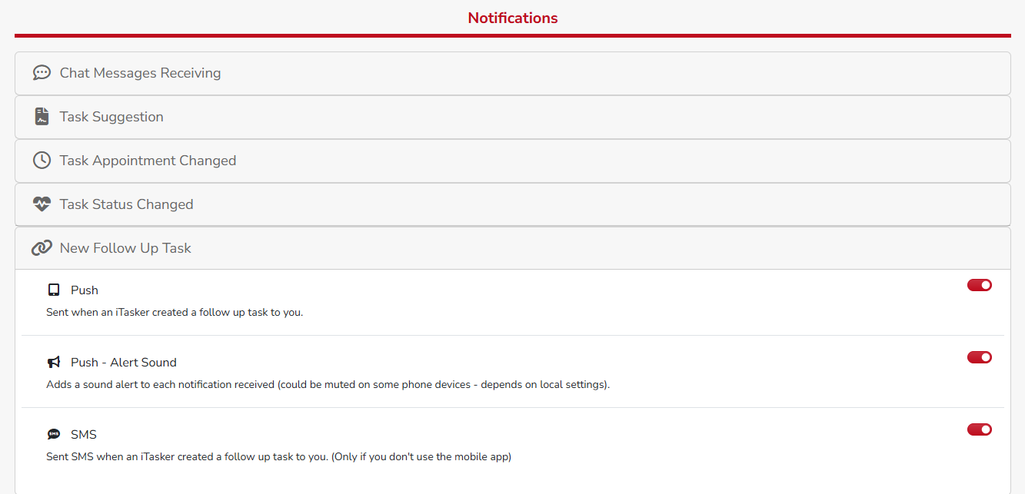

Шестата група нотификации е “Finances” . Тя включва нотификациите, които са свързани с фактурите.
- Email - дали да се изпращат нотификации по имейл, ако iTasker създаде или промени фактура
- Push - да се изпраща Push нотификация ако iTasker създаде или промени фактура
- Push - Alert Sound - да се добави звуков сигнал към нотификациите
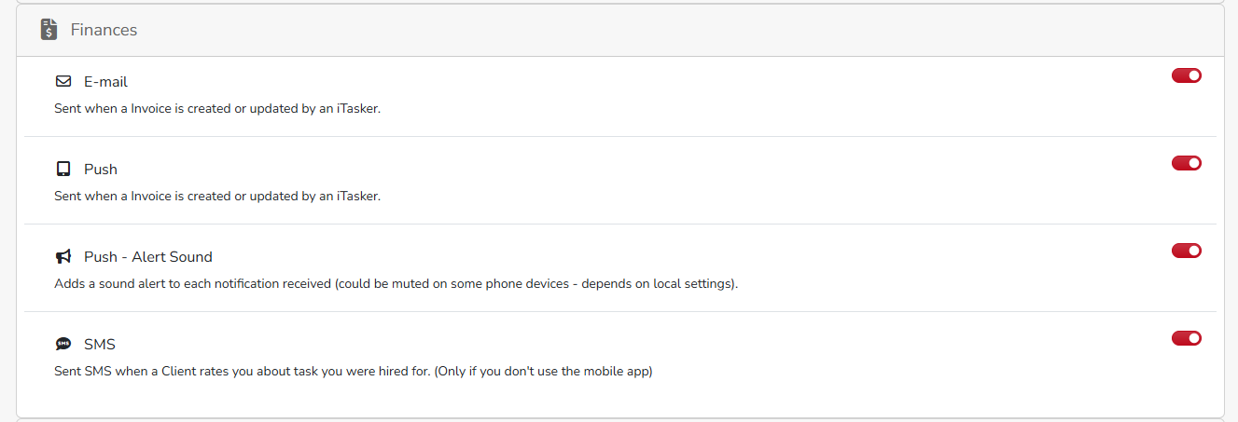

С бутон “Save” запазваме направените промени.

2.1.6.3 Чат между Клиент и iTasker
Това е чат функционалност, при която клиента може да приема съобщения от iTasker, но само ако той е назначен от клиента да свърши даден таск. Клиента не може сам да започва чат с iTasker. Ако съществува вече създаден чат, клиента може да пише там и след време.

При избор на Messages от менюто се показва страница със съобщения.
Чата може да бъде Private или Group, може да има заглавие, показват се и имената на участниците в чата. Има поле за въвеждане на съобщението и бутон “Send”, от който то се изпраща.
От бутон ‘’New chat’’ се избират участници за нов чат прозорец.

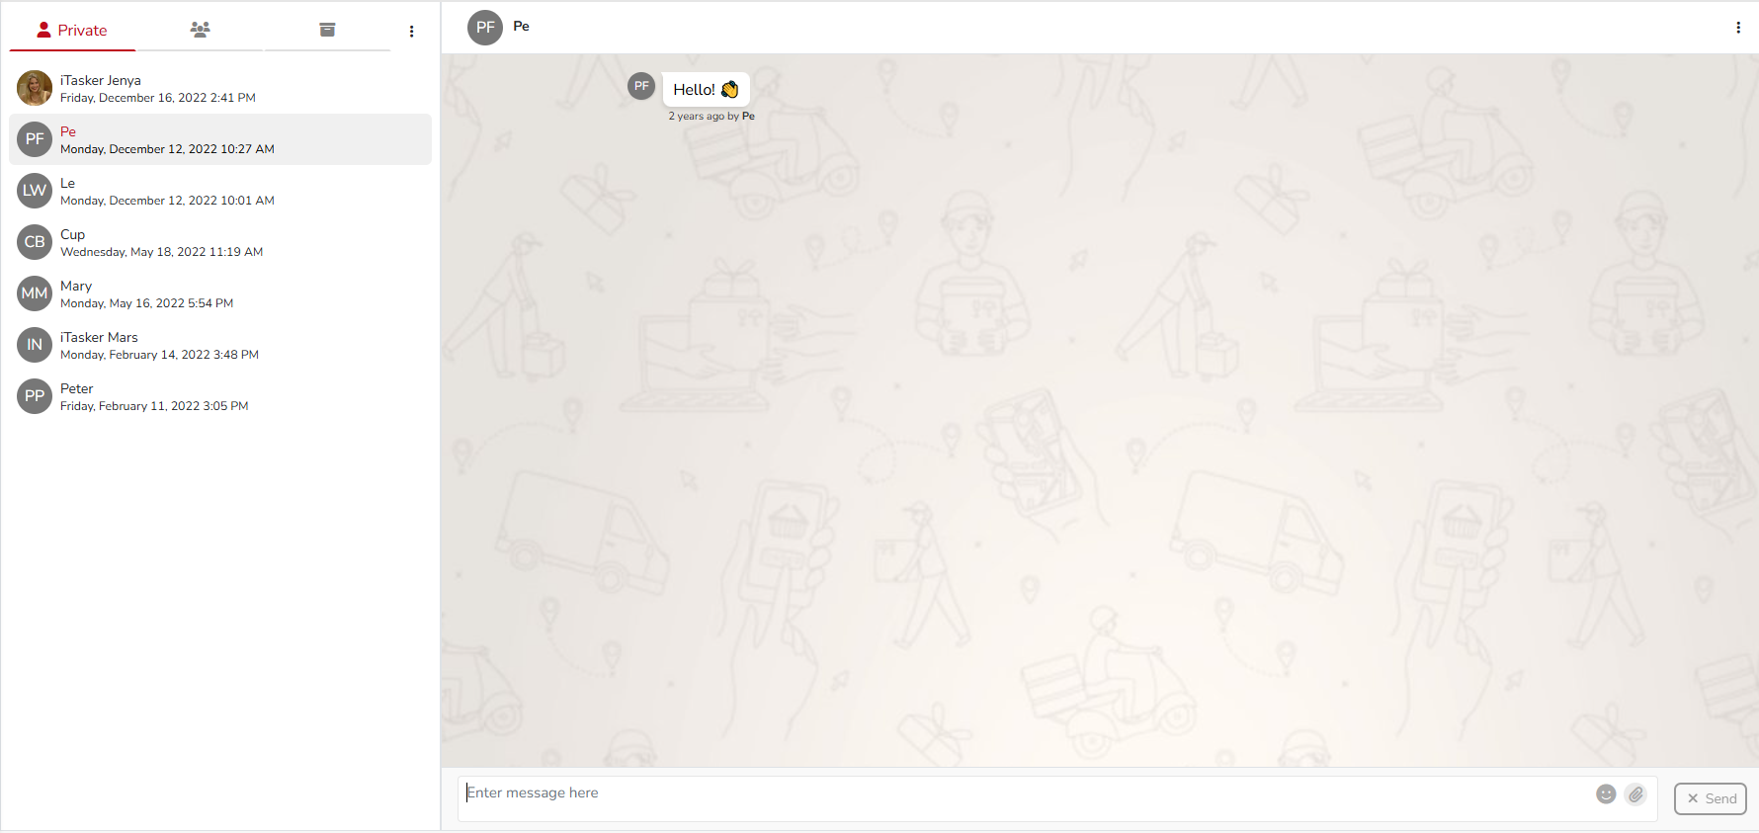

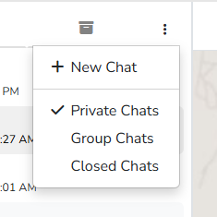

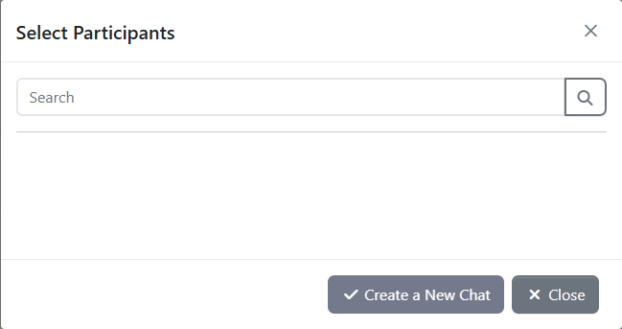

2.1.6.4 Logout

Клиентът може да излезе от профила си от бутон ‘’Log out’’, намиращ се в менюто от т. 3.6

2.1.7 Фактури на клиента

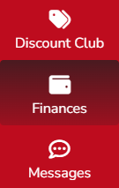
При натискане на бутон ‘’Finance’’, намиращ се в sidebar-a, се отваря страница с 2 таба Invoices и Quotes. При избор на Invoices се показва страница с история на фактури и плащания.
При избор на Quotes се показва страница с история на всички оферти.

Чрез бутон ‘’Filter’’ може да се филтрират фактурите, според техния статус.
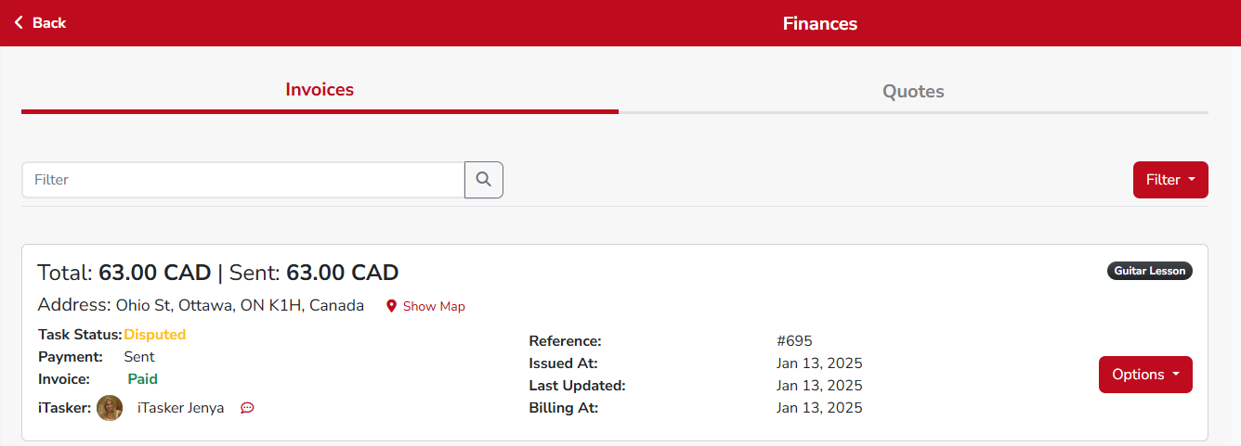

2.1.7.1 Детайли на фактура
Фактурите съдържат няколко вида данни:
- Task Status - той може да бъде:
-Completed
-Disputed
-Payment pending
-Suspend
-Failed

- Payment Status
-Received
-Reserved
-Sent

- Invoice Status
-Paid
-Suspend
-Approved
-Rejected
-Failed

- iTasker: съдържа името на iTasker - а
- Reference: номер от 10 символа
- Issued at: датата, на която е издадена
- Last updated: датата, на която последно е ъпдейтната
- Billing at: датата, на която е извършено плащането

2.1.7.2 Детайли на таска към фактура

Детайлите на таска към фактурата могат да бъдат разгледани от Options/Task Details:
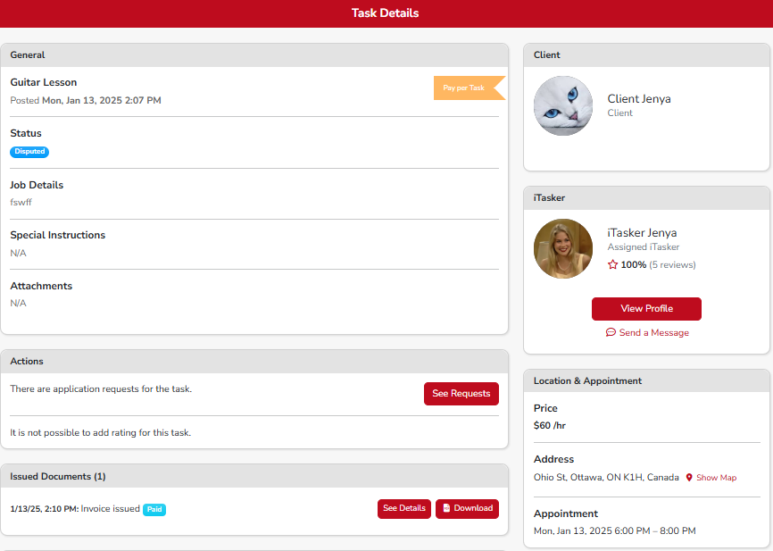
Страницата Task Details, представлява детайлно описана информация за таска:
-Disputed- това е статуса на таска
-Guitar Lesson- това е сервиза, който е свършен
-Имаме дата, кога е постнат таска
-Вдясно има инфо., за това какъв е вида на таска
-Job details- съдържа описание от клиента, какво трябва да бъде направено
-Special instructions - съдържа специални инструкции от клиента към изпълнителя на задачата.
-Photos - добавени снимки от клиента, относно задачата
-Бутон See details, могат да се видят детайлите по фактурата към таска. При натискане се отваря следната страница:
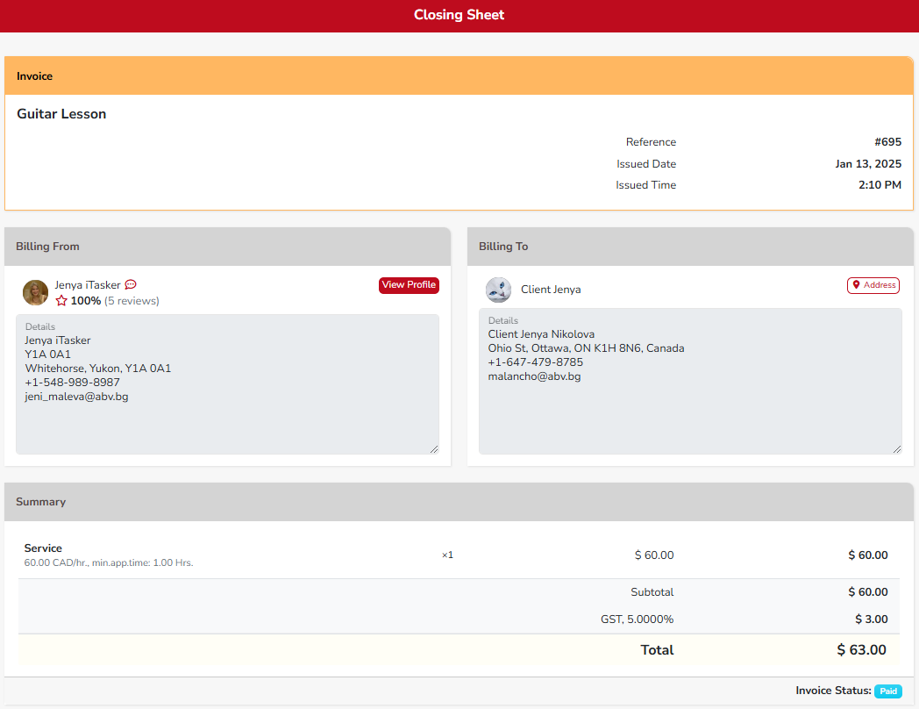
-Бутон ‘’Rate & Write a Review’’- при натискането му клиента може да даде рейтинг за таска и да напише причина, защо дава този рейтинг.

-Activity-показва различните фази на таска, до приключването му.

-Има и панел с детайлите по профила на iTaskera, извършил задачата.

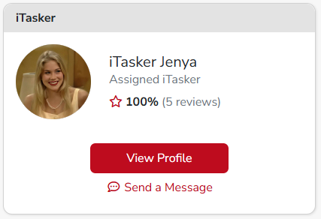

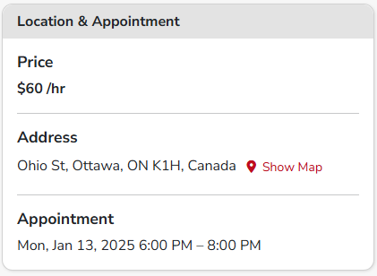
-Панел с информация за таска, като:
Цена за услугата
Адрес
Дата и час за извършване на услугата.

2.1.8 Нотификации към клиента

Като клиент, един потребител може да получава нотификации от системата, свързани с неговата дейност. При натискане на “камбанка”, намираща се в менюто в хедъра, се показва падащо меню с нотификации. Те могат да бъдат:
- Нотификации, ако iTasker e кандидатствал да работи по определен таск
- Нотификации, ако iTasker е сменил статуса на даден таск
- Нотификации, ако iTasker създаде и изпрати на клиента фактура за свършената работа

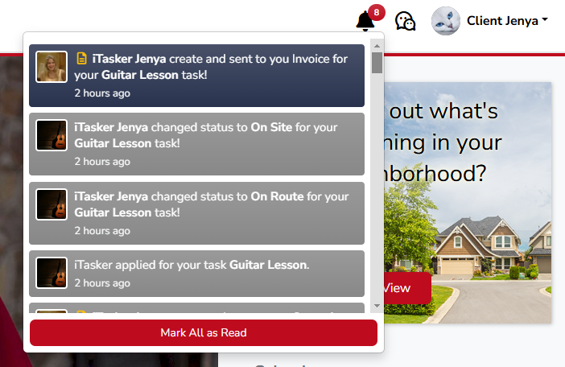

Всяка нотификация служи като линк и при натискането му препраща към страница с детайлите на таска или фактурата.

2.2 Роля на iTasker

2.2.1 Регистрация като iTasker

Един потребител трябва да може да се регистрира като iTasker.
След като избере бутон ‘’Become an iTasker’’ (виж т.1.7), потребителят вижда следната страница:
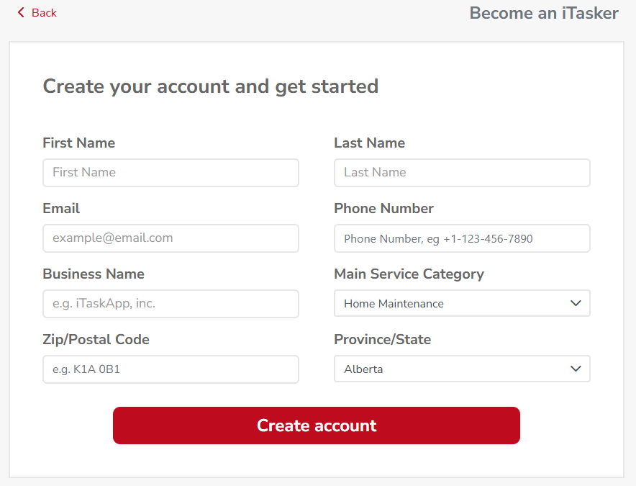

Полетата са същите, като при клиент с разликата:

-поле Main Service Category, откъдето се избира основната дейност на iTaskera и екипа му.След правилно попълнени данни се изпраща имейл на потребителя с неговата парола за системата.
- Business Name е полето, в което се попълва името на фирмата.

2.2.2 Sign in като iTasker
След вход в системата за първи път потребителят трябва да влезе и да си въведе нужната информация в профила си - Company->Profile->Edit
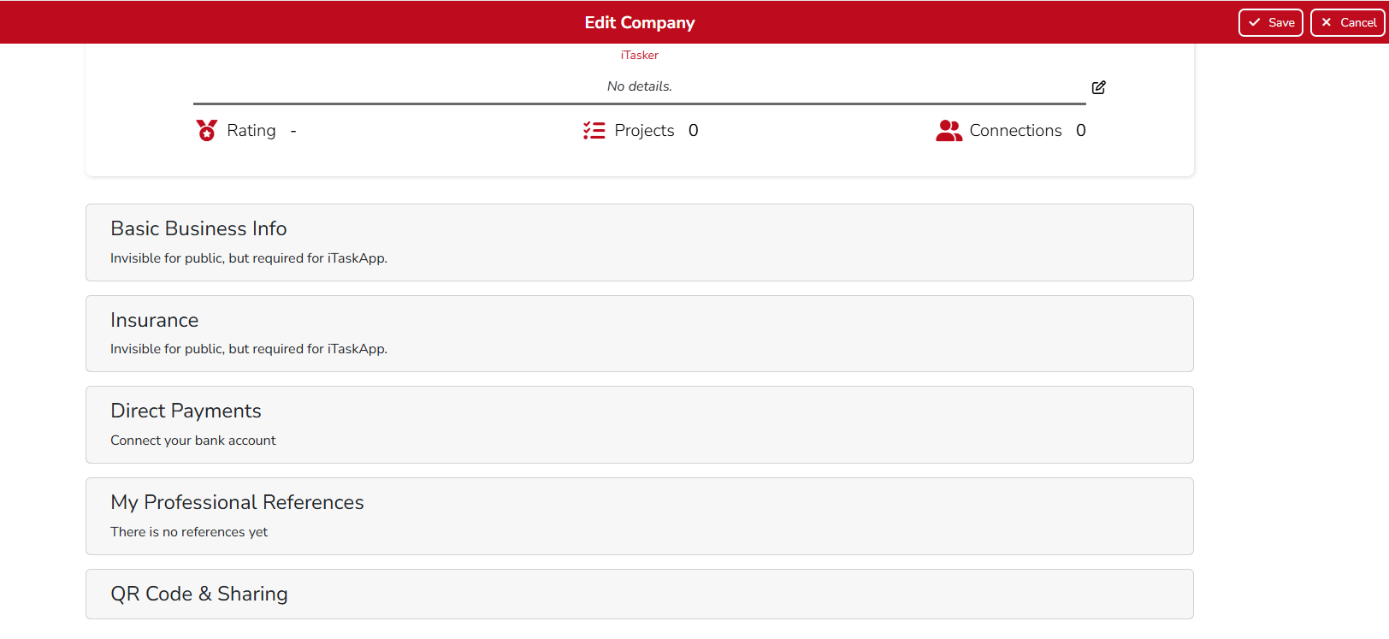

Препраща към Stripe-страница за разплащания и финансови услуги.
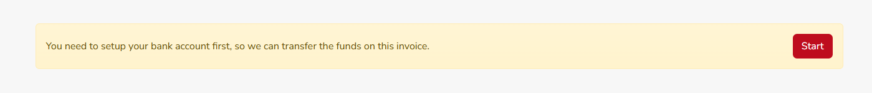

Стъпка 1: Basic Business Info
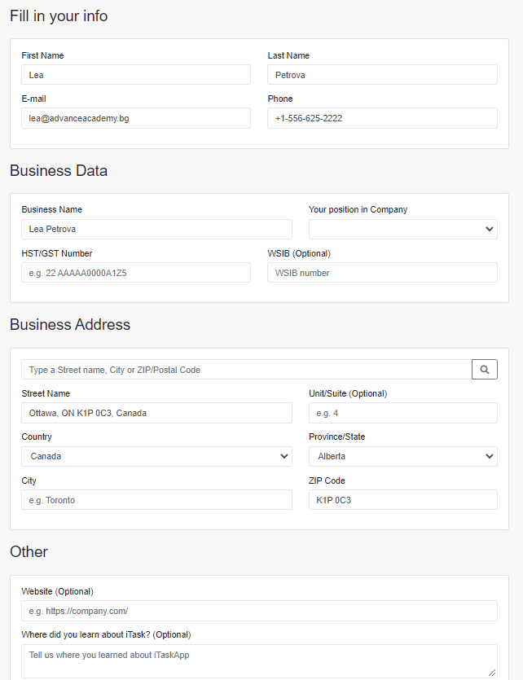
Start with the basics представлява страница с 4 секции:
- Fill in your info с полета:
-First name
-Last name
-E-mail
-Phone

- Business Data с полета:
-Business name
-Your position in company
-HST/GST Number
-WSIB (Optional)

- Business Address с полета:
-Address
-Street Name
-Unit/Suite (Optional)
-Country
-Province/State
-City
-ZIP Code

- Other с полета:
-Website (Optional)
-Where did you learn about iTask? (Optional)

Стъпка 2: Insurance - страница с полета, съдържаща информация за застраховката на контрактора.

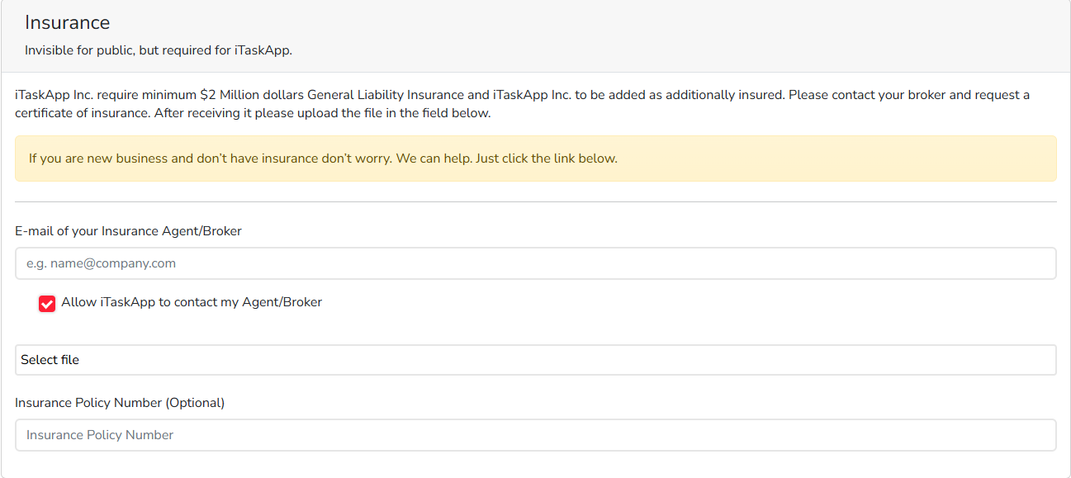

Стъпка 3: Direct Payments
Препраща към Stripe-страница за разплащания и финансови услуги.
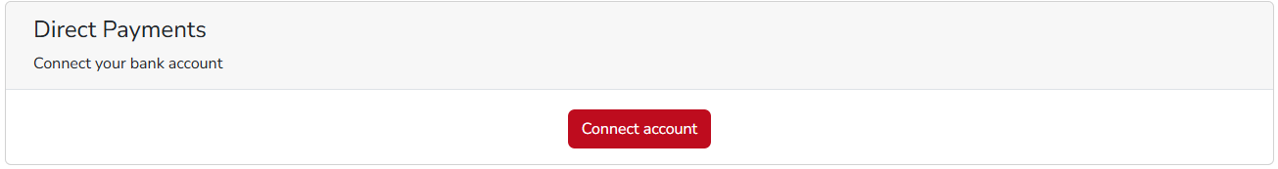

Стъпка 4: My Professional References - страница за добавяне на препоръки от компании или хора, ако контрактора притежава такива.
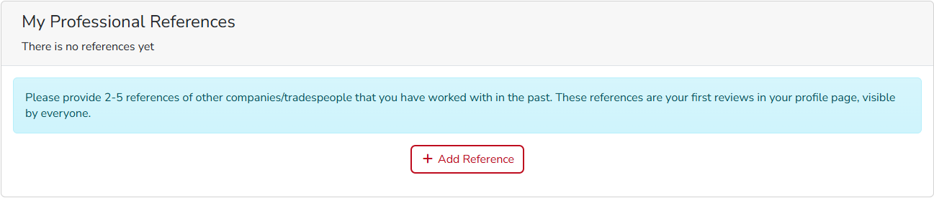

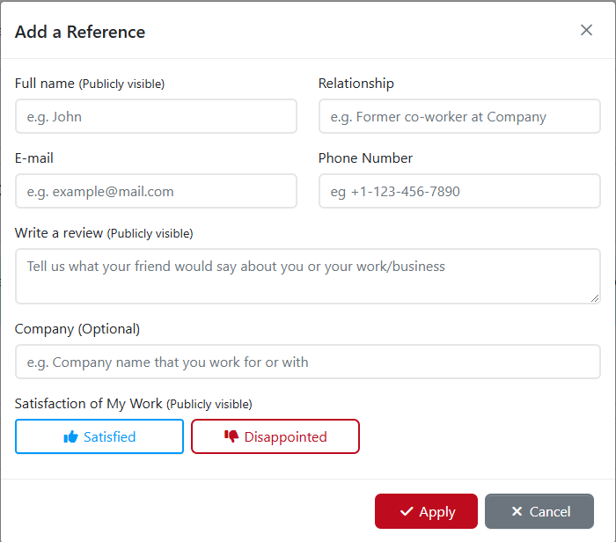
Съдържаща полета:
-Full name
-Relationship
-Company
-E-mail
-Phone number
-Description

My Services - страница, за избор на предлаганите услуги от iTasker
Могат да се добавят или редактират услуги.
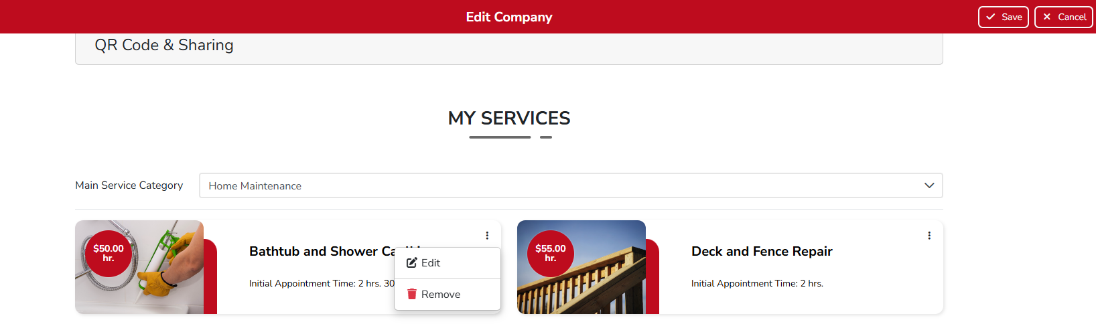

Ако iTaskera не се логва за първи път, при попълване на полетата за Email и Password, той влиза в профила си, без да попълва информацията от полетата по-горе.

2.2.3 Създаване на екипи от iTasker
Като потребител iTasker-а има създаден дефолтен тийм. За да създаде нов трябва да избере бутон ‘+Add’ от меню ‘Teams’:
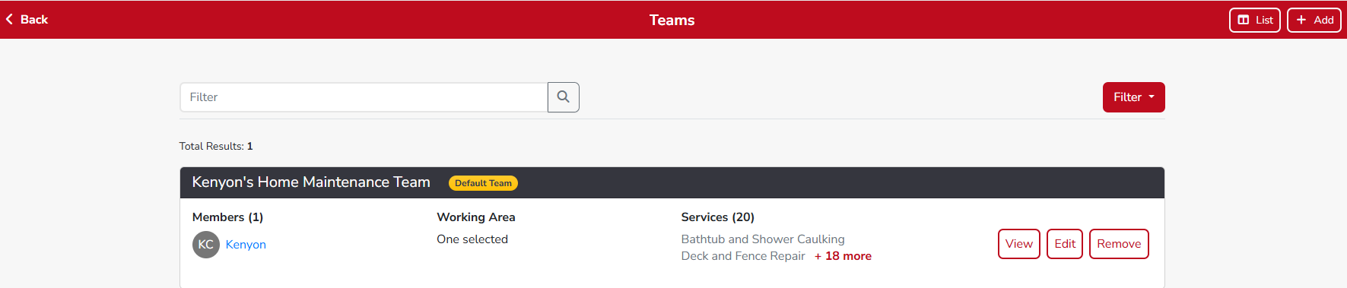

При създаването на екип се минава през няколко стъпки, които са описани по-долу.
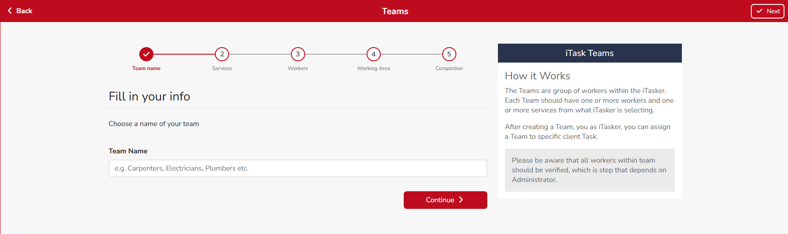

Стъпка 1: Team name
Това е страница с поле за въвеждане на Team name.

Стъпка 2: Services
Това е страница с избор на услугите, които предлага контрактора.

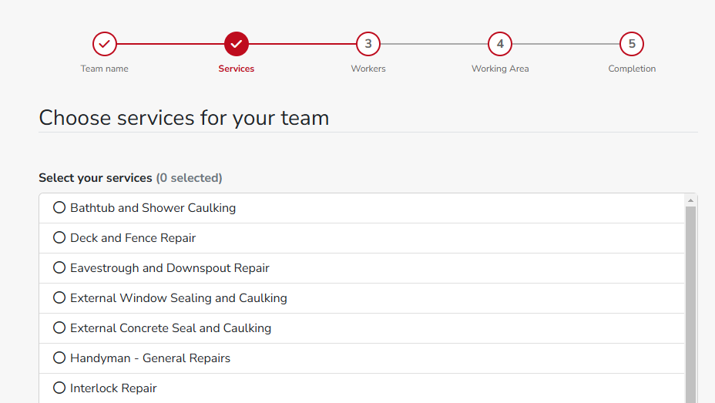

Стъпка 3: Workers
Това е страница с избор на участниците в екипа
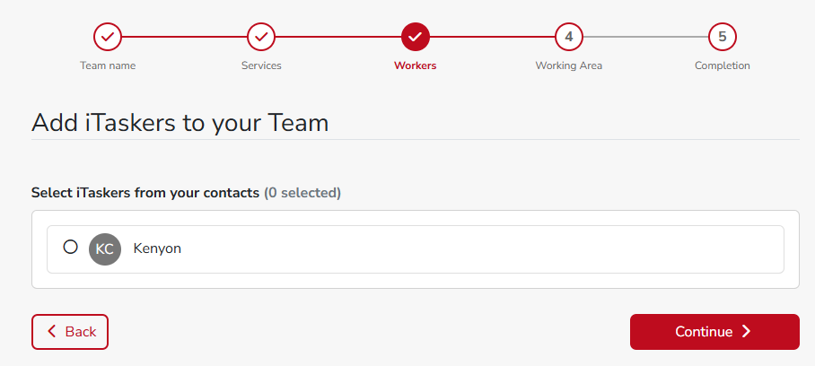

Стъпка 4: Working area
Това е страница с карта, от която се избира района на работа на екипа.
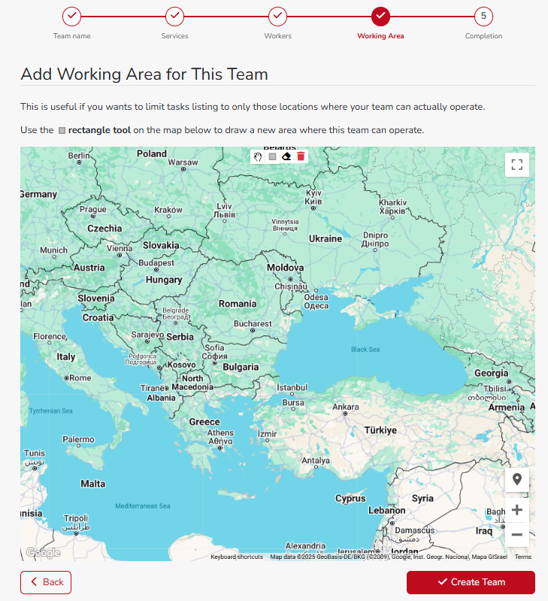

Стъпка 4: Completion
Това е последна страница, където могат да се видят детайлите на екипа.
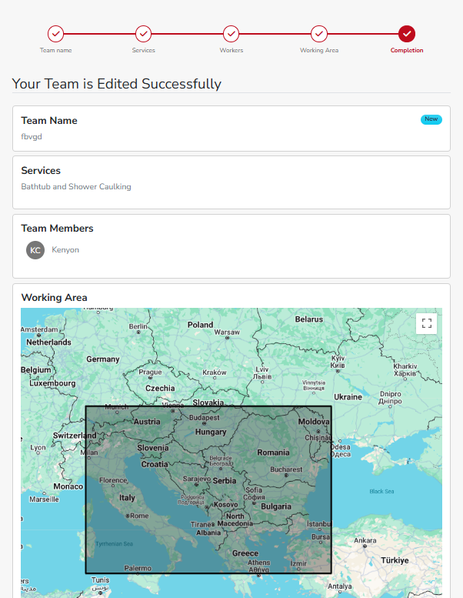

2.2.4 Кандидатстване по задачи от iTasker
От менюто Taskboard може да се приемат задачи, които са свързани с услугите, които той предлага. Ако не предлага дадена услуга таска, не се вижда от въпросният iTasker.
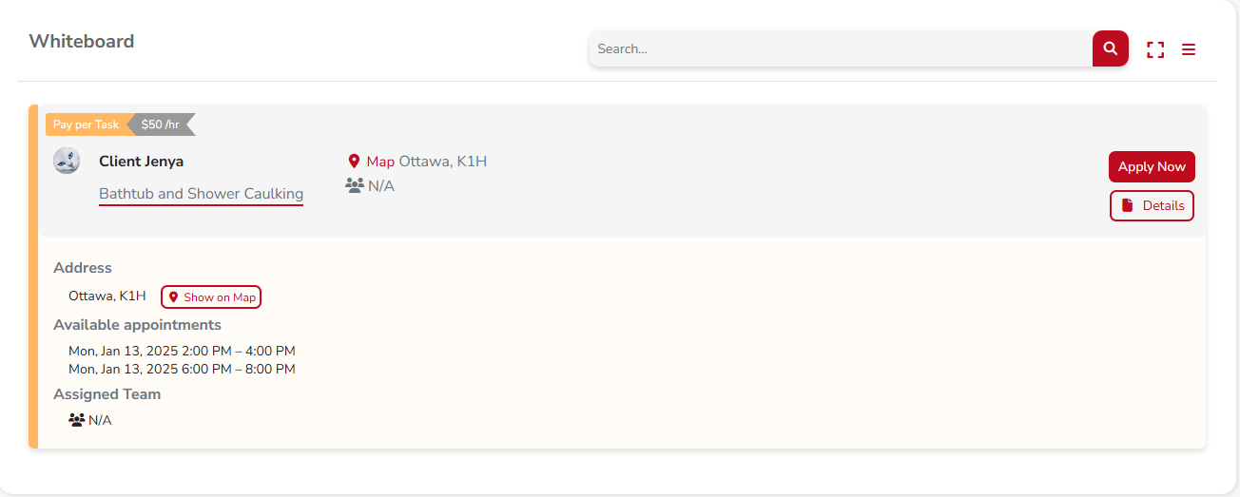

От бутон ‘’Details’’ може да бъдат разгледани детайлите на задачата.

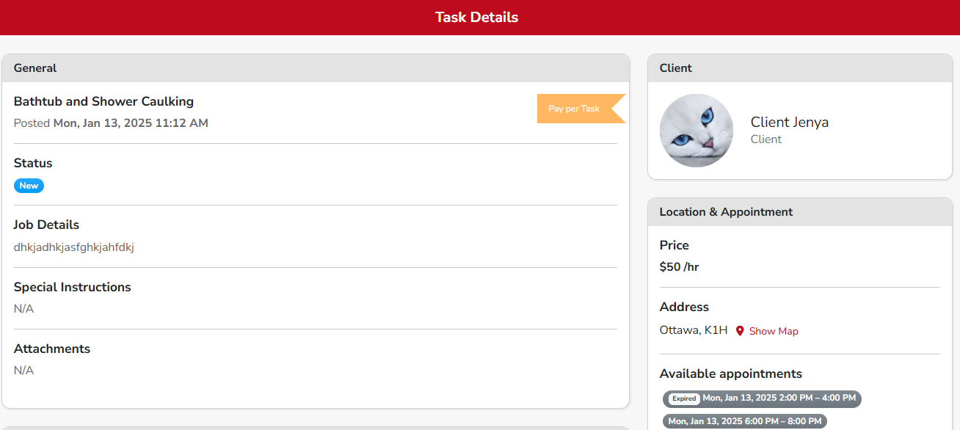

При кандидатстване за задачата iTasker може да избере/промени деня и часа за извършване на задачата.
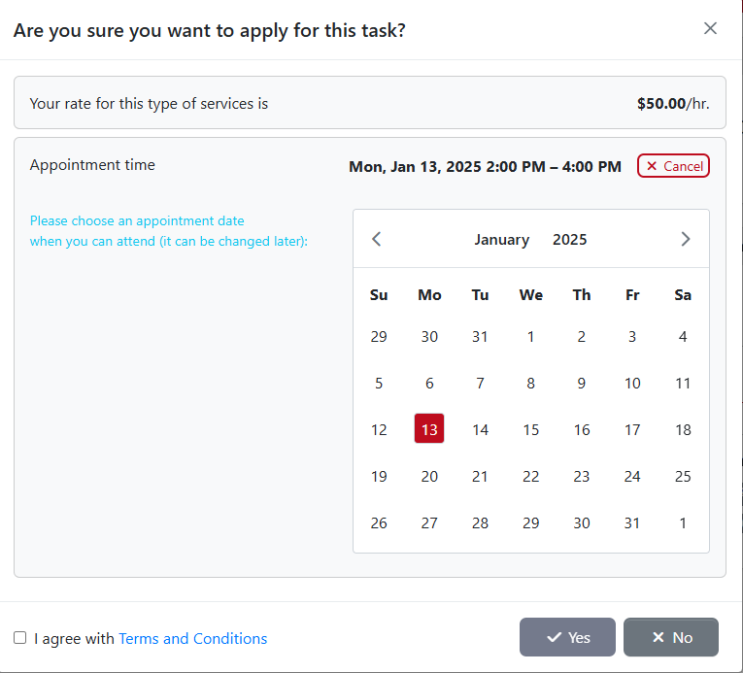
Това е последната стъпка при кандидатстването и iTasker-a e уведомен, че е кандидатствал успешно.

2.2.5 Възлагане на задача към собствен екип от iTasker

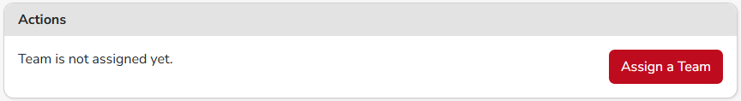
След натискане на бутон ‘’Assign a team’’ излиза поле, от което може да се избере екипа,който ще работи по задачата.

Ако iTaskera няма създаден или одобрен екип, той няма достъп до новосъздадени задачи и не може да кандидатства за тях. Бутон ‘’Assign a Team’’ e неактивен.

За създаване на екип виж т. 2.2.10

2.2.6 Промяна на ден/час за изпълнение на поета задача от iTasker

След като iTasker-a е поел дадена задача (тя е в колона Active Tasks), той има възможност да смени датата и/или часа на изпълнение.
От Change Appointment избира нов ден и час.

2.2.7 Промяна на статуса на поета задача от iTasker

Когато iTaskera започне работа по някой таск, в зависимост докъде е стигнал със задачата, той може да променя статуса на задачата. Статусите, през които преминава изпълнението на една задача са:
- On Route
- On Site
- On Materials Pick up
- Completed

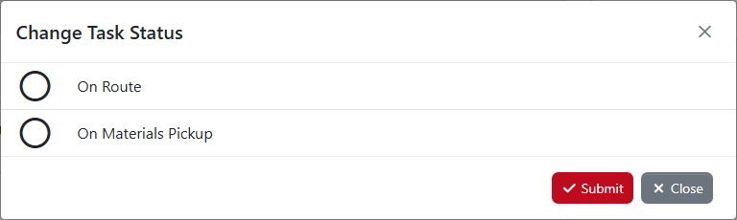

2.2.8 Чат между iTasker и клиент

При избор на бутона с профилното име и снимката на iTasker, се показва меню, което съдържа няколко варианта. Един от тях е Messages, от където може да се отвори страницата с чат. При натискането му, страницата показва съобщенията и хората, с които iTaskera е имал комуникация. За търсене на клиент, с който няма комуникация досега, има бутон New Chat, откъдето iTaskera може да потърси определен клиент и да започне чат с него.
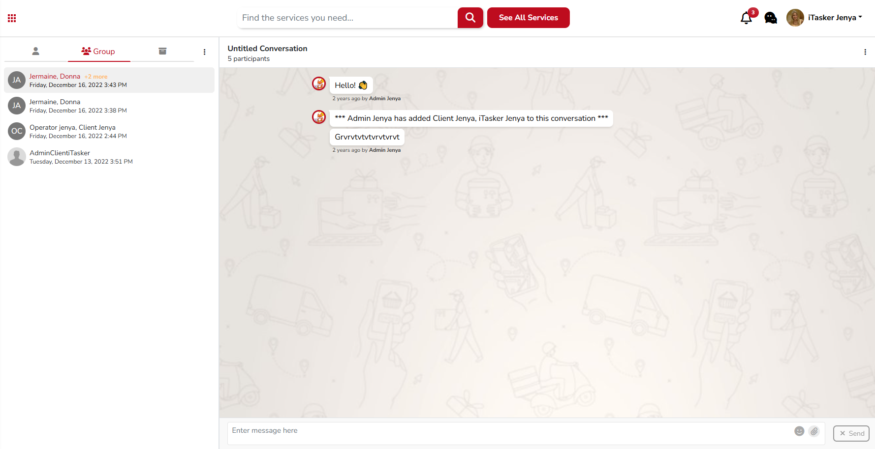

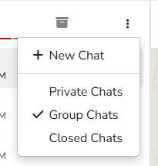

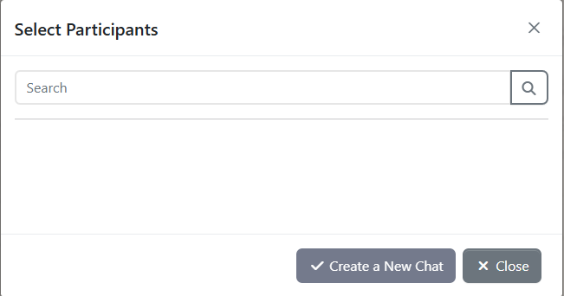

2.2.9 Редактиране на информацията за дейността на iTasker
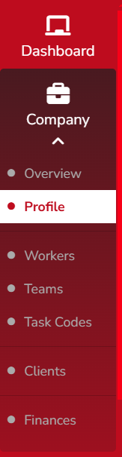

Избира се дропдаун меню ‘’Company’’ и от там Profile. При избора на бутон Edit в Company страницата, iTasker получава достъп до информация за фирмата. В нея се съдържа лична информация и бизнес информация за iTaskera и дейността на фирмата му.

2.2.10 Създаване на екип от iTasker
За да се създаде екип и да се добавят членове към него се преминава през следните стъпки:

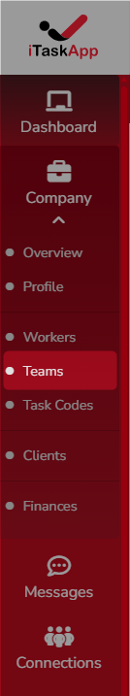
Избира се бутон ‘’Company’’ от левия сайдбар и се появява падащо меню. При избора на опцията Teams се отваря страница със съществуващи екипи на iTaskera. За създаване на нов екип се избира бутон ‘’Add Team’’.Отваря се страница с полета за попълван, за създаване на екип.
Създаването на екип преминава в няколко стъпки. В тези стъпки се попълва информация за:
-Team name- избира се името на екипа.
-Services- избират се услугите, които ще извършва екипа
-Workers- избират се работниците, които ще работят в екипа
-Working area- избира се региона, в който ще работи екипа
Натиска се бутон ‘’Create team’’.
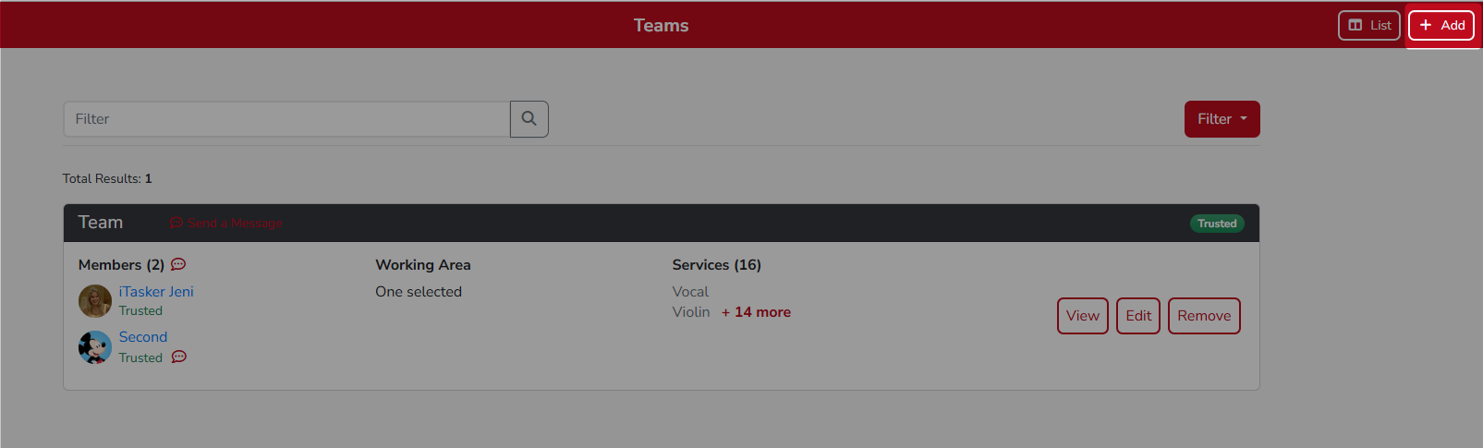

2.2.11 Редактиране и премахване на членове на екип от iTasker

Избира се дропдаун меню ‘’Company’’ от sidebar менюто и се визуализира падащо меню. При избора на опцията Workers се отваря страница със
списък с всички членове на екипа. Детайлите, които са видими тук са e-mail, phone, име и към кой екип е съответният член. iTasker-a може да извършва следните операции с всеки един член - Remove, Edit и View.

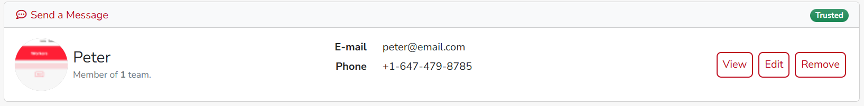
- View
Отварят се детайлите на член на екипа. Тук се извежда следната информация:
- First name
- Last name
- Email
- Phone number
- Address
- Description/Comments
- Photo

- Edit
Информацията която може да редактира е:
- First name
- Last name
- Email
- Phone number
- Address
- Description/Comments
- Photo
- Remove
Изтрива се завинаги.
Извежда се съобщение : Are you sure you want to remove Peter worker? Избира се Yes или No.

2.2.12 Редактиране и премахване на екипи от iTasker

Избира се дропдаун меню ‘’Company’’ от sidebar менюто и се визуализира падащо меню. При избора на опцията Workers се отваря страница със списък с всички екипи. Детайлите, които са видими тук са брой членове,услуги които се извършват, статус, регион, в който работи екипа.
iTasker-a може да извършва следните операции с всеки един екип - View, Edit и Remove.
- View
Отварят се детайлите на член на екипа. Тук се извежда следната информация:
-Services-услугите, които извършват
-Members - членове на екипа
-Working area - региона, в който работят
- Edit
Информацията която може да редактира е:
-Team name
-Services
-Workers
-Working area
- Remove
Изтрива ли се завинаги или се деактивира и след време може да се активира отново.
Извежда се съобщение:
“Are you sure you want to remove Flute Team team?”
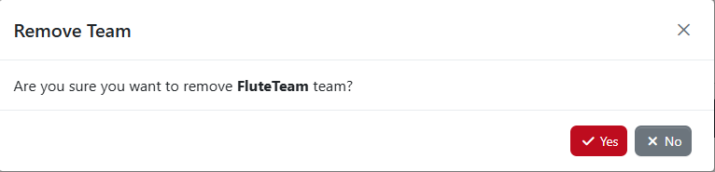

2.2.13 Генериране на фактура към задача

След като iTasker-a приключи с изпълнение на задачата - тя е в статус Payment pending и се намира в секция Active tasks. iTasker-a генерира фактурата и я изпраща към клиента. Тя е със статус New. Клиента има две опции:
- Да я одобри - статуса на задачата е Completed, а на фактурата е Paid
- Да я реджектне- статуса на задачата става Disputed и си остава в колона Active tasks. Статуса на фактурата е Rejected.
Ако я реджектне, тя се връща при iTasker-a и той може да не направи никаква промяна или да промени сумата.
След това се изпраща повторно на клиента.
Клиента има две опции:
- Да я одобри - статуса на задачата е Completed, а на фактурата е Paid

- Да я реджектне за втори път - задачата е със статус Disputed, фактурата е със статус New.
Ако я реджектне за втори път тя се връща при iTasker-a и той може да не направи никаква промяна или да промени сумата. След това се изпраща за трети път на клиента. Клиента има две опции:
- Да я одобри - статуса на задачата е Completed, а на фактурата е Paid

- Да я реджектне за трети път - задачата преминава в статус Suspend и парите се задържат. Плащането е със статус Reserved, а фактурата е със статус Suspend

2.2.14 Достъп до фактури

iTasker има опцията да преглежда история на фактурите си. Това става чрез избор на бутон ‘’Company’’, а след това Finance.
Визуализира се страница с история на фактурите.

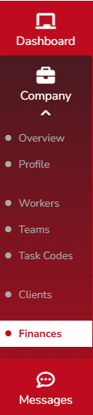
Чрез бутон ‘’Filter’’(вдясно) може да се филтрират фактурите, според техния статус. Той може да бъде:
- New
- Rejected
- Approved
- Paid
- Failed
- Refund
- Suspend
Към всяка фактура има бутон ‘’Options’’, от който може да се прегледат детайлите по фактурата и задачата или да се отвори, и след това да се запише в *pdf.

2.2.15 Детайли на таска към фактура

При отваряне на меню Finance и избор на бутон ‘’Options’’ \Task Details към дадена фактура се отваря страница Task Details, съдържаща информация за таска към, който се отнася фактурата.
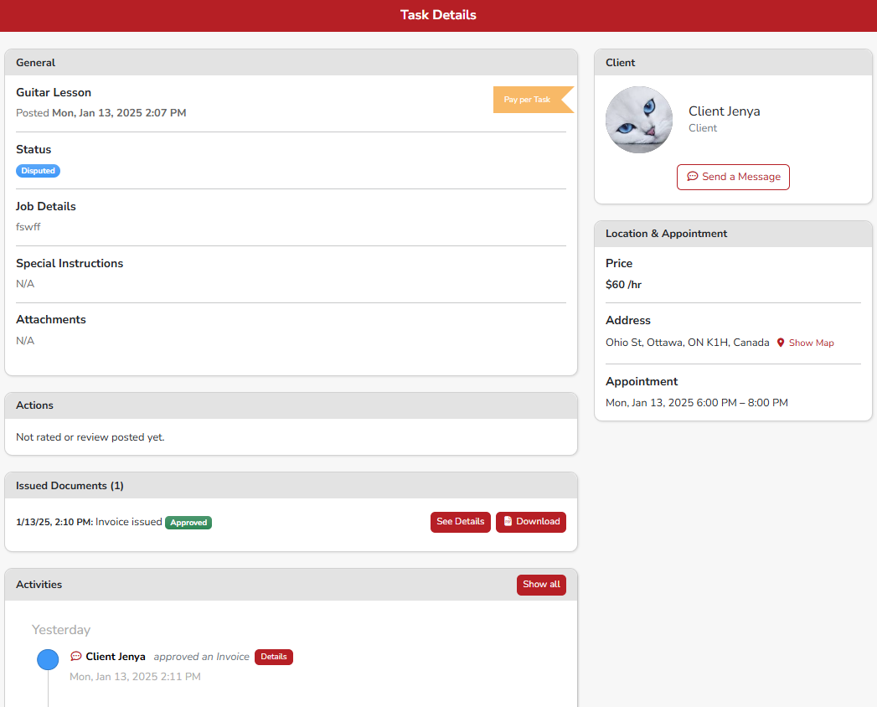
Информацията включва:
- Статус на задачата
- Име на услугата
- Дата на създаване
- Вида на таска
- Детайли, какво трябва да бъде свършено
- Специални инструкции
- Снимки
- Секция с информация кой е клиента и бутон за изпращане на съобщения до него
- Цена на услугата
- Адрес, на който е извършена услугата
- Уговорения час за изпълнение
- Бутон ‘’See Details’’, препраща към страница Task requests, където се съдържа информация по кандидатствалите iTasker-и по този таск
- Бутон ‘’See Invoice Details’’ препраща към страница Task Invoice, където се съдържа информация за фактурата по този таск
- Секция Activity показва активността по задачата

2.2.16 Нотификации към iTasker

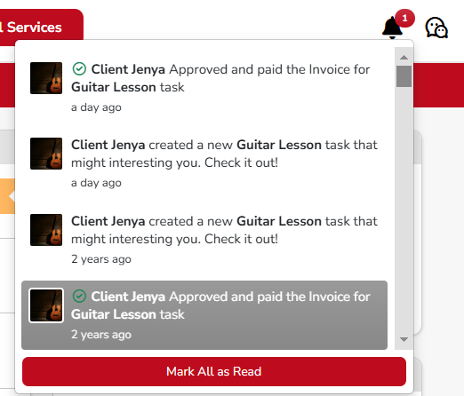

За да достъпи получените нотификации iTasker-a трябва да избере “камбанката”, след което се отварят известията, които могат да бъдат прегледани едно по едно. След като се избере дадено известие, то се маркира като прочетено. Известията, които не са прочетени се включват в брояча над “камбанката”.

2.2.17 Редактиране на iTasker-ски профил

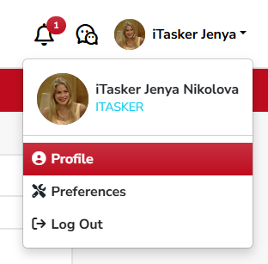
При избор на бутона с потребителското име, на iTasker-а му се визуализира падащо меню със секции:
- Profile
- Preferences
- Log out

2.2.17.1 Profile
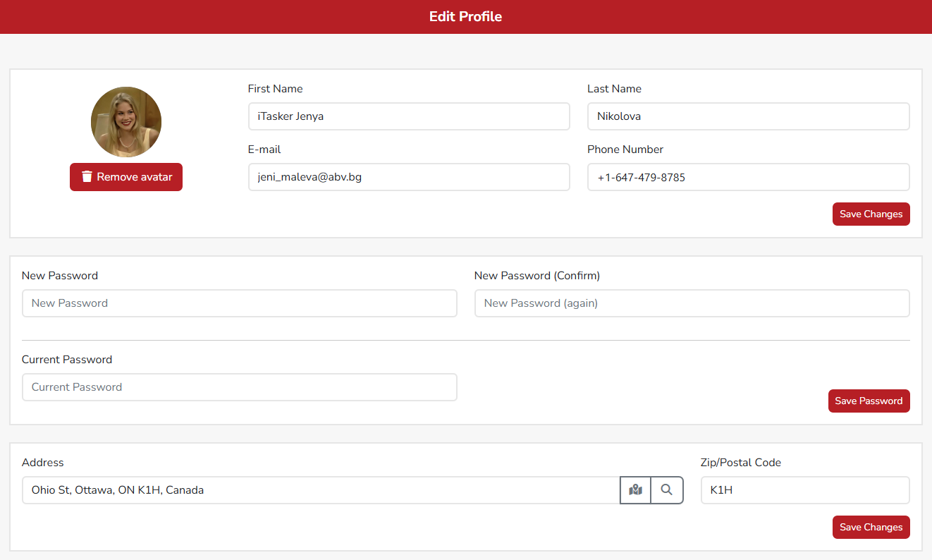
При избор на Profile се отваря страница с полета за редактиране и допълване на профила от потребителя-iTasker. Полетата са разделени в три секции:
- First name
- Last name
- E-mail
- Phone number
След промяна, потребителят трябва да запази промените с бутона “Save changes”.
Полета за промяна на паролата:
- New password
- New password(confirm)
- Current password
След промяна, потребителят трябва да запази промените с бутон “Save password”.

Полета за промяна на адреса:
- Address + бутон Map
- Zip\Postal code
След промяна, потребителят трябва да запази промените с бутон “Save changes”.
Падащо меню за промяна на Main Service Category.
Секция с Business information, която не може да се редактира.

2.2.17.2 Preferences
При избор на Preferences потребителя вижда страница за редактиране с предпочитания за нотификациите от системата с клик бутон за включване и изключване на дадената нотификация.

Първата група нотификации е Chat messages receiving
Тя включва нотификациите на чат функционалността.

- Email - тази настройка контролира дали iTasker-a трябва да получава нотификации на имейл, ако има ново съобщение в чата.
- Push - контролира дали iTaker-a да получава “Push” нотификация на телефона, ако има ново съобщение в чата.
- Push - Alert Sound - добавя звук към нотификацията при получаване на съобщение
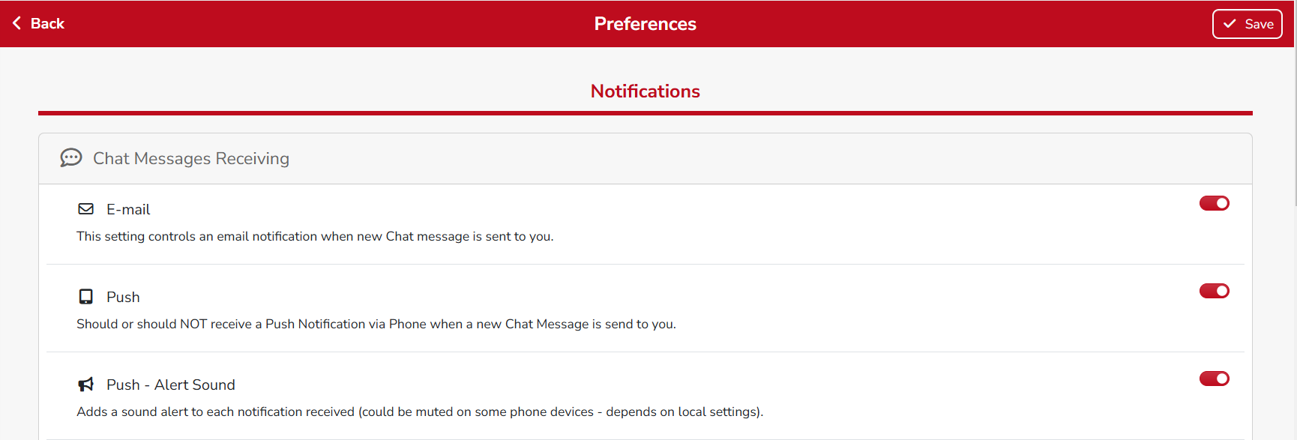

Втората група нотификации е New Suitable Tasks Appeared
- Email - тази настройка контролира дали iTasker-a трябва да получава нотификации на имейл, когато е създаден нов подходящ таск
- Push - контролира дали iTasker-a да получава “Push” нотификация на телефона,когато е създаден нов подходящ таск
- Push - Alert Sound - добавя звук към нотификацията
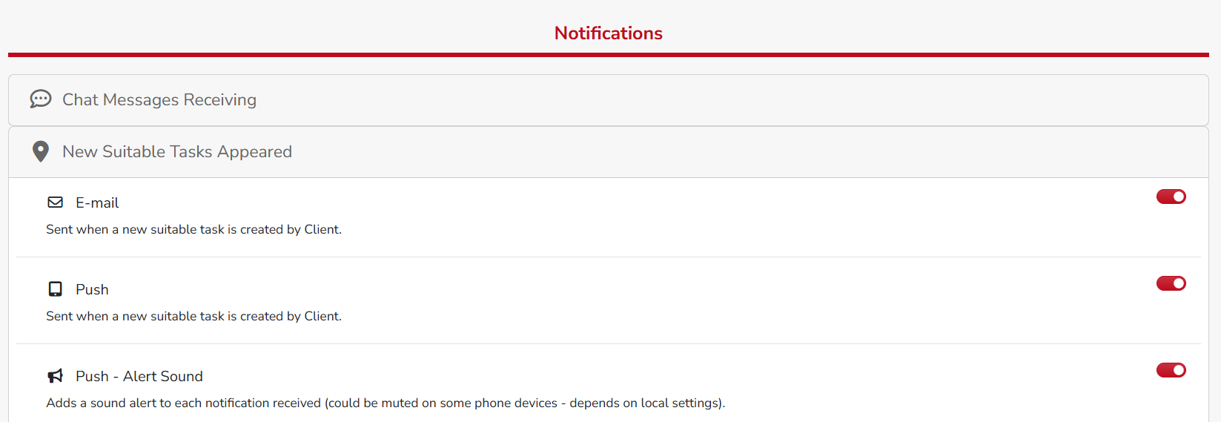

Третата група нотификации е New Requested by Client Tasks
- Email - тази настройка контролира дали iTasker-a трябва да получава нотификации на имейл, когато нов таск е поискан от клиента
- Push - контролира дали iTasker-a да получава “Push” нотификация на телефона,когато нов таск е поискан от клиента
- Push - Alert Sound - добавя звук към нотификацията
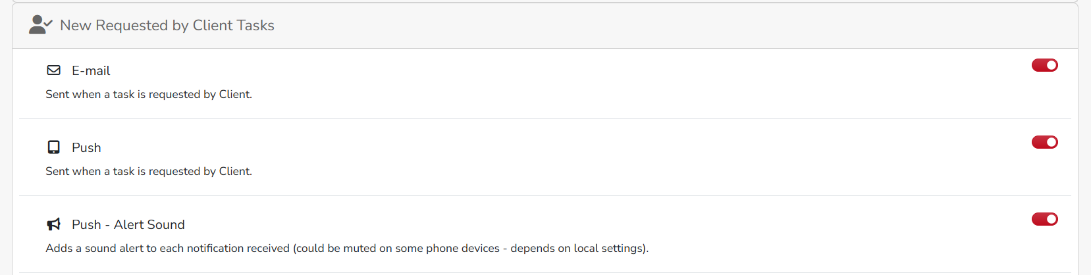

Четвъртата група нотификации е Task Hired
- Push - контролира дали iTasker-a да получава “Push” нотификация на телефона,когато клиента го е наел за да извърши даден таск
- Push - Alert Sound - добавя звук към нотификацията
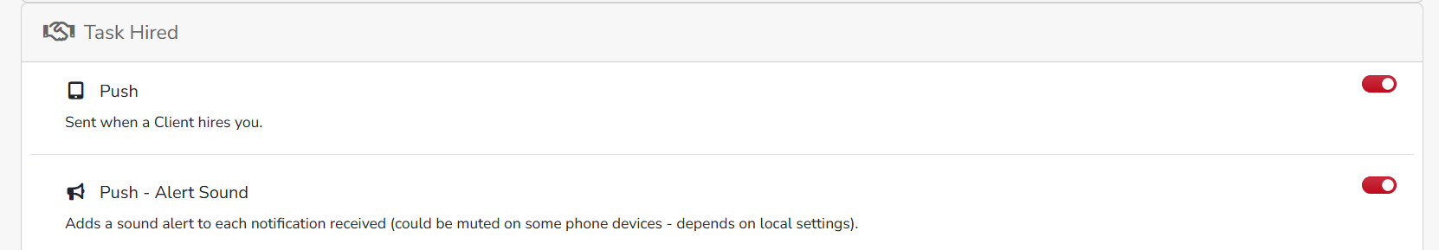

Петата група нотификации е Task Canceled
- Push - контролира дали iTasker-a да получава “Push” нотификация на телефона,когато клиента отмени задача, за която iTasker-a е бил назначен
- Push - Alert Sound - добавя звук към нотификацията
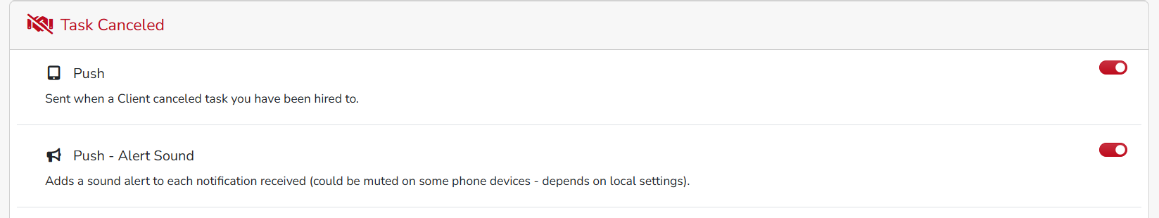

Шестата група нотификации е Task Rated
- Push - контролира дали iTasker-a да получава “Push” нотификация на телефона,когато клиента е дал рейтинг на таск
- Push - Alert Sound - добавя звук към нотификацията
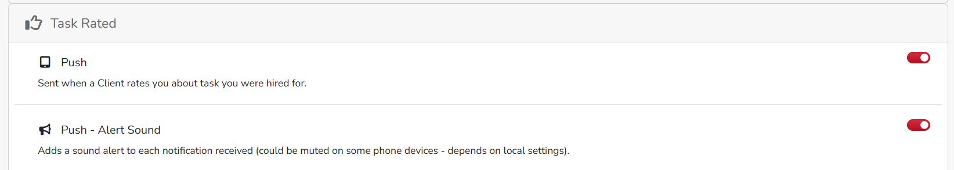

Седмата група нотификации е “Follow up task confirmed”
- Push - контролира дали iTasker-a да получава “Push” нотификация на телефона,когато клиента е приел Follow up таск
- Push - Alert Sound - добавя звук към нотификацията
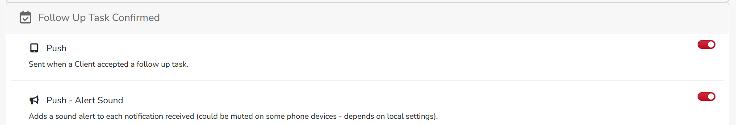

Осмата група нотификации е “Follow up task canceled”
- Push - контролира дали iTasker-a да получава “Push” нотификация на телефона,когато клиента е отменил Follow up таск
- Push - Alert Sound - добавя звук към нотификацията
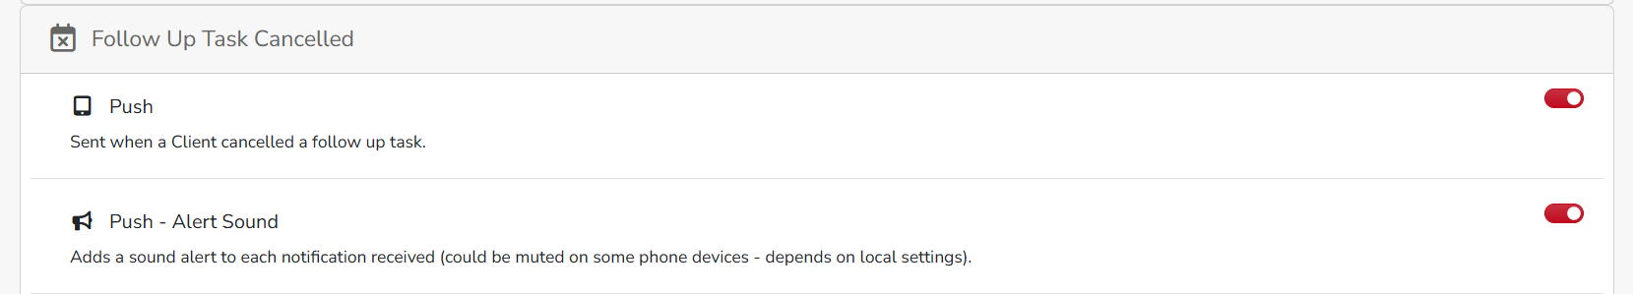

Деветата група нотификации е “Finances”
- Email - изпраща се имейл, когато фактурата е одобрена или отхвърлена от клиент
- Push - контролира дали iTaker-a да получава “Push” нотификация на телефона,когато клиента е одобрил или отхвърлил фактура
- Push - Alert Sound - добавя звук към нотификацията
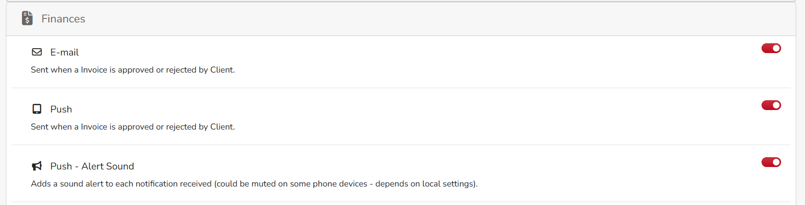

2.2.17.3 Messages
Тази функционалност е чат между iTasker и клиент. Описана е в т. 2.2.3

2.2.17.4 Logout
За излизане от профила си, потребителя iTasker кликва на снимката и потребителското си име, и от падащото меню избира опцията Log out, след което бива препратен към Home Page без да има вписан профил в системата.

2.3 Роля на Admin
За да стане един потребител администратор на системата iTask, той трябва да бъде регистриран и да има профил. Админа може да направи потребителя с роля админ със следните стъпки: Manage->Users->Edit->Role, при което да избере ролята Admin.
Не може потребител директно да се регистрира като админ, това се прави единствено от настоящия админ.

2.3.1 Sign in като Admin

За влизане в системата с админски профил се извършват същите действия, както при останалите потребители.
От хедъра се избира бутона Sign in и се извежда страница с полета за влизане в системата.
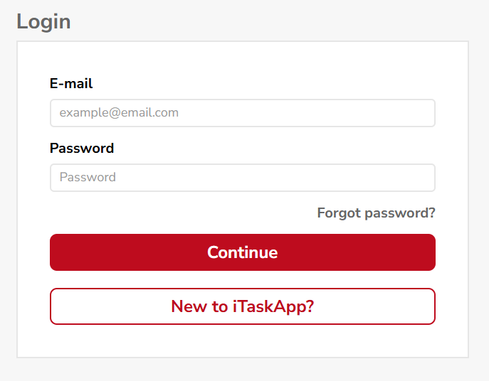
Попълва се админския Email и парола и се избира бутон “Continue”. След което админа бива препратен директно на страница Main Board.

2.3.2 Mainboard
Страница Mainboard е първата страница,която админа вижда след вход в системата.
Тя представлява списък с таскове, съдържащ всички таскове в системата.
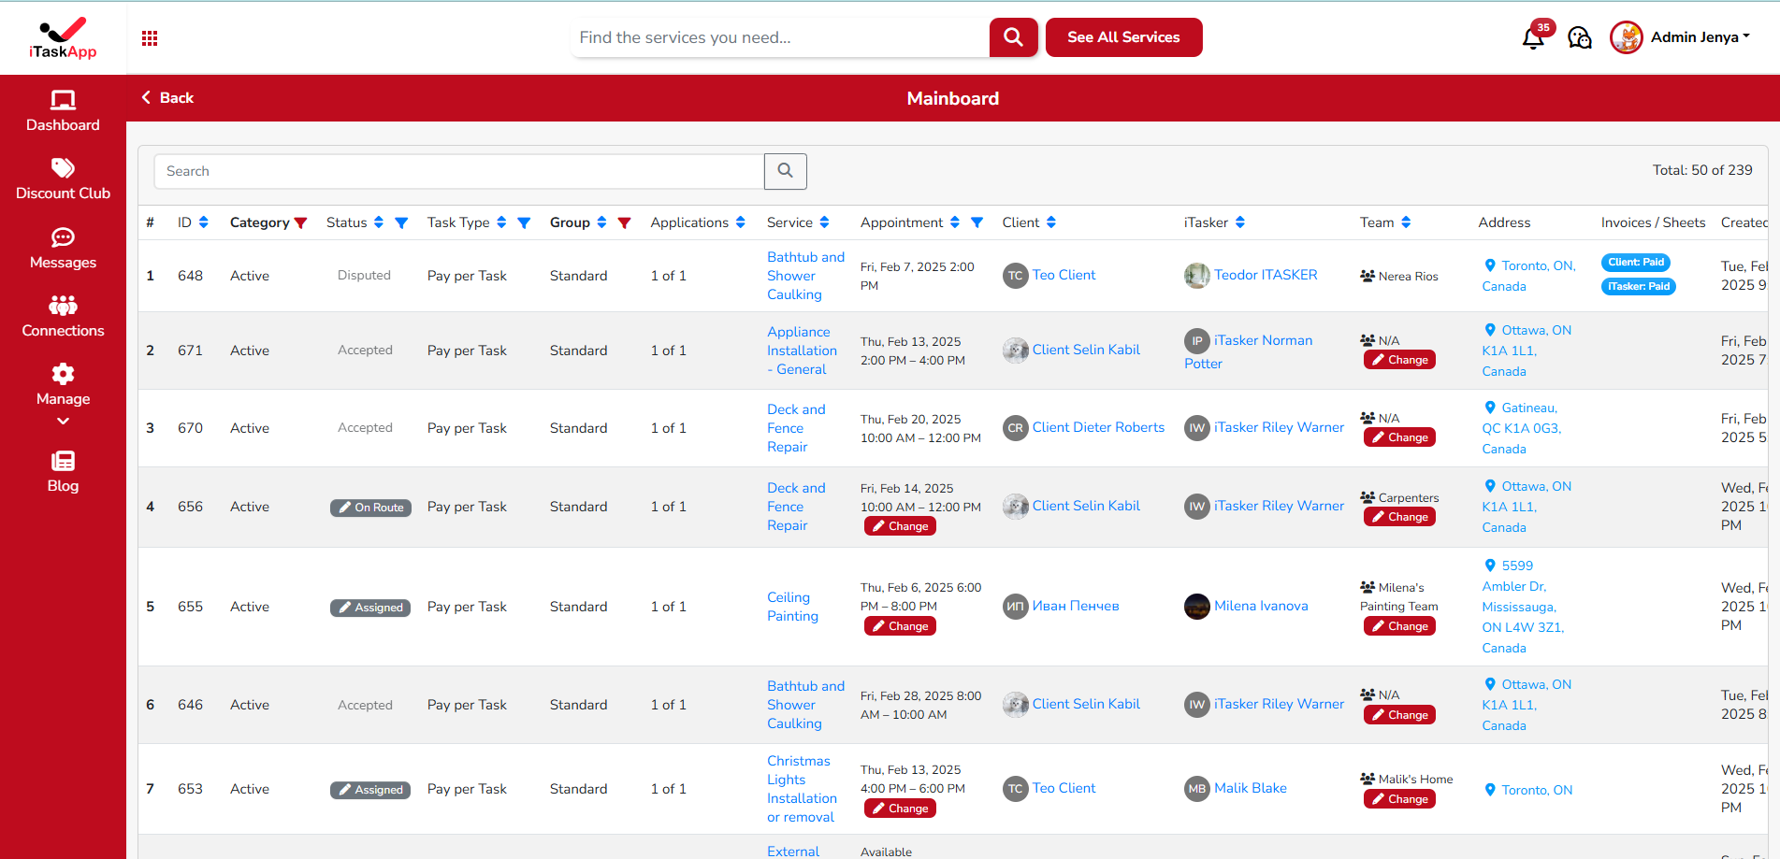
Чрез тази страница админа може да изпълнява следните действия:
- Да използва полето за търсене по име на таска и допълнителния филтър вдясно от нея за да филтрира тасковете по техния статус (New, Active, Closed)
- Админа вижда информацията за тасковете, която е подредена в няколко колони. Те са:
- ID
- Status
- Task type
- Applications
- Service
- Client
- iTasker
- Team
- Address
- Invoices
- Created
- Actions
Действията, които админа може да извършва спрямо тасковете са:
- View - отваря се страница Task Details, с информация за таска
- Delete - при натискането му се извежда съобщение “Do you want to delete task "Guitar Lesson"? ” с опции “Yes” “No”.
При избор на “No”, попъп прозореца се затваря и действието се отменя.
При избор на “Yes”, записа за таска се изтрива и от Mainboard, и от системата.

2.3.3 Manage меню

Меню Manage се намира в хедъра. Това е дропдаун меню, съдържащо няколко подменюта като опции. Manage е главното меню, от което админа управлява системата като цяло.
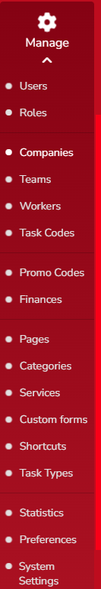
Подменютата в меню Manage са:
- Users
- Roles
- Companies
- Teams
- Workers
- Task Codes
- Promo Codes
- Finances
- Pages
- Categories
- Services
- Custom forms
- Shortcuts
- Task types
- Statistics
- Preferences
- System Setting

2.3.3.1 Users подменю
При избор на подменюто Users се отваря страница, на която админа вижда и има достъп до информация за потребителите на системата.
В системата iTask има четири вида потребители - Client, iTasker и Admin, Worker
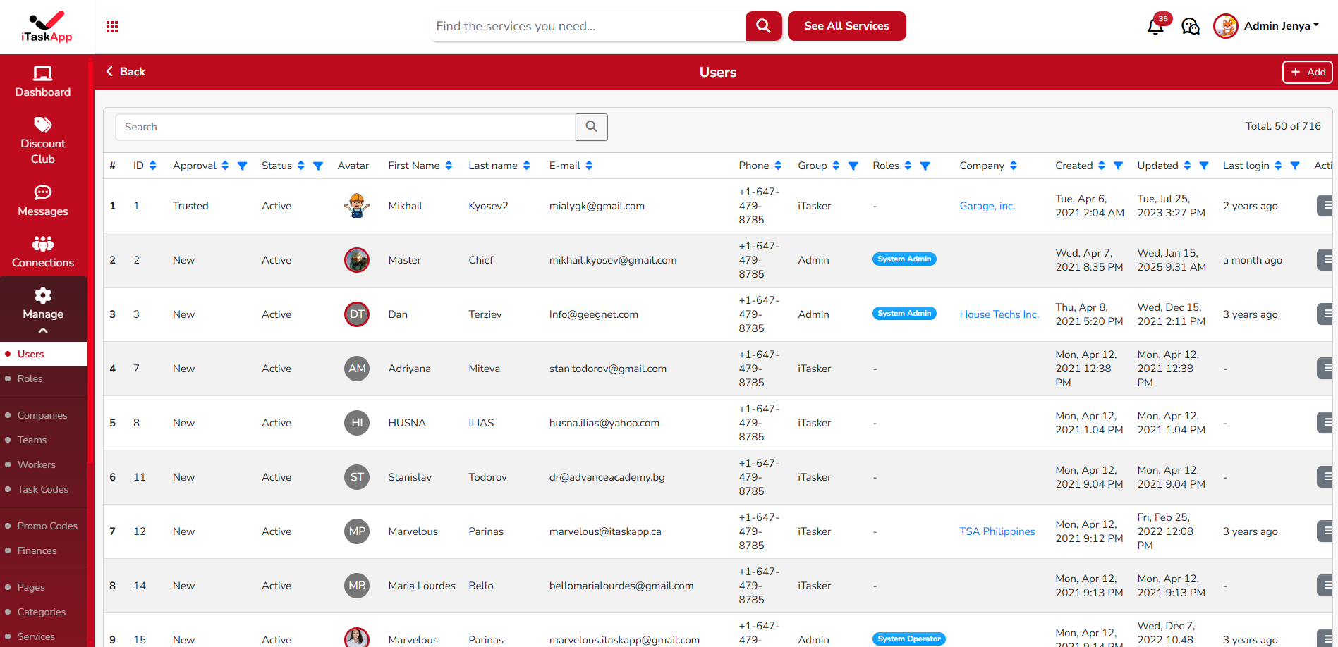
Информацията, която админа вижда, свързана с потребителите следната:
- ID-това е уникалният номер на потребителя в системата
- iTasker- тази колона предоставя информация, единствено за потребители, които са в роля iTasker. Ако е колоната има отбелязано тикче и тя е оцветена в зелено, това означава, че iTasker-a е попълнил всички стъпки и информация в профила си и има завършен профил. Ако в колоната има “X” и тя е оцветена в червено, това означава, че iTasker-a не е минал през всички стъпки и не е попълнил всичката необходима информация в профила си т.е профила му е незавършен.
- Approval - показва какъв е статуса на потребителя( Approved, Pending или Rejected). Може да филтрираме по трите статуса.
- Avatar - показва профилната снимка на потребителя(ако има такава) Ако потребителя няма снимка се показват инициалите от името му.
- First name - показва първото име на потребителя.
- Last name - показва фамилията на потребителя
- E-mail - показва имейл адреса на потребителя, с който той се е регистрирал в системата.
- Phone - показва телефона на потребителя
- Status - показва статус на поребителя(дали е активен или неактивен). Може да филтрираме по двата статуса.
- Role - показва ролята на потребителя в системата. Ролите са дали е Client, iTasker, Worker, Admin, Manager, Operator, Paymaster, Support. Може да се филтрира по всички роли.
- Category - тази колона важи само за потребители iTasker. Чрез нея админа може да разбере каква е главната категория на i Tasker-a и така да му се изпращат рекламни материали, свързани с нея
- Created - показва датата, на която се е регистрирал потребителят. Може да се филтрира по дата.
- Updated - показва кога последно профила на този потребител е бил променен.Може да се филтрира по дата.
- Last Login - показва кога последно потребителят е влязал в системата.Може да се филтрира по дата.
- Actions - е колона с четири бутона - View, Edit, Sign as user и Delete.

Опциите View и Edit зареждат идентични страници с разликата, че при Edit е разрешено редактирането.
При избор на бутон ‘’View’’, се зарежда страница View User, на която админа може да админа може да прегледа информацията за профила на потребителя. На тази станица админа има избор между четири секции с информация: Profile, Credentials, Documents и iTasker Data(само ако потребителя е с роля iTasker)
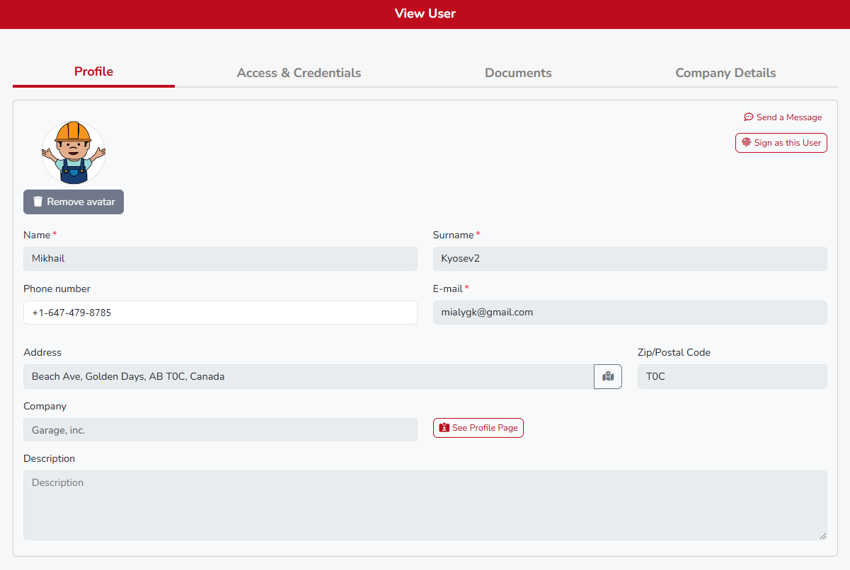
Първата секция от страница View е Profile. В нея се съдържат полета с информация за профила на потребителя, която админа може да преглежда. Полетата са:
- Name
- Surname
- Address
- Phone number
- Role - роля в системата
- Approval - статуса на потребителя
- iTasker
- Main service category - категорията на главната му дейност(ако е iTasker)
- Description - описание, което е написал за себе си.

Втората секция от страница View е Credentials. В нея се съдържат две полета:
- Email - имейла с който е регистриран потребителя
- Status - дали статуса му е на активен или неактивен потребител.
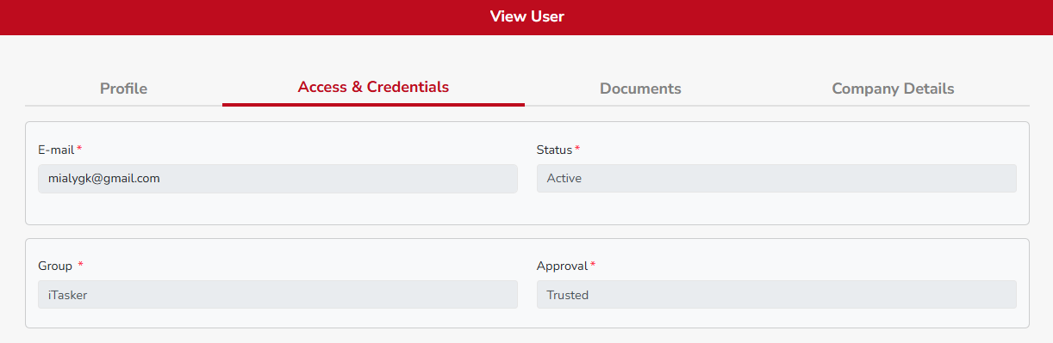

Третата секция от страница View е Documents. В нея се съдържат документи, който потребителя е избрал да представи в системата.
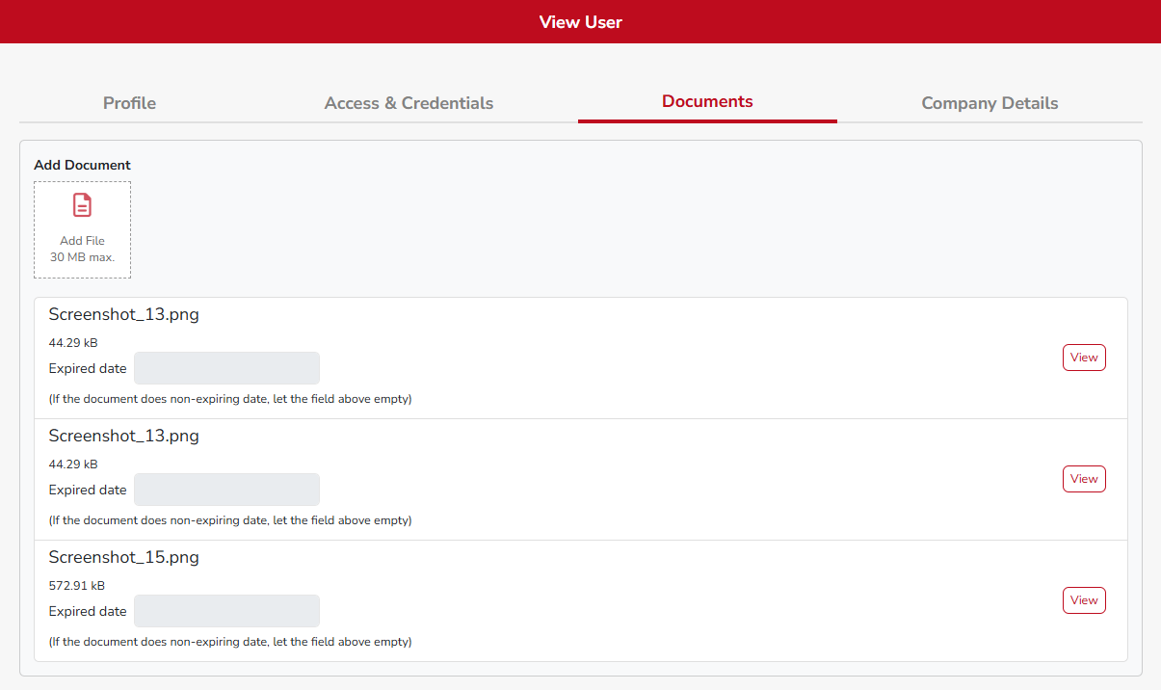

Четвъртата секция iTasker data, е страница с персонална информация за потребителя iTasker. Тя съдържа и бизнес информация, препоръки, инфо за застраховки и банкова информация за потребителя iTasker.
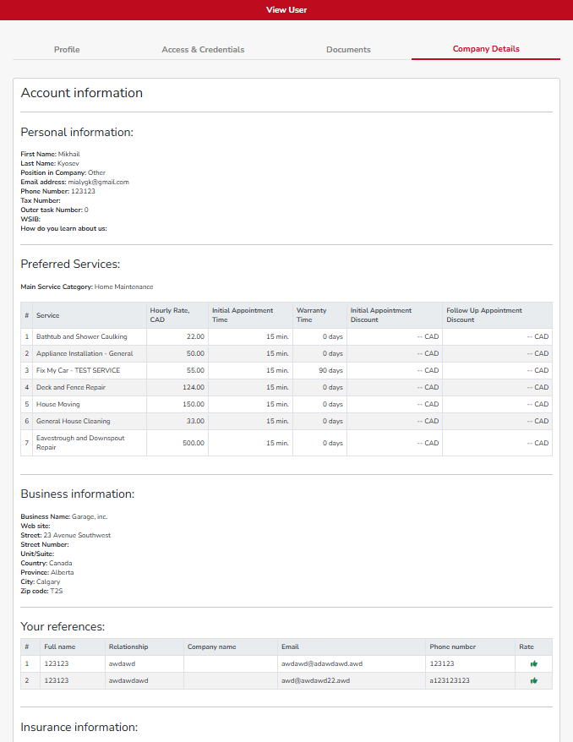

При избор на бутон ‘’Edit’’, се зарежда страница Edit page, от която админа може да променя информацията свързана с този потребител.
Секциите и полетата са идентични с описаните по-горе при бутон View, с разликата че тук са свободни за редакция от админ.
След като се направят промените, трябва да се запаметят с бутон ‘’Save’’. Ако не се натисне бутонът, промените няма да бъдат запаметени.

Бутон ‘’Sign as User’’ се използва за влизане в системата, като избрания потребител. Извежда се съобщението “Do you want to Sign As user "iTasker Lea Petrova"? ” и админа има две опции - Yes or No.
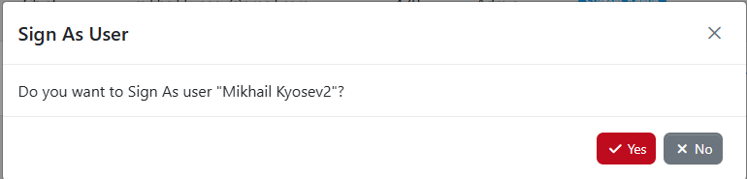

Бутон ‘’Delete’’ служи за изтриване на потребител от системата. При избирането му се извежда съобщение: “Do you want to delete user "Mikhail Kyosev2"?” и админа има две опции - “Yes” и “No”.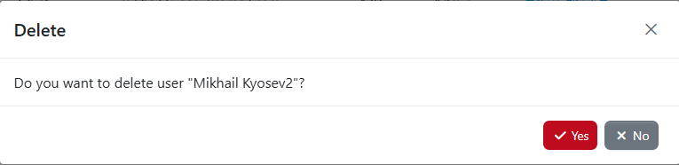

От меню Users админа може и да добави потребител. Горе вдясно има бутон ‘’Add’’, при избирането му се отваря страница Add user, където админа може да попълни данни и да създаде нов потребител.
*Секциите и полетата са идентични с описаното за бутон View и Edit по-горе.

2.3.3.2 Workers подменю

Worker не е роля в iTask. Workers биват създадени от iTasker, който се води техен ръководител и другите потребители не виждат тези Workers. iTasker-a създава своите работници сам, като попълва данните им в системата и ги групира в екипи. Един iTasker може и да работи сам, без да има създадени Workers. Той може да създава неограничен брой workers, но за да функционира екипа и за да може да бъде назначаван към даден таск Workers трябва да са одобрени от админа.
При избор на подменюто Workers се отваря страница с всички Workers в системата.
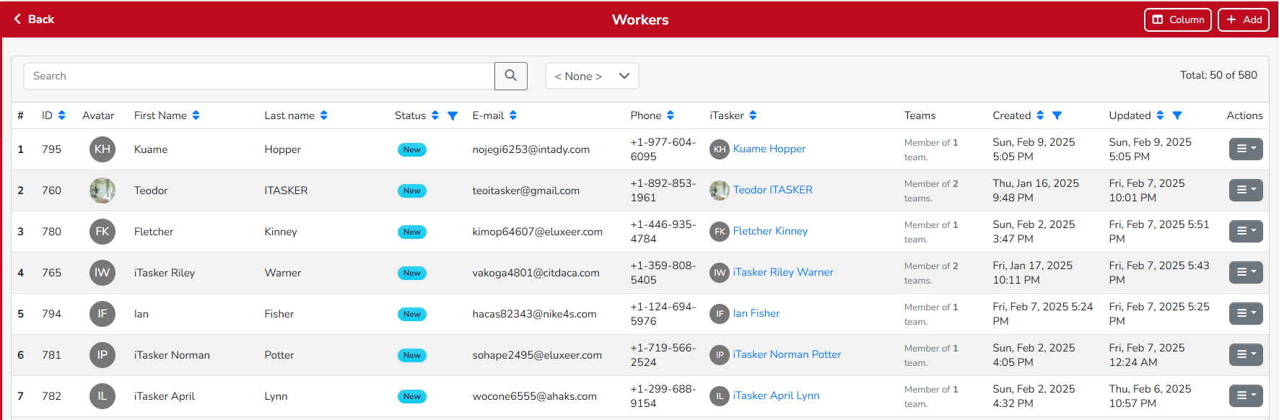
На тази страница админа вижда тяхната информация като: име, имейл, телефон, профилна снимка и техния статус.
Тук админа може да извърши няколко действия:

В списъка Workers, към всеки потребител админа има три бутона: “View”, “Edit” и “Remove”.

При избор на бутон “View”, се отваря страница на която админа може да преглежда детайлно информацията за този Worker. Тя е:
- First name
- Last name
- Email
- Phone Number
- iTasker
- Address
- Description
- Photo
- Documents
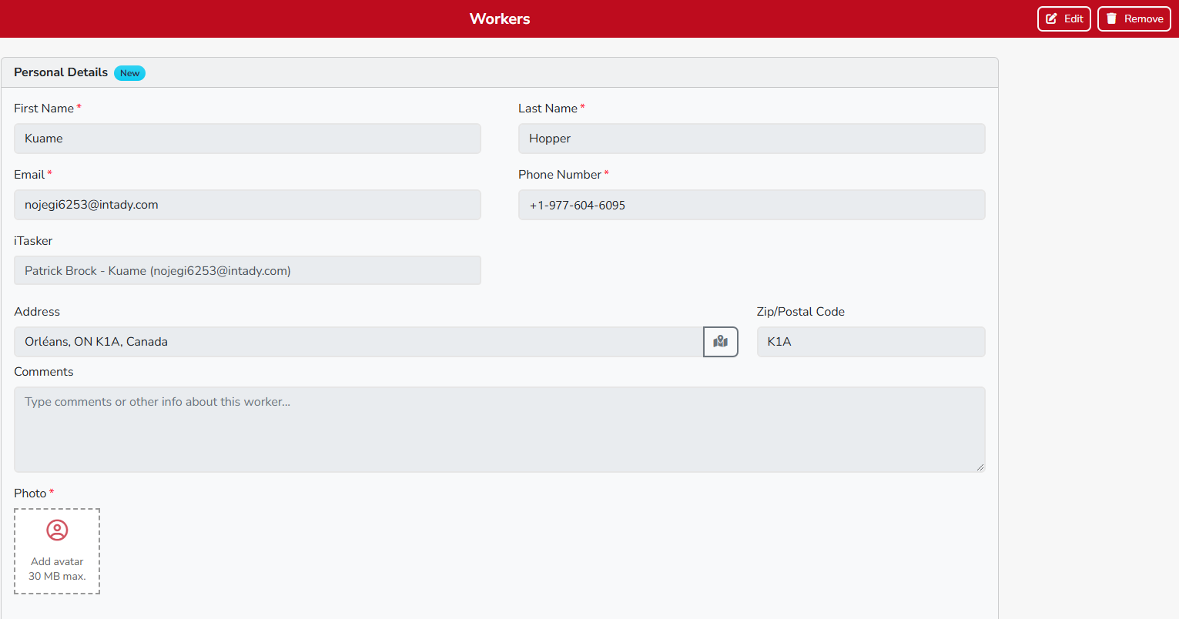

При избор на бутон “Edit” се отваря страница, на която админа може да редактира информацията за дадения Worker.
Полетата на тази страница са идентични с тези от страница View, с разликата, че тук админа може да прави промени.
След като се направят промените, трябва да се запаметят с бутон ‘’Save’’. Ако не се натисне бутонът, промените няма да бъдат запаметени.

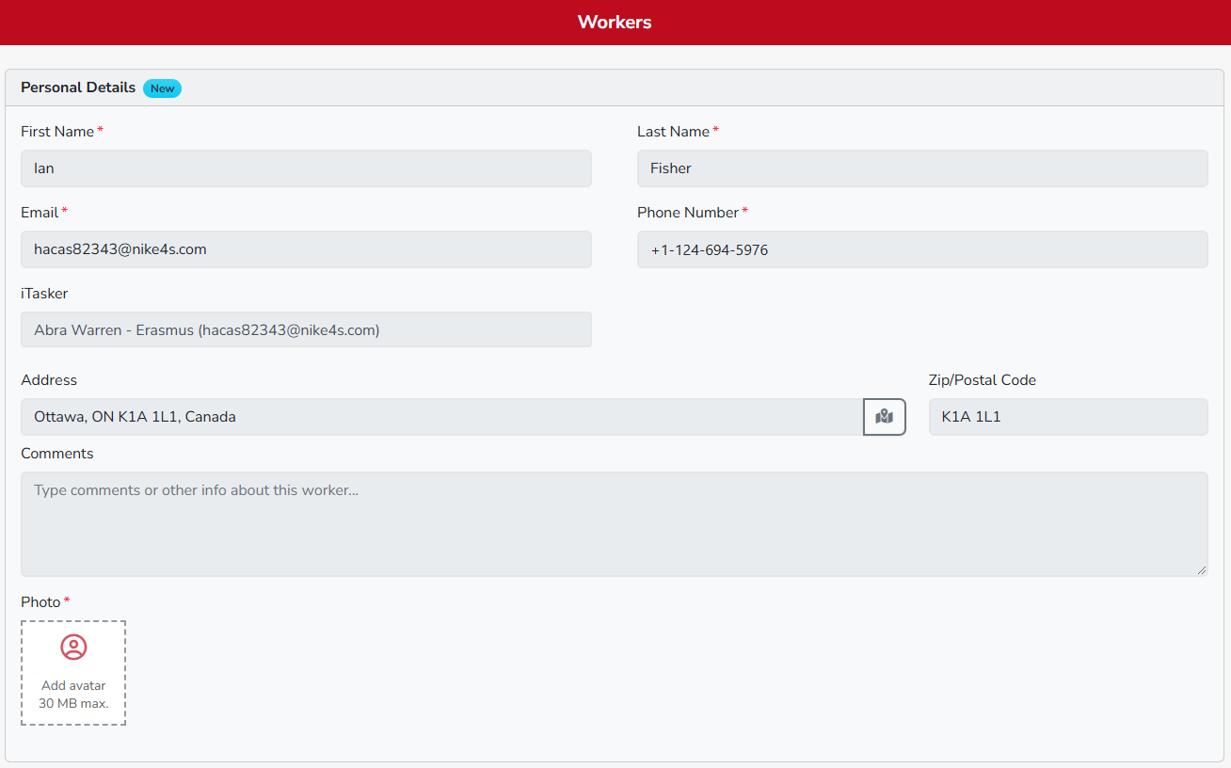

На тази страница админа може да промени статуса на Worker -а.

При избор на бутон ‘’Remove’’, админа може да премахне worker.
Извежда се съобщение “Are you sure you want to remove Aida Nurazmah worker? ” и админа има две опции- “Yes” и “No”.

Админа може да филтрира потребителите на тази страница. За целта има поле Filter, от което може да търси потребителите по име. 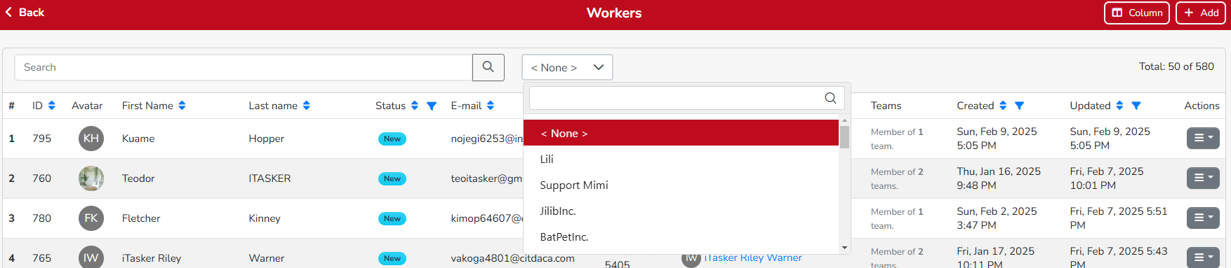

Бутон ‘’Add’’, позволява на админа да добави Worker Към системата. При избирането му се отваря страница Workers, на която админа може да попълни следните данни:
- First name
- Last name
- Email
- Phone number
- iTasker - от дропдаун менюто се избира iTaskera, към който се отнася този Worker.
- Address
- Description
- Photo
- Documents - могат да се представят документи свързани с този Worker
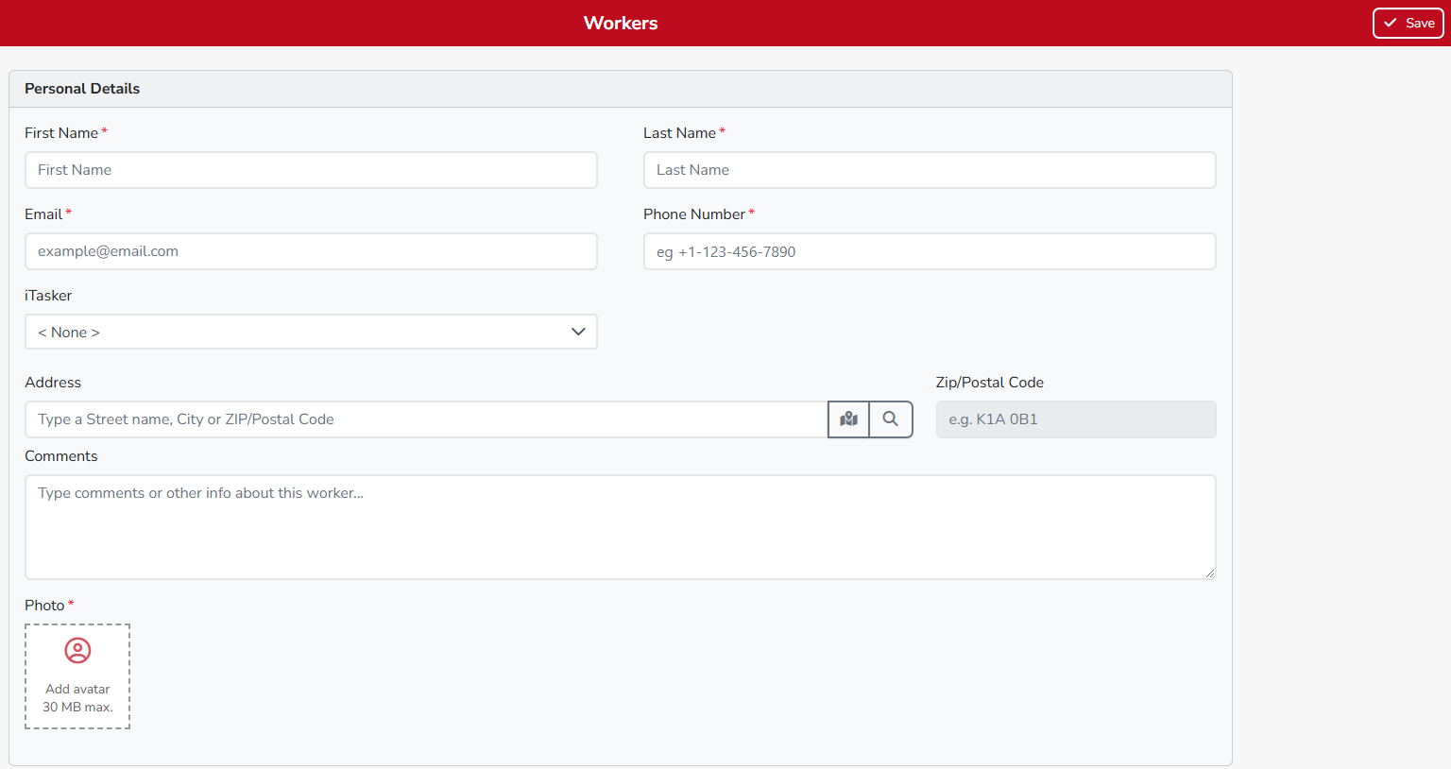

2.3.3.3 Teams подменю
За да функционира дейността на един iTasker, той трябва да има назначени Workers обединени в Teams. Екипа представлява група от Workers, към определен iTasker. Всеки екип трябва да има един или повече работници и една или повече услуги, които да извършва. След като iTasker-a създаде екип, той може да го назначава за определена задача.
При избор на подменю Teams, се отваря страница съдържаща всички екипи в системата.

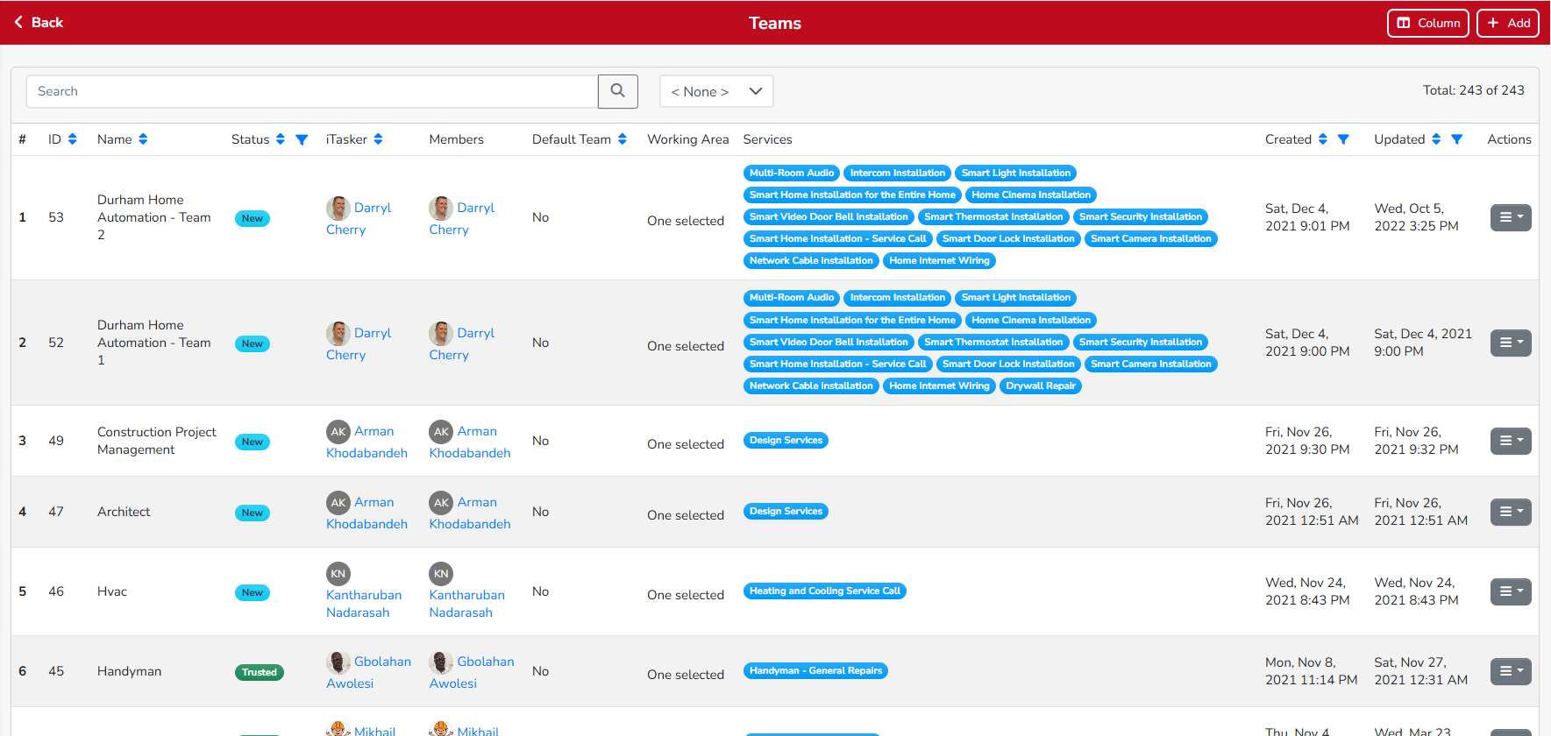
На тази страница админа вижда информация за всеки екип, съдържаща: името на екипа,членовете на екипа, към кой iTasker се отнася екипа, какъв е неговия статус, района, в който оперира екипа, услугите, които извършва.

В списъка Teams, към всеки потребител админа има три бутона: “View”, “Edit” и “Remove”.

При избор на бутон ‘’View’’, се отваря страница на която админа може да прегледа информацията за екипа.
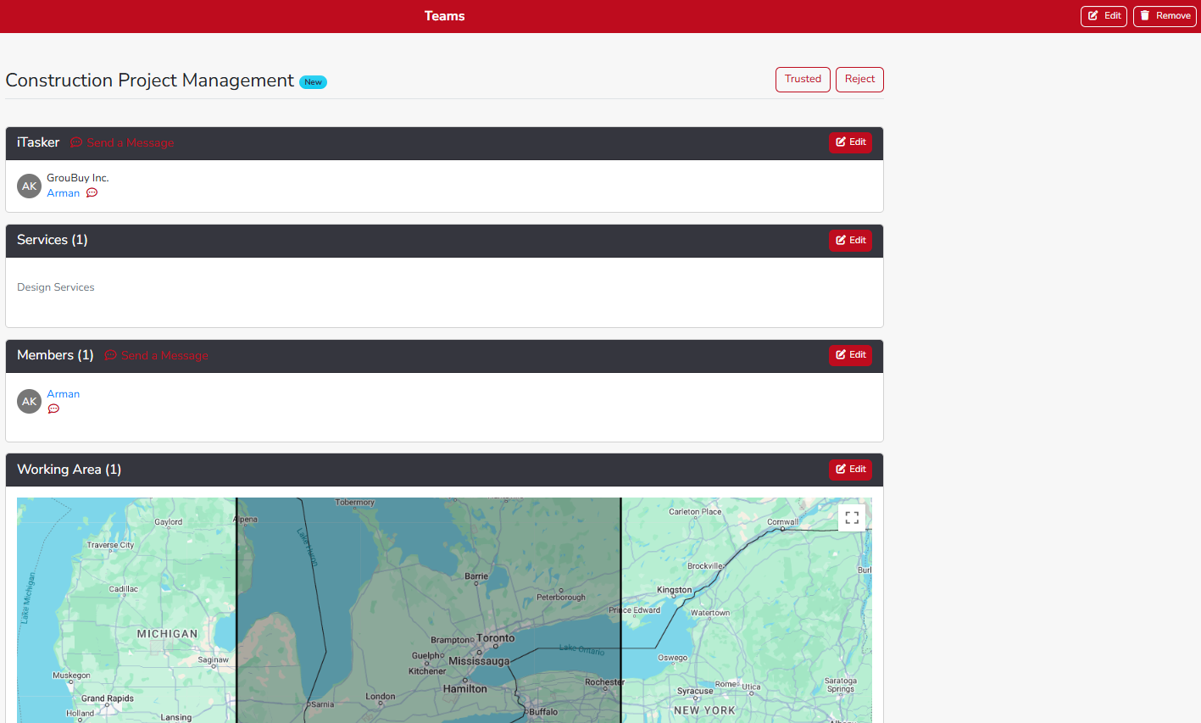
Горе вдясно има бързи бутони за редактиране и премахване на екип.
От страница View може да се смени статуса на екипа.
Страница View, съдържа информация за:
- iTasker-a, на който принадлежи екипа
- Услугите, които изпълнява този екип
- Членовете на екипа
- Района, в който оперира екипа
Към всяка секция с информация има бутон “Edit”, който служи за препращане към редакционната страница.

При избор на бутон ‘’Edit’’ се отваря страница, от която админа може да редактира информацията за екипа.
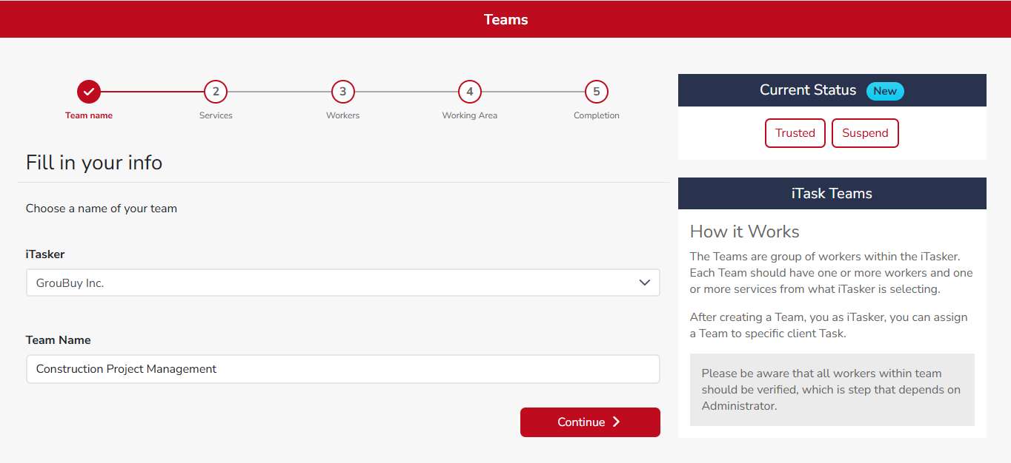
Редакцията на екип се извършва в пет стъпки.

Първата стъпка съдържа полета с iTasker-a, към който спада екипа и името на екипа.

Втората стъпка дава възможност за избор на услугите, които извършва екипа.
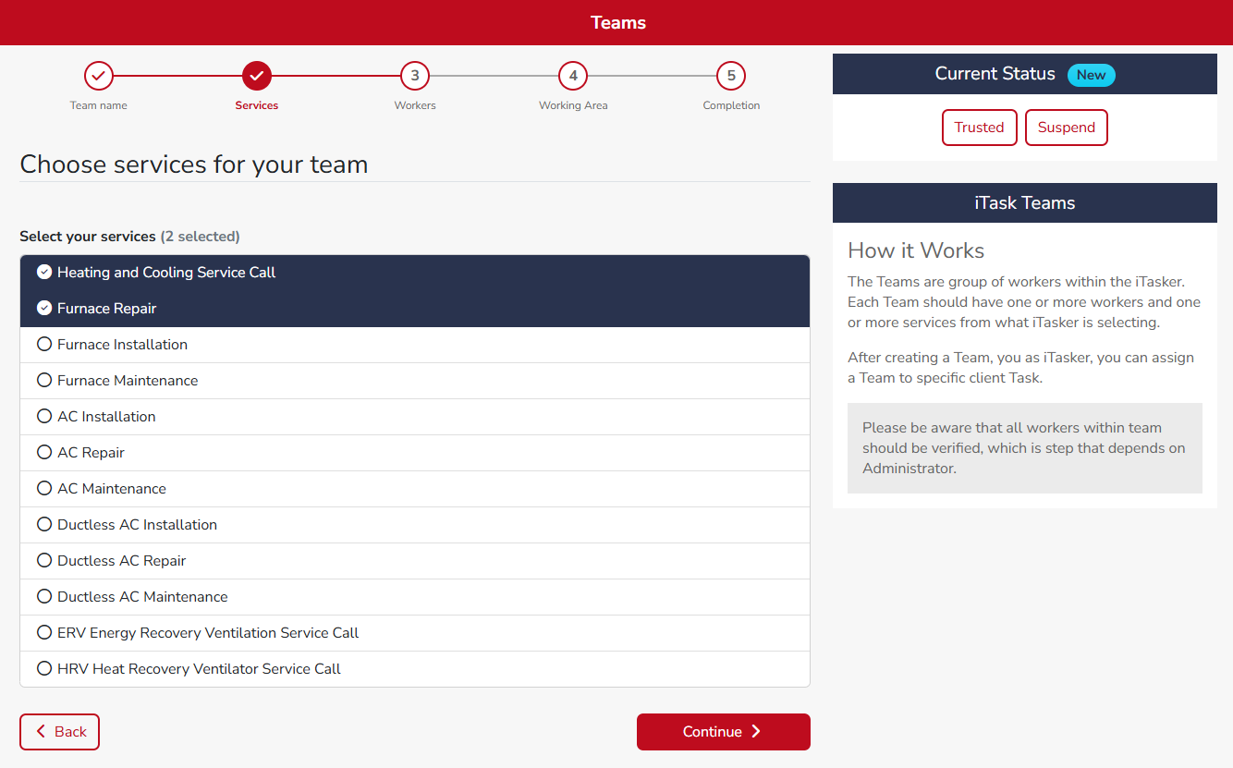

Третата стъпка е за избор на членове на екипа.
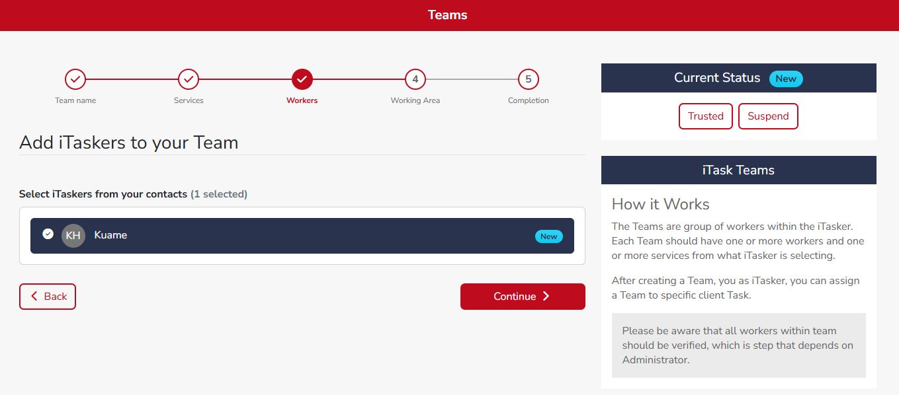
Четвъртата стъпка е за промяна на обсега на работа на екипа.
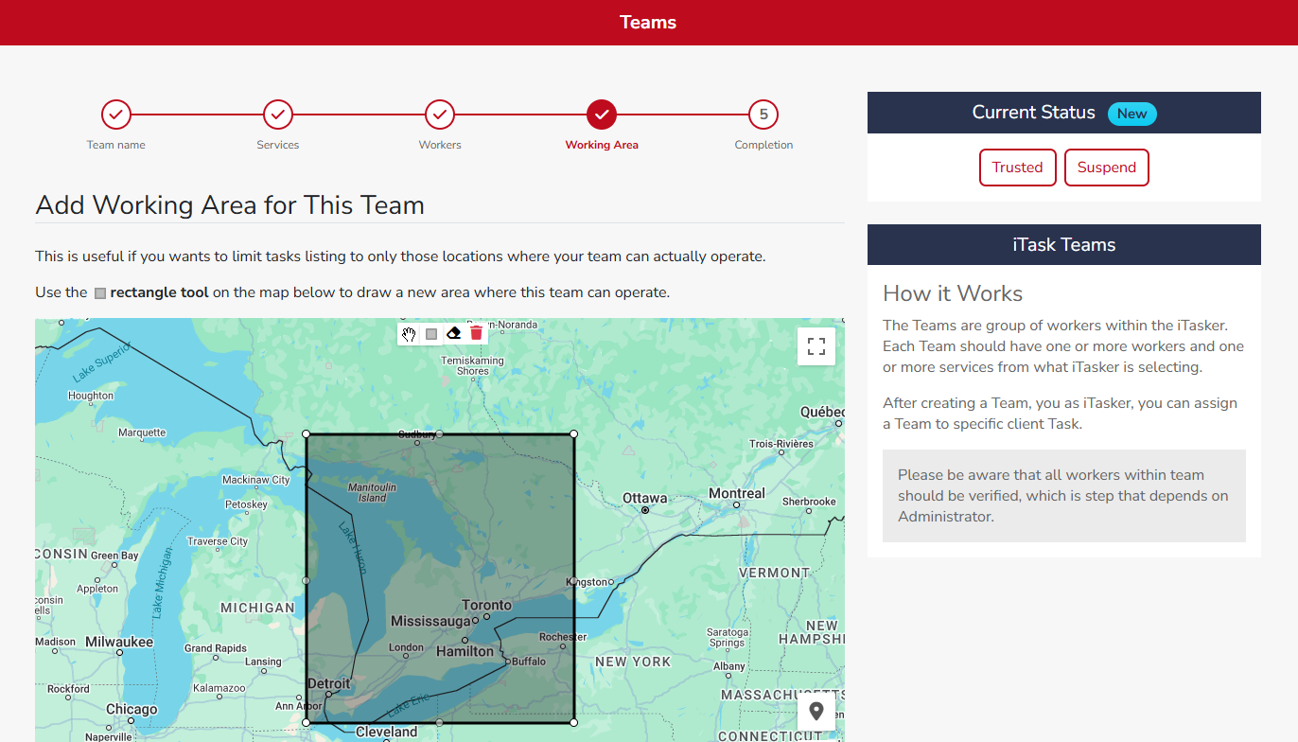

От бутон ‘’Edit info’’, се преминава на следващата стъпка, която служи за преглед на променената информация.
След като се направят промените, трябва да се запаметят с бутон ‘’Save’’. Ако не се натисне бутонът, промените няма да бъдат запаметени.

Админа може да филтрира потребителите на тази страница. За целта има поле Filter, от което може да търси потребителите по име. Вдясно от този филтър има и друг, от който резултатите могат да се филтрират по статус на потребителя.
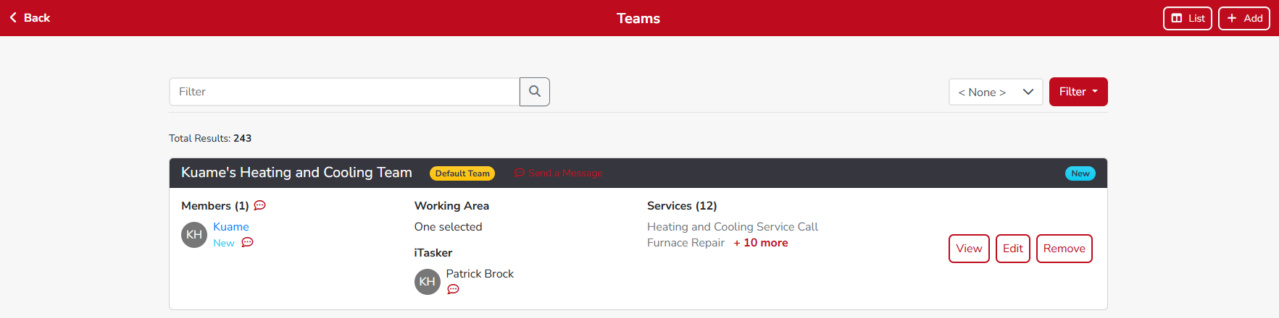

Бутон ‘’Add Team’’ дава възможност на админа да създаде нов екип.При избирането му се отваря страница Teams.
На тази страница админа попълва информацията за екипа.
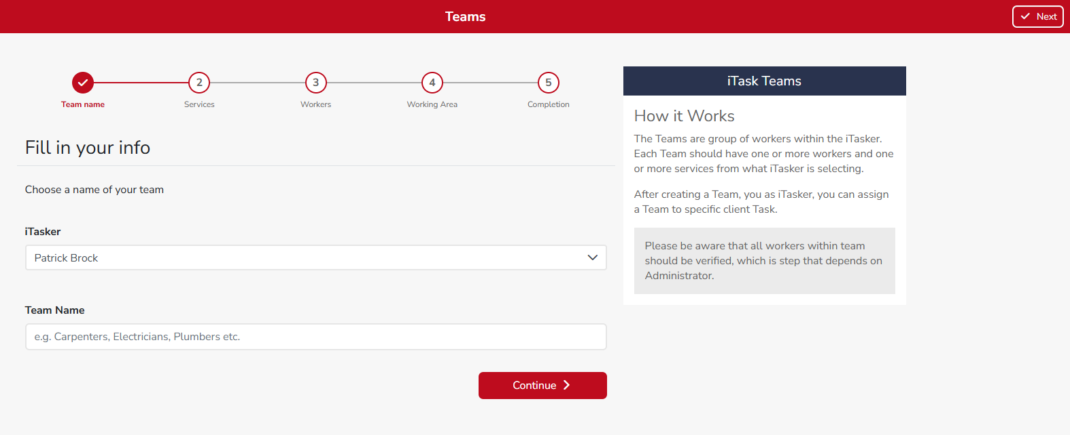

Създаването на екип се извършва в няколко стъпки.
Първата стъпка Team name съдържа полета за попълване на iTaskera, към който ще принадлежи екипа и името на самия екип.

Втората стъпка Services, съдържа списък с услуги, които принадлежат на избрания iTasker и към които трябва да спада екипа.
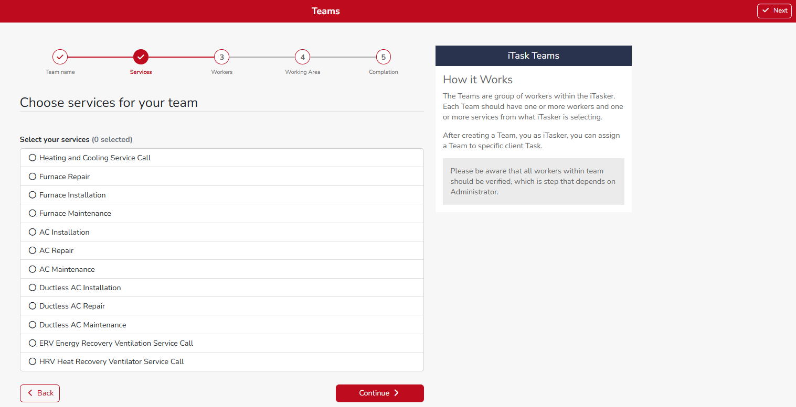
Третата стъпка Workers съдържа списък с Workers на избрания iTasker, от които трябва да се изберат членовете на екипа.
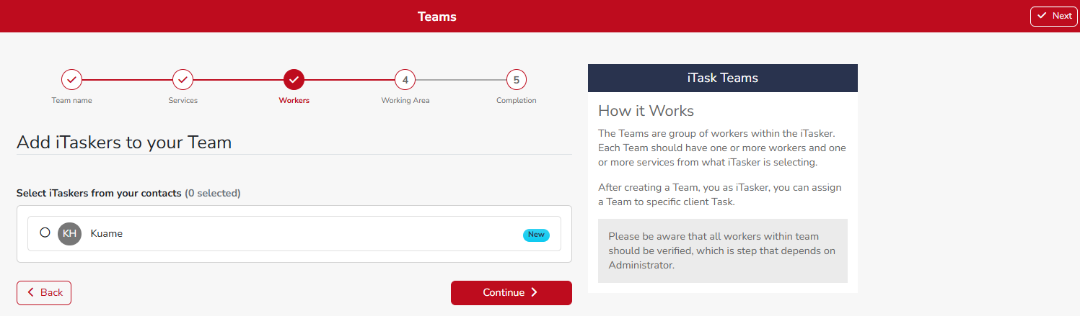

Четвъртата стъпка от създаването на екип съдържа карта, от която да се избере в кой район ще работи новосъздадения екип.
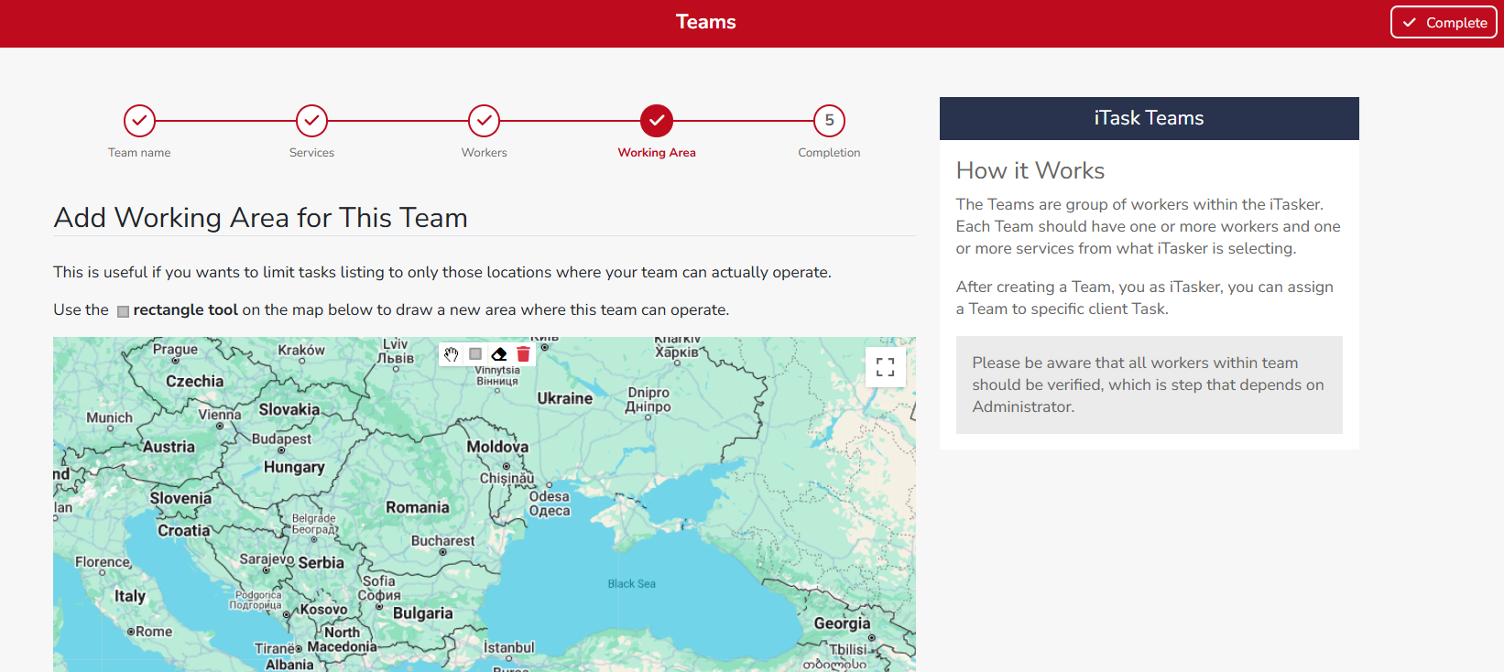
Петата стъпка от създаването на екип е обобщаваща страница, където админа може да прегледа информацията за създадения екип.
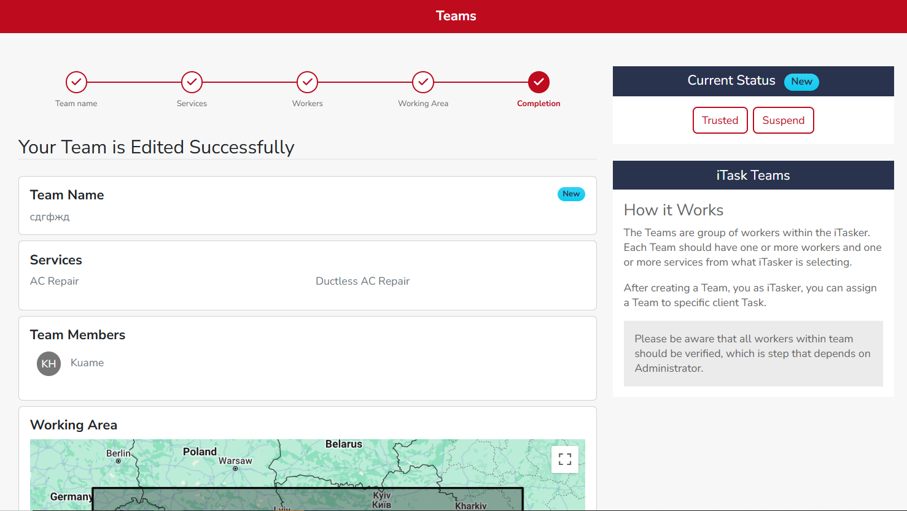

2.3.3.4 Promo Codes подменю
При избор на подменю Promo codes, се отваря страница, на която админа може да генерира, редактира и преглежда промо кодове. Това подменю служи за информация на администратора, колко промокодове са използвани и колко остават. Няма информация кой потребител точно е използвал промокода, гледа се само бройката. Промокода може да бъде само фиксирана сума. Няма промокодове, които да са в проценти.
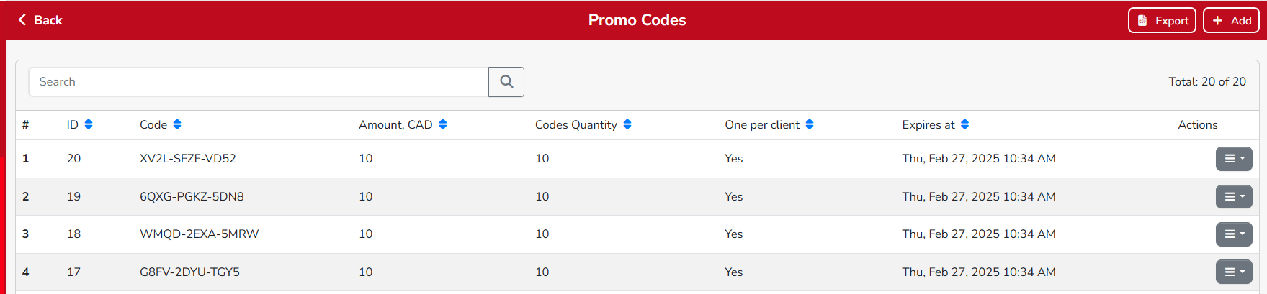

При избор на бутон ‘’View’’ се зарежда страница View Promo Code, която показва информацията за промокода. Полетата на тази страница са:
- Code - име на кода
- Amount, CAD - стойноста на промо кода
- Expired after - датата, на която изтича промо кода
- Codes Quantity
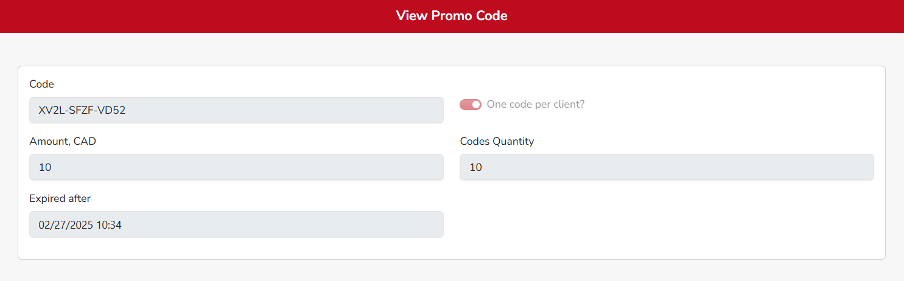

При избор на бутон ‘’Edit’’, се зарежда страница Edit Promo Code.
На тази страница админа може да редактира информацията за промо кода.
Полетата на тази страница са идентични с описаните по-горе полета към бутон “View”, с разликата, че тук админа може да редактира информацията.
След като се направят промените, трябва да се запаметят с бутон ‘’Save’’. Ако не се натисне бутонът, промените няма да бъдат запаметени.

При избор на бутон ‘’Delete’’ се извежда следното съобщение: Do you want to delete this code "LEA4"? И админа има две опции - “Yes” и “No”.

При избор на бутон ‘’Add’’, админа има възможността да генерира нов промокод. След избирането му се зарежда страница Generate Promo Codes, която съдържа следните полета:
- Number of codes to generate-колко броя от даден код да се генерират
- Amount,CAD - каква да е стойността на промокода
- Expired after - до коя дата да е валидността на промо кода
- One code per client - дали кода да се ползва само веднъж от клиент
- Codes quantity - количество промо кодове / колко на брой/
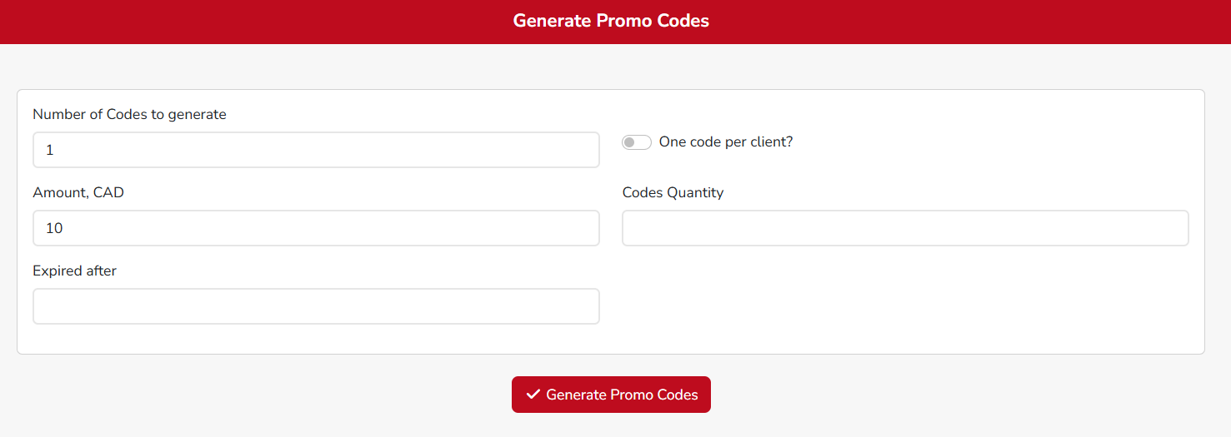

Oт филтър полето админа може да филтрира промо кодовете по име и сума.

Админа може да преглежда, редактира и изтрива промо кодове.
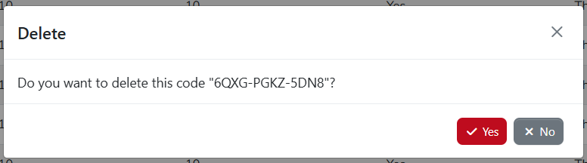

2.3.3.5 Finances подменю
При избор на подменю Invoices се отваря страница, която представлява страница с всички фактури от системата. Тук админа може да преглежда, изтегля и оперира с фактури.
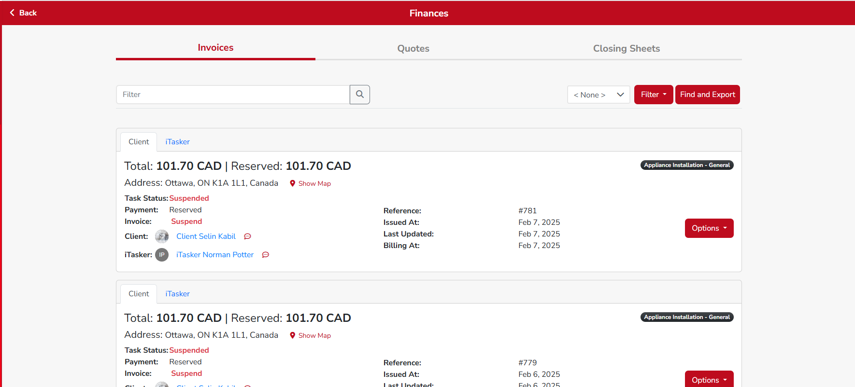

На пръв поглед всяка клиентска фактура съдържа следната информация:
- Тотална сума
- Получена сума
- Адрес
- Категория на услугата, за която е фактурата
- Task status
- Payment status
- Invoice status
- Client
- iTasker
- Reference
- Issued at
- Last updated
- Billing at

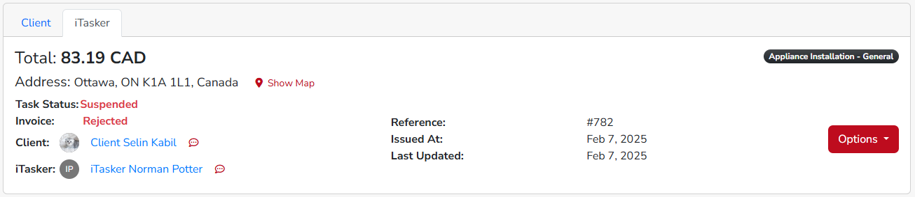
На пръв поглед всяка фактура на iTasker съдържа следната информация:
- Тотална сума
- Адрес
- Категорията на услугата, за която е фактурата
- Task status
- Invoice
- Client
- iTasker
- Reference
- Issued at
- Last updated

Към всяка фактура независимо дали е на клиент или iTasker, админа има бутон ‘’Options’’, които съдържа няколко опции:
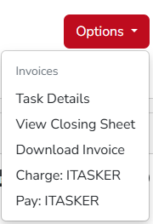
При избор на опцията View се зарежда страница Task Details, която е описана в т. 2.1.7.2

От следващата опция Download Invoice, админа може да изтегли фактурата в PDF файл.
Опциите Release, Charge , Pay и други, зависят от статуса на фактурата. Когато статуса на таска е Disputed, Payment pending - статуса може да се промени от бутона Options.
Опцията Charge client служи за вземане на парите от клиента.
Release се използва при задържани пари, така админа пуска парите.
Refund - при вече минало плащане,ако е възникнал някакъв проблем, админа може да върне парите към клиента.

Админа има възможност да филтрира фактурите от поле и бутон “Filter”.
Чрез филтър полето админа може да филтрира фактурите по ID, имена на клиента или iTasker-a.
От бутон “Filter”, админа филтрира по статус на фактурата. Tой може да бъде:
- New
- Rejected
- Approved
- Paid
- Failed
- Refund
- Suspend
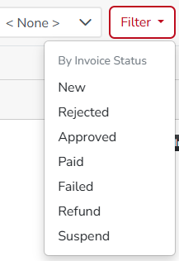

2.3.3.6 Pages подменю
Pages е страница за управление и съзадаване на информационни страници към системата от админ.
При избор на подменю Pages, се отваря страница Pages, на която админа може да преглежда, добавя и редактира страници.

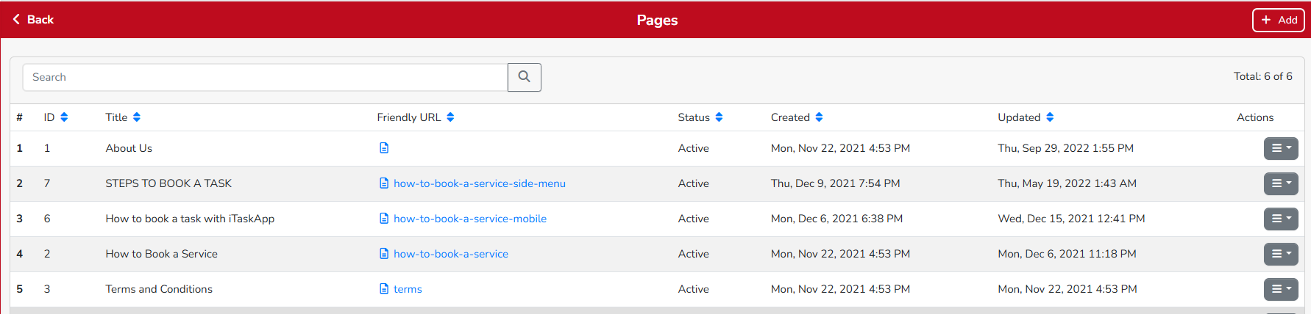

За всяка страница админа има три вида бутони- “View”, “Edit”, “Delete”.

При избор на бутон ‘’View’’ се отваря страница View Page, където админа може да прегледа следната информация за страницата:
- Title
- Slug
- Status
- Description
- Short Description
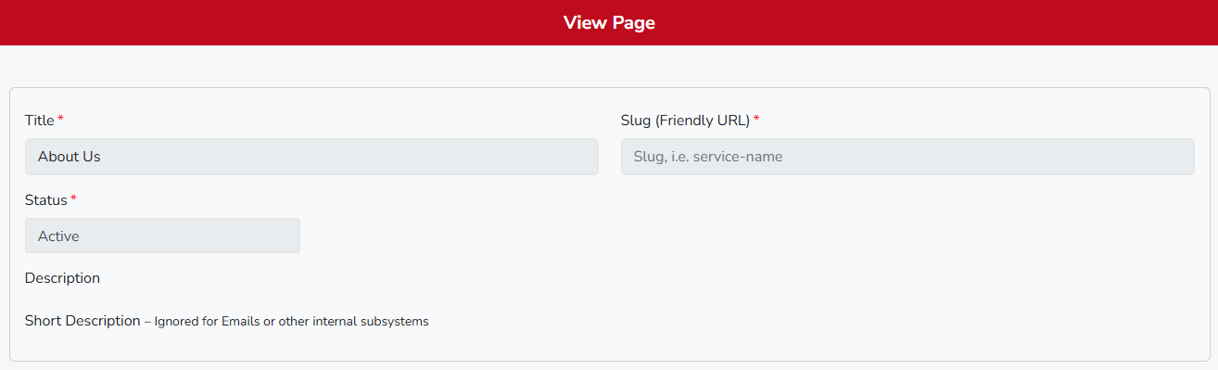
Има и възможност за бърз изглед, как реално изглежда самата страница.

При избор на бутон ‘’Edit‘’се отваря страница Edit page.
Страницата и полетата са идентични със страница View, разликата, че тук админа има опцията да прави редакция.
След като се направят промените, трябва да се запаметят с бутон ‘’Save’’. Ако не се натисне бутонът, промените няма да бъдат запаметени.

При избор на бутон ‘’Delete’’ се извежда съобщение Do you want to delete page "How to book a task with iTaskApp"? с опции “Yes” и “No”.

От Filter полето админа може да търси страници, като изписва ключови думи от съдържанието им.
Също така може да сортира страниците по:
- ID
- Title
- Friendly URL
- Status
- Created
- Updated
От бутона ‘’Add’’ горе вдясно админа може да добавя нови страници.
При избирането му се отваря страница Add Page, с следните полета за попълване на информация:
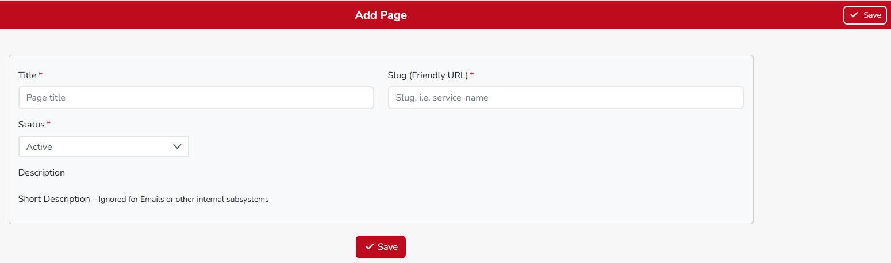
- Title
- Slug
- Status
- Description
- Short Description

2.3.3.7 Categories подменю

На тази страница се визуализира списък с всички категории услуги, които системата предлага.Тук админ може да преглежда, търси, сортира, добавя, коригира и изтрива категории.

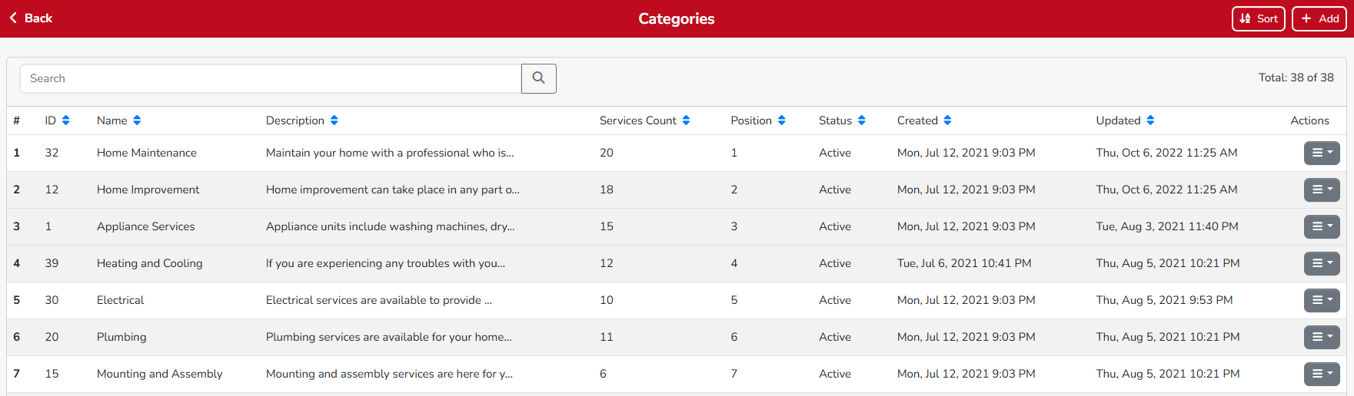

Информацията, която админ вижда свързана с категориите:

- ID - уникалният номер на категорията
- Name - име на категорията
- Description - описание на категорията
- Services Count - колко на брой услуги са извършени от тази категория
- Position - на коя позиция се намират на Home page-a
- Status - какъв статус имат / Active / Inactive//
- Created - кога са създадени
- Updated - кога са обновени
- Actions - от тук се достъпват действията, които админ може да извършва от следните бутони: “View” - да огледа категория, “Edit” - да коригира категория, “Delete” - да изтрива категория

Опциите “View” и “Edit” зареждат идентични страници с разликата, че при “Edit” е разрешено редактирането.

От бутон ‘’View’’ отваряме следната страница:

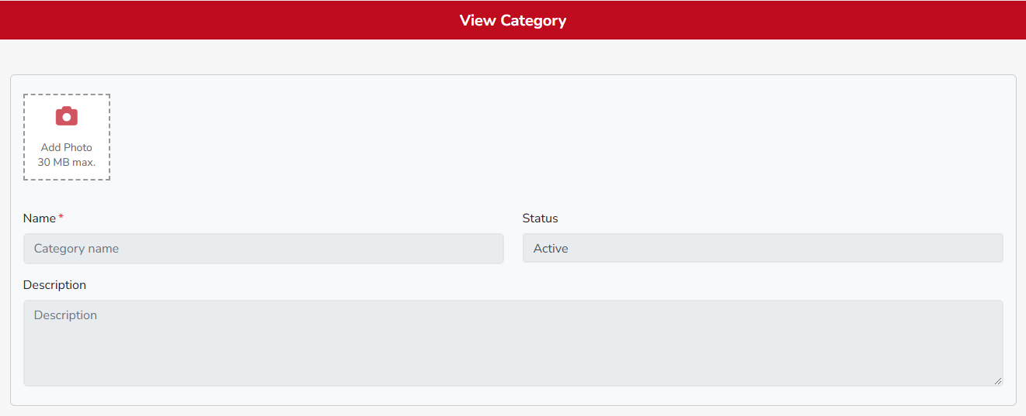

От тази страница админ може да се информира за:
- Name - име на категорията;
- Status - нейния статус;
- Description - описание на самата категория;
- Preview Photo - oт този бутон се отваря снимка на категорията в нов tab.

От бутон ‘’Edit’’, се зарежда страница със същата информация, но админ има възможност да прави промени по всички полета. Може да направи категорията активна или неактивна, сменяйки статуса й. След направените промени те трябва да бъдат запаметени с бутона “Save”. Ако не се избере бутонът, промените няма да бъдат запаметени.

При избор на бутон ‘’Delete’’, админа може да изтрие категория. Извежда се съобщение “Do you want to delete category "Home Maintenance"?” и админа има две опции “Yes” и “No”.

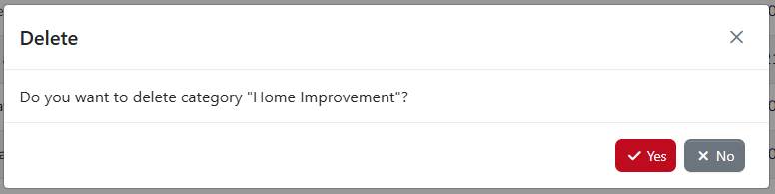

В ‘’Categories’’, чрез бутон ‘’+ Add’’ админ може да добавя нови категории:

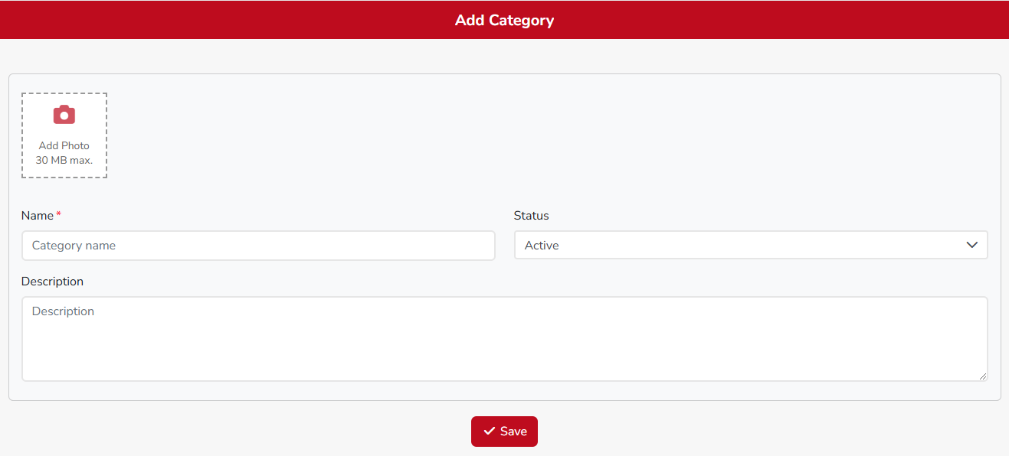
За да се добави нова категория, трябва да се изпълнят няколко условия, а именно:

- Да се добави снимка, която не трябва да надвишава 30 MB;
- Да се посочи име на категорията;
- Да се направи описание на категорията

Админа има възможност да сменя статуса на категорията - Active/Inactive

А чрез бутон ‘’Sort’’ категориите могат да се подредят по различен начин. Сортирането става чрез, Drag and Drop (провлачване) на категории в определена последователност :
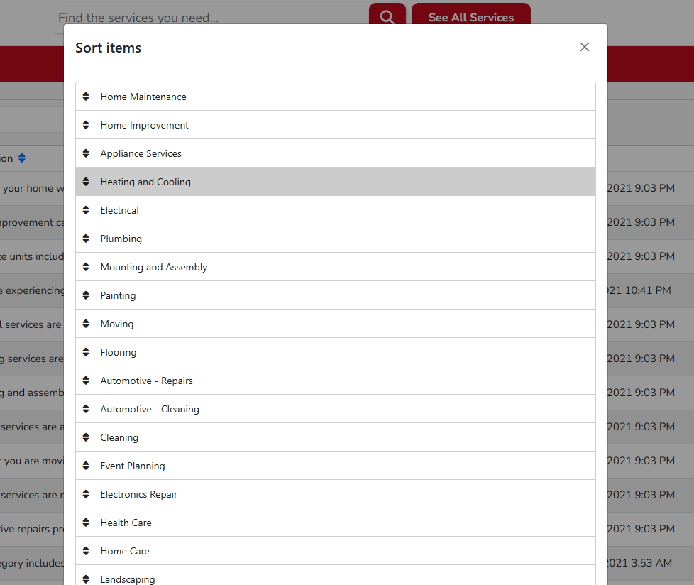

Има поле за търсене, откъдето могат да бъдат търсени конкретни категории:

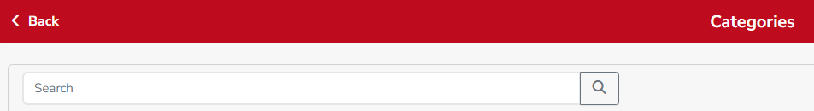

2.3.3.8 Services подменю

На тази страница се визуализира списък с всички услуги, които системата предлага.Тук админ може да преглежда, търси, добавя, коригира и изтрива услуги. Това подменю се явява подкатегория на Categories.

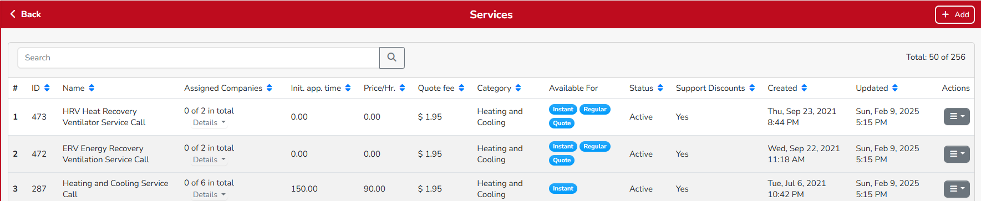

Информацията, която админ вижда свързана с услугите:

- ID - уникалният номер към услугата
- Name - наименованието на услугата
- Assigned iTasker - назначен iTasker
- Init. app. time - минимално време на заетост
- Price/Hr. - цена на час
- Quote Fee - такса за офертата, дължима от iTasker-а
- Category - категория към която се отнася услугата
- Show Homepage - визуализиране на услугата в Home page-a /Yes/No//
- Status - статус на услугата / Active/ Inactive//
- Show discount - показване на отстъпката
- Created - кога е създадена услугата

- Actions - от тук се достъпват действията, които админ може да извършва от бутоните: “View” - да огледа услугата, “Edit” - да коригира услуга, “Delete” - да изтрива услуга

Опциите View и Edit зареждат идентични страници с разликата, че при Edit е разрешено редактирането.

От бутон ‘’View’’ отваряме следната страница:
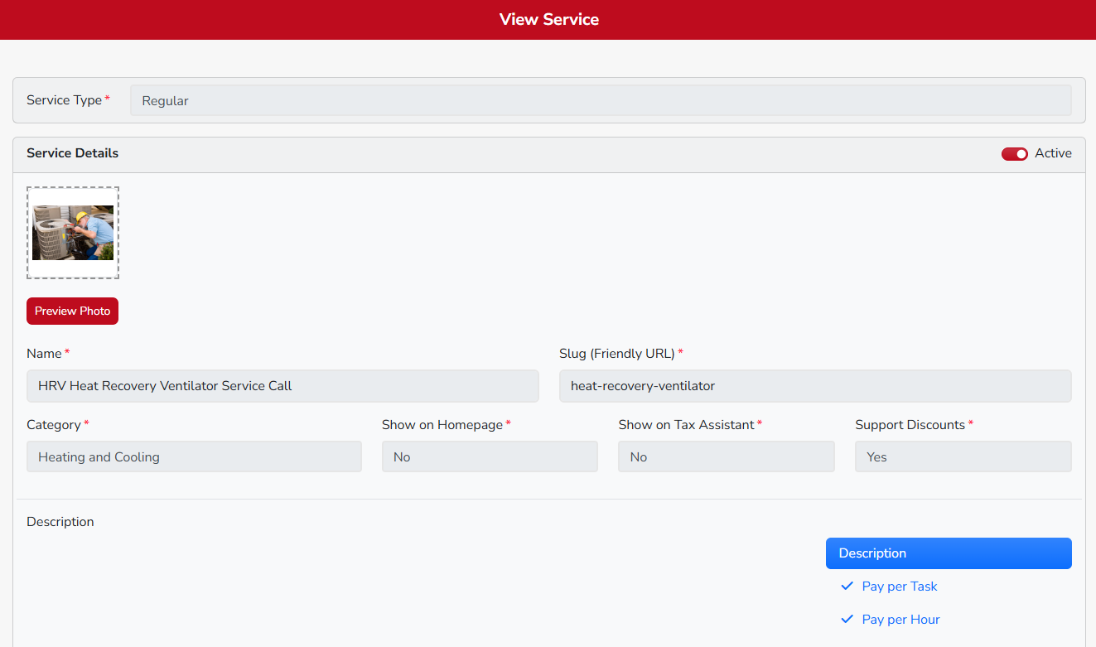

От тази страница админ може да се информира за:
- Name - име на услугата;
- Slug - лесен достъп до услуга (Friendly URL);
- Category - описание за самата услуга;
- Show on homepage - да се визуализира или не на главната страница;
- Status - дали е активна или не услугата (Active/Inactive);
- Enable Discounts - да се забрани или разреши отстъпката (discount);
- Initial Appointment Time - задава се минимална ставка
- Description - описание на това, което включва сумата
- Min. Time - минималното време, за което може да се извърши услугата;
- Each Additional Hour - това е ставката за всеки допълнителен час;
- Description - описание на сумата, дължима за всеки допълнителен час;
- Quote Fee - такса;
- Tags(search) - тагове, свързани с услугата;
- Description - описание на самата услуга;
- Preview Photo - oт този бутон се отваря снимката на услугата на нов tab.

От бутон ‘’Edit’’, се зарежда страница със същата информация, но админ има възможност да прави промени по всички полета. След направените промени те трябва да бъдат запаметени с бутон ‘’Save’’. Ако не се избере бутонът, промените няма да бъдат запаметени.

При избор на бутон ‘’Delete’’, админа може да изтрие категория. Извежда се съобщение “Do you want to delete service "Home Maintenance"?” и админа има две опции Yes or No.

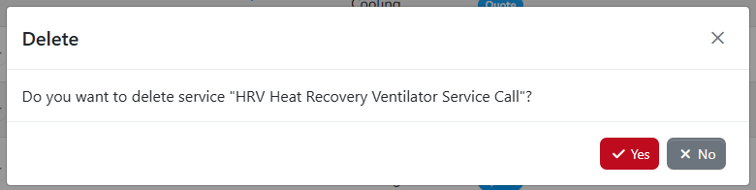
В ‘’Services’’, чрез бутон “+ Add” админ може да добавя нови услуги:

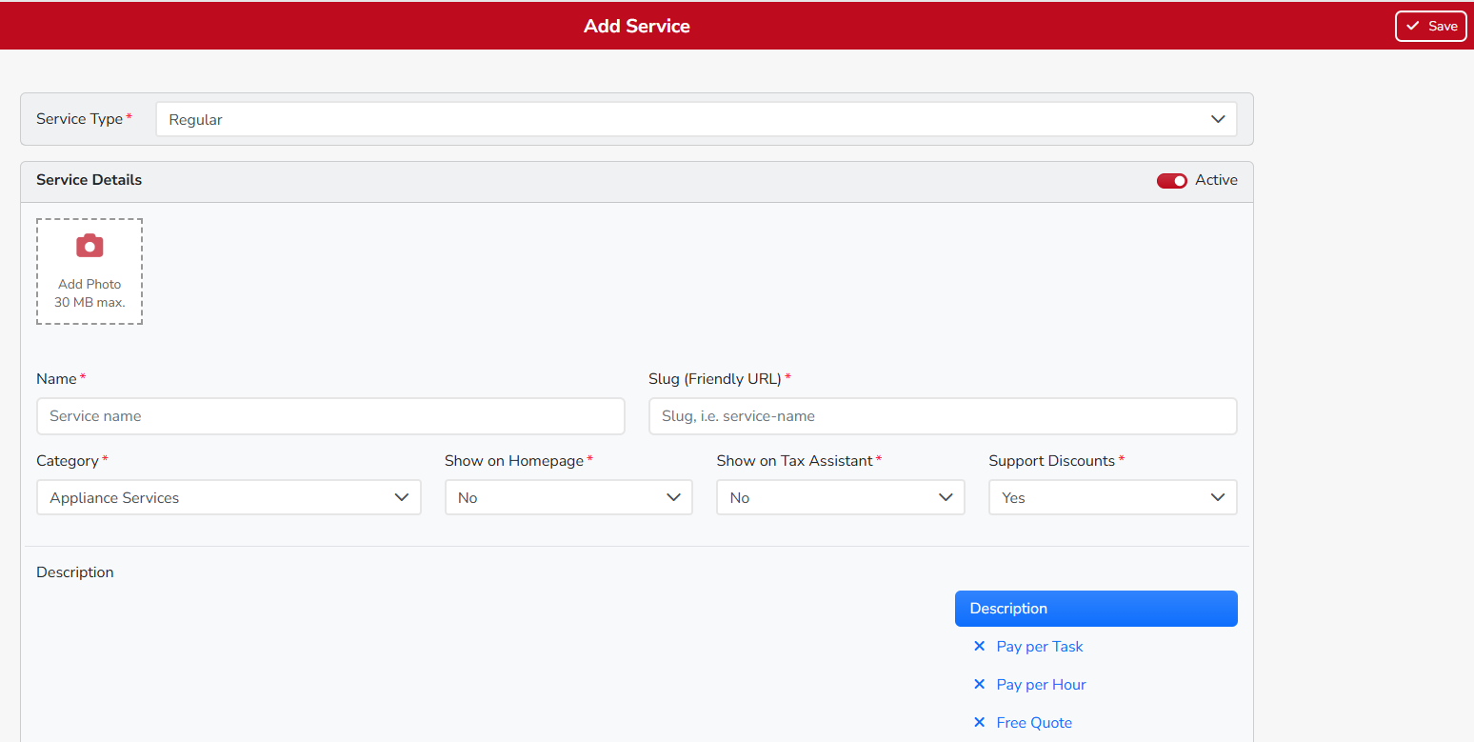

За да се добави нова услуга, трябва да се изпълнят няколко условия, а именно да се попълнят следните полета:

- Add Photo - да се добави снимка, която не трябва да надвишава 30 MB;
- Name - да се посочи име на услугата;
- Slug(Friendly URL) - да се посочи;
- Category - да се посочи име на категорията;
- След попълването на задължителните полета, те трябва да бъдат запаметени с бутон “Save”. Ако не се избере бутонът, новата услуга няма да бъде запаметена.

От филтър полето админа може да търси сервизи.
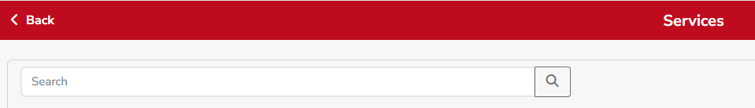

2.3.3.9 Shortcuts подменю

Идеята на това подменю е да се администрират Shortcut-ите, които се намират на Home page-a:

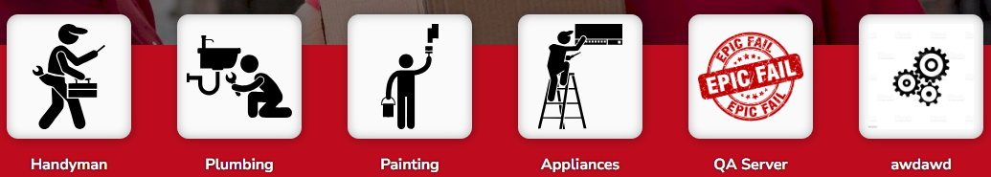

Може да се добавят нови, да се премахнат съществуващи или да се редактират. Може да се активират или временно да се ограничат.

Информацията, която админ вижда свързана с shortcut-ите:
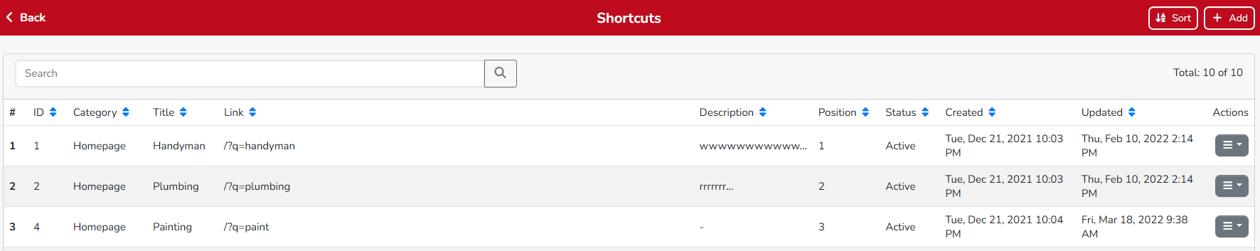
- ID - уникалният номер на shortcut - а
- Title - име на shortcut-a
- Link - адресът, където ще се пренасочи клиента при избора на Shortcut-a
- Description - описание, което е видимо само за админа
- Position - позиция
- Status - състояние на shortcut-а / Active/Inactive//
- Created - кога е създаден shortcut-a
- Updated - кога е обновен shortcut-a
- Actions - от тук се достъпват действията, които админ може да извършва: View - да огледа shortcut - а, Edit - да коригира shortcut - а, Delete - да изтрива shortcut - а

От бутон ‘’View’’, се отваря следната страница:

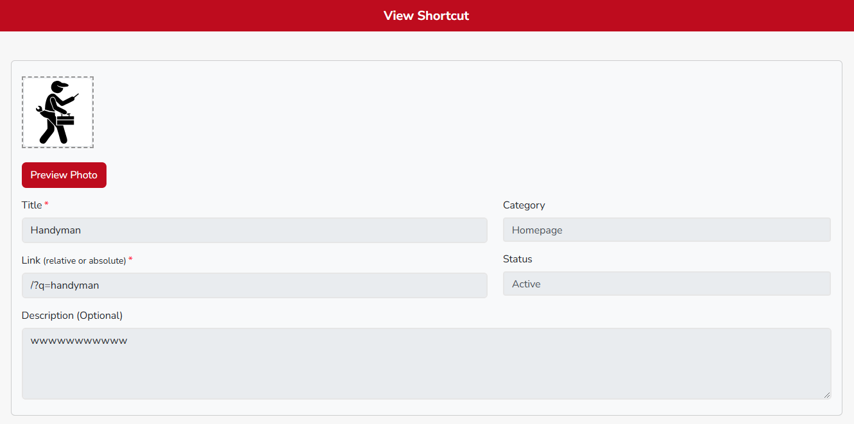

Тази страница съдържа снимка, информация за заглавието на услугата, статуса й, линк към нея и описание на самата услуга.

От бутон “Edit”, се зарежда страница със същата информация, но админ има възможност да прави промени по всички полета. След направените промени те трябва да бъдат запаметени с бутон “Save”. Ако не се избере бутонът, промените няма да бъдат запаметени.

При избор на бутон “Delete”, админа може да изтрие категория. Извежда се съобщение “Do you want to delete a shortcut “Undefined”?” и админа има две опции Yes или No.
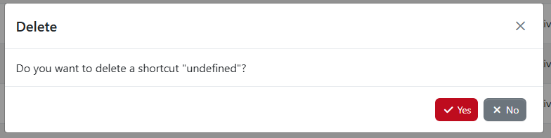

В ‘’Shortcuts’’, чрез бутон “+ Add” админ може да добавя нови shortcut - и:
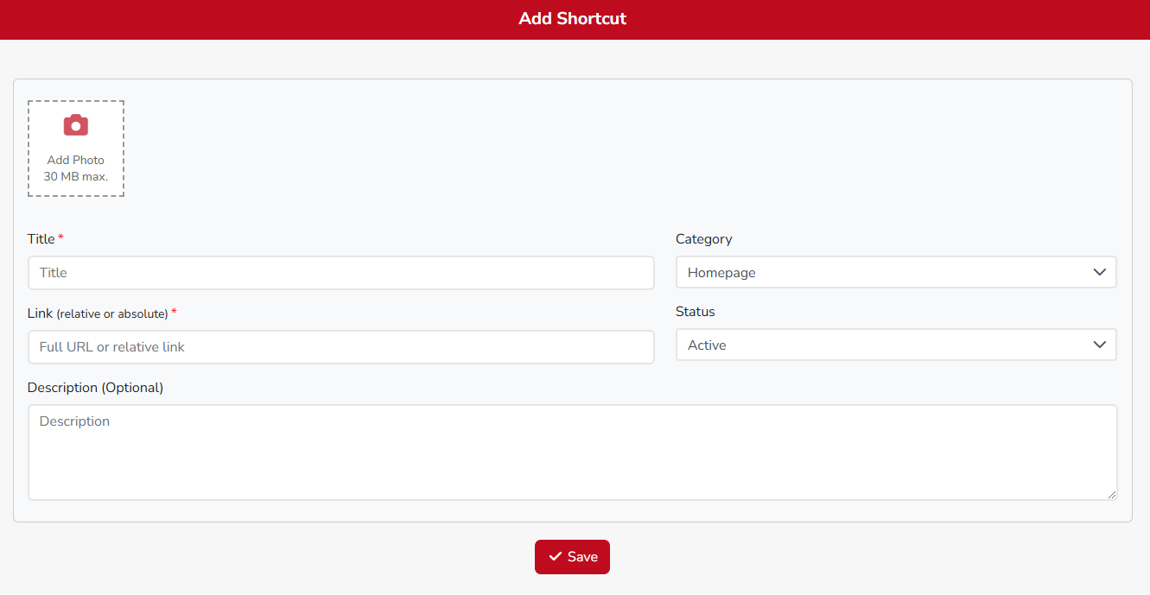
За да се добави нов shortcut, трябва да се изпълнят няколко условия, а именно да се попълнят следните задължителни полета:
- Add Photo - да се добави снимка, която не трябва да надвишава 30 MB;
- Title - да се посочи име на shortcut -a;
- Link - да се посочи линк към shortcut - a;
- След попълването на задължителните полета, те трябва да бъдат запаметени с бутон “Save”. Ако не се избере бутонът, новия shortcut няма да бъде запаметен.

От бутон ‘’Sort’’ админа може да размести подредбата на shortcut-ите.
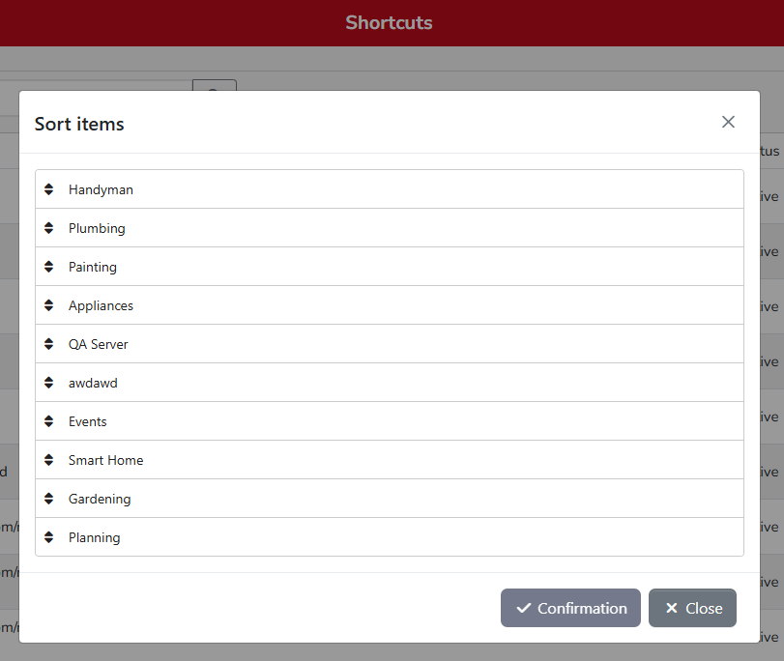
След разместването на shortcut -те, се избира бутон “Confirmation”, за да потвърдим новата подредба.

От полето за търсене, админа може да филтрира shortcuts по ключови думи.

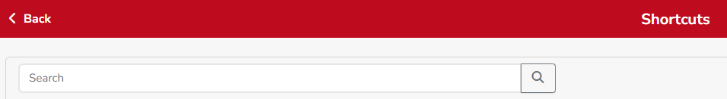

2.3.3.10 Task Types подменю

Изпълнението на всяка една услуга се предлага под три различни вида(Pay per Task; Pay by Hour; Free Quote)Идеята на това меню е админа да може да прегледа или коригира всеки от тези три вида (типа)услуги , тяхната кратка характеристика, както и самото наименование на типа услуги.
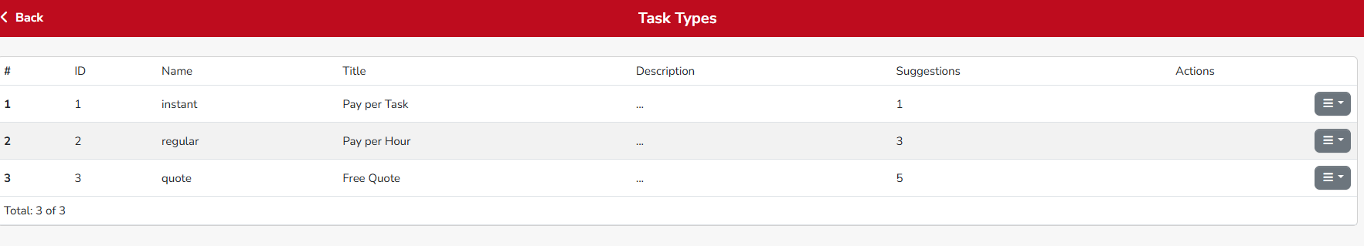

Информацията, която се визуализира свързана с Task Type-овете:
- ID - това е уникалният номер на типа услуга
- Name - името на типа услуга
- Title - заглавието на типа услуга
- Description - описанието на типа услуга
- Suggestions - предложения
- Actions - от тук се достъпват действията, които админ може да извършва: View - да огледа task type- а, Edit - да коригира task type- а.
При избор на бутон “View” се отвaря следната страница:
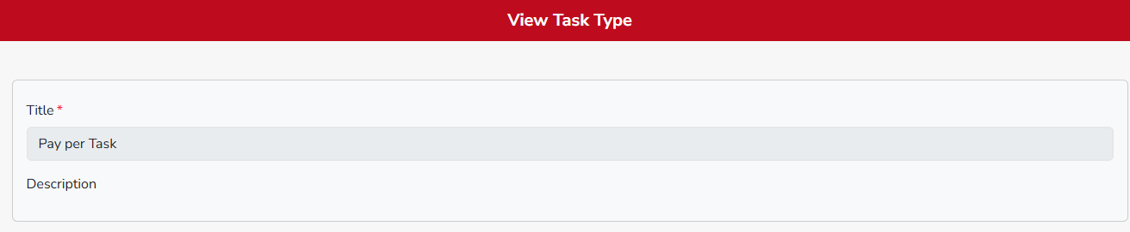
От тази страница админ може да се информира за:
- Title - заглавиена типа услуга
- Description - описание на типа услуга

От бутона “Edit”, се зарежда страница със същата информация, но админ има възможност да прави промени по всички полета. След направените промени те трябва да бъдат запаметени с бутон “Save”. Ако не се избере бутонът, промените няма да бъдат запаметени.

2.3.3.11 Statistics подменю

Идеята на това подменю е да информира админа за посещенията на сайта от страна на клиенти както и на гости (клиенти без регистрация). Информацията, която трябва да носи страницата е до коя стъпка от заявяване на дадена услуга са достигнали клиентите или гостите, тяхната локация на база въведеният пощенски код, IP адреса им, референция, която да показва от кой сайт (Facebook, LinkedIn, …. ) са достъпили iTaskApp.

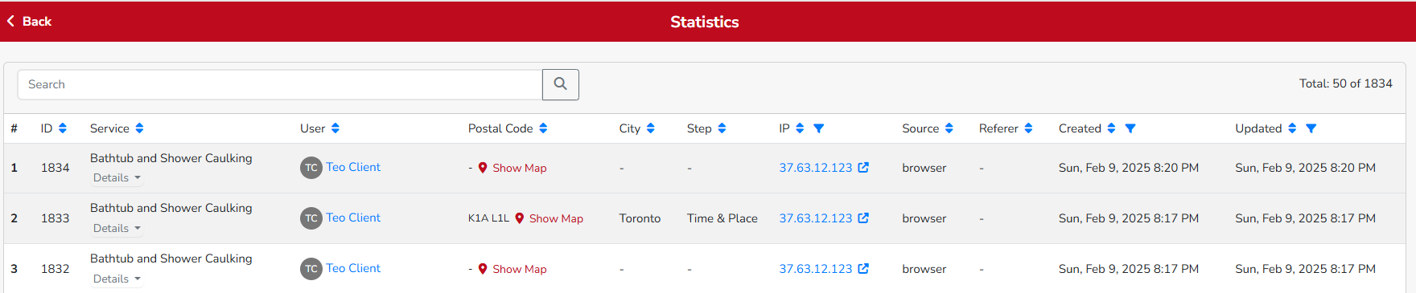

Информацията, която админ вижда свързана със Статистиките:

- ID - уникалният номер на посещението
- Service - услугата, която е избрана
- User - конкретният потребител или гост
- Postal Code - пощенския код /Zip code/
- City - градът, според zip code-ът
- Step - стъпката, до която е достигнал потребителят в дадената услуга
- IP - IP- адресът
- Referrer - връзка, която показва, препратен ли е потребителя от друг сайт, приложение…
- Created - в колко часа е посетен сайта за първи път
- Updated - в колко часа е направена последната промяна

От полето за търсене админа може да филтрира резултатите.

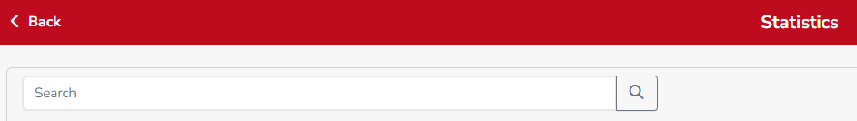

2.3.3.12 System Settings подменю

Идеята на това подменю е админа да има възможност да променя настройките на системата.

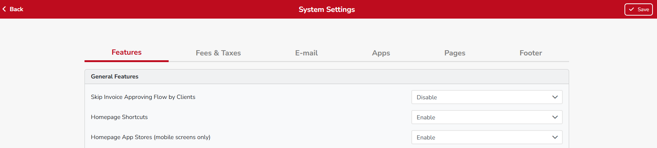

Първата секция от страницата е Features. От тази секция админ може да разреши или забрани следните възможности:
- Skip Invoice Approving Flow By Clients
- Set Dashboard/ Task Board as Columns
- Homepage Shortcuts
- Homepage App Stores
Като след направените промени е задължително те да бъдат запаметени от бутон “Save”.

Следващата секция от страницата е E-mail & SMTP. От тази секция админ може да прави следните промени по SMTP:

- Hostname
- SMTP Port
- SMTP Encrypt type
- Authentication Username
- Authentication Password

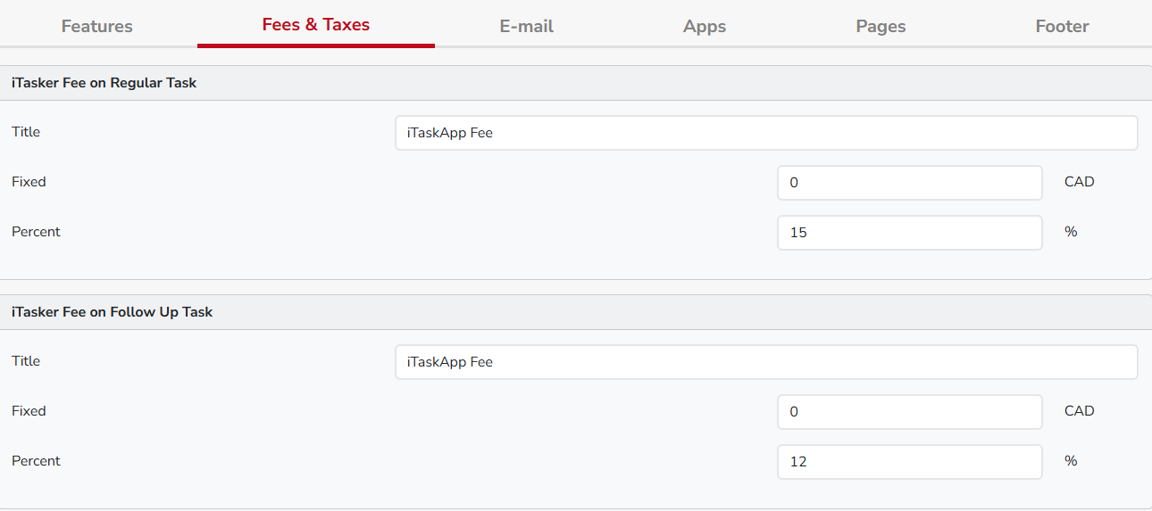

От тук се сменят и контролират всички такси налични на сайта:
- Такса на Regular task;
- Такса на Follow up task;
- Такса на Related Clients;
- Потвърждение на клиентска карта;
- Клиентска отстъпка за първи таск;
- iTasker-ска такса за кандидатстване за оферта;
- Такса за обработка на кредитна карта.

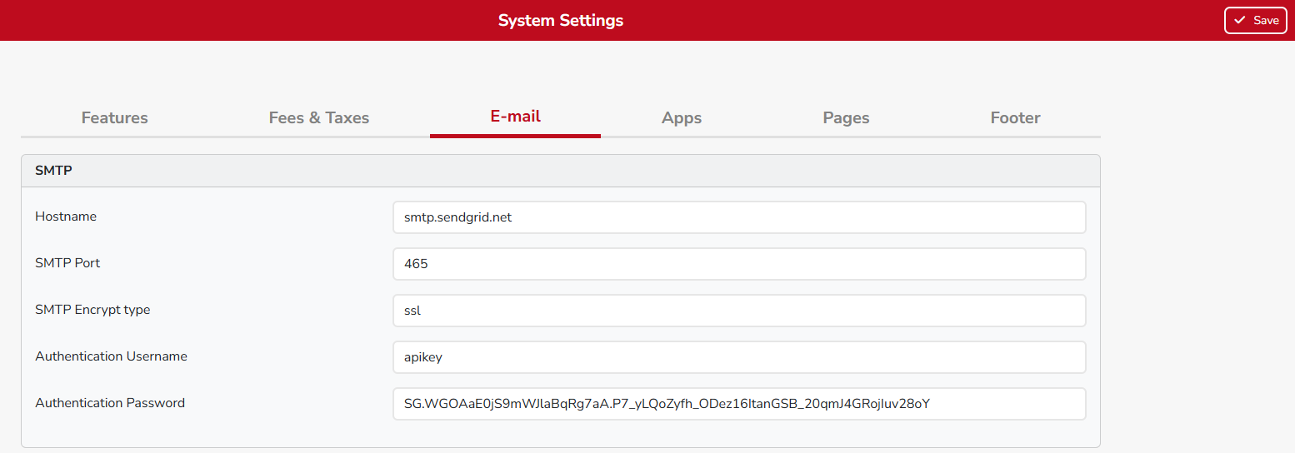

По E-mail, админ може да прави следните промени:

Mail Delivery Sender E-mail
Mail Delivery Sender Name
Contact Us Form - Receiver E-mail
Contact Us Form - Receiver Name
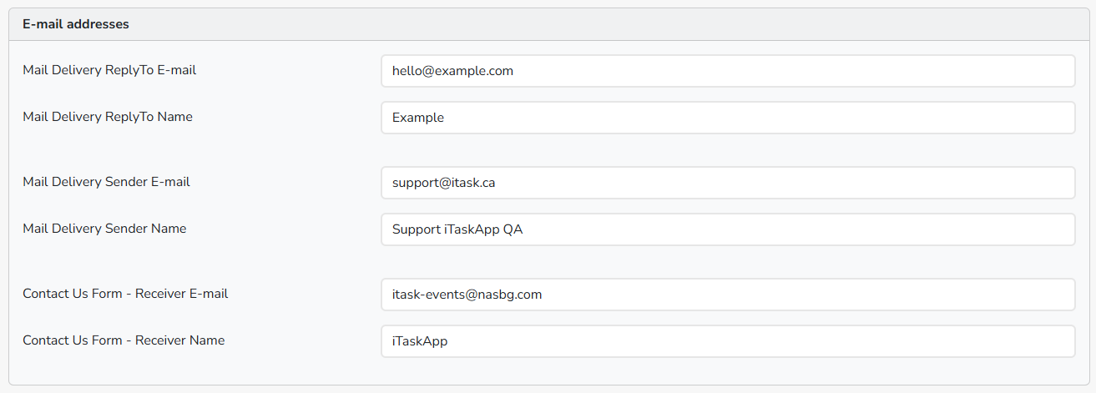
Като след направените промени е задължително те да бъдат запаметени от бутон ‘’Save’’.

Следващата секция от страницата е Applications.
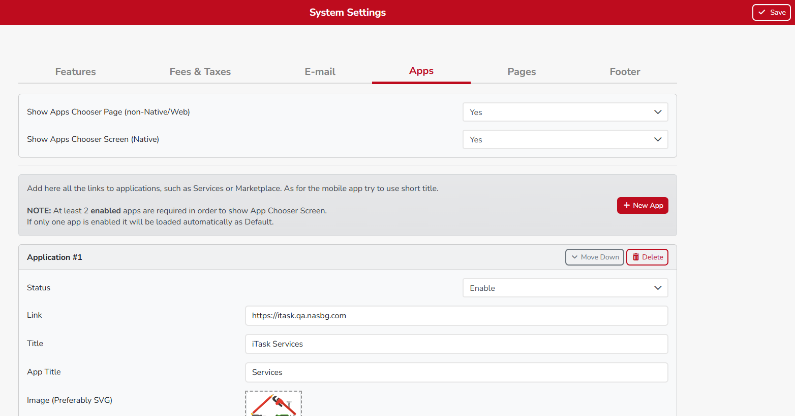

От тази страница админ може да прави следните промени:

- Show Apps Chooser Page (non-Native/Web)
- Show Apps Chooser Screen (Native)

Да ги разреши или забрани:
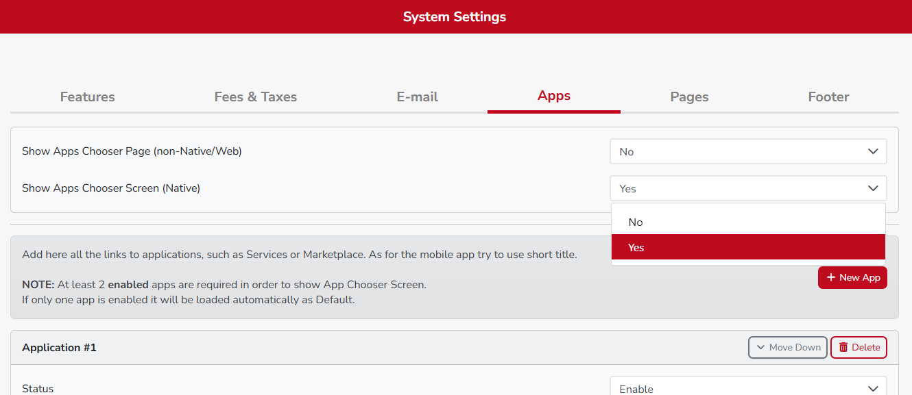

От бутон ‘’New App’’ може да се добавят нови приложения.

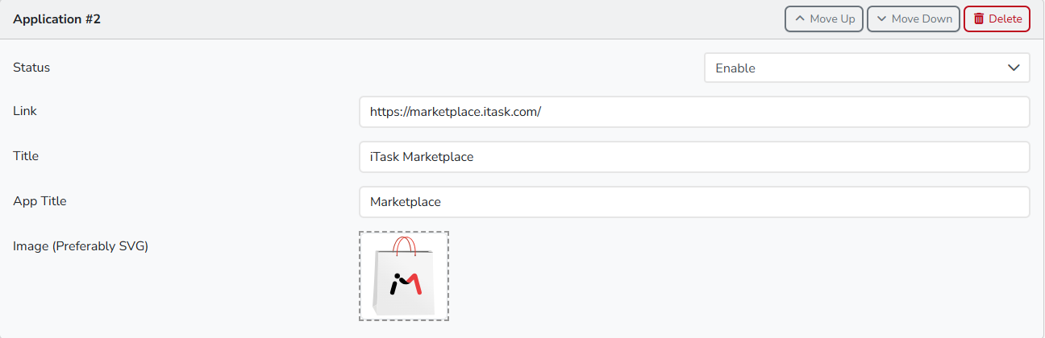
Полетата, които трябва да се попълнят:
- Link - линк към приложението
- Title - заглавие
- App Title - заглавие на самото приложение
- Image - изображение (за предпочитане SVG)

След като се попълнят мандаторните полета, трябва да се запамети с бутон ‘’Save’’. Ако не се натисне бутонът, промените няма да бъдат запаметени.

Следващата секция от страницата е Pages.
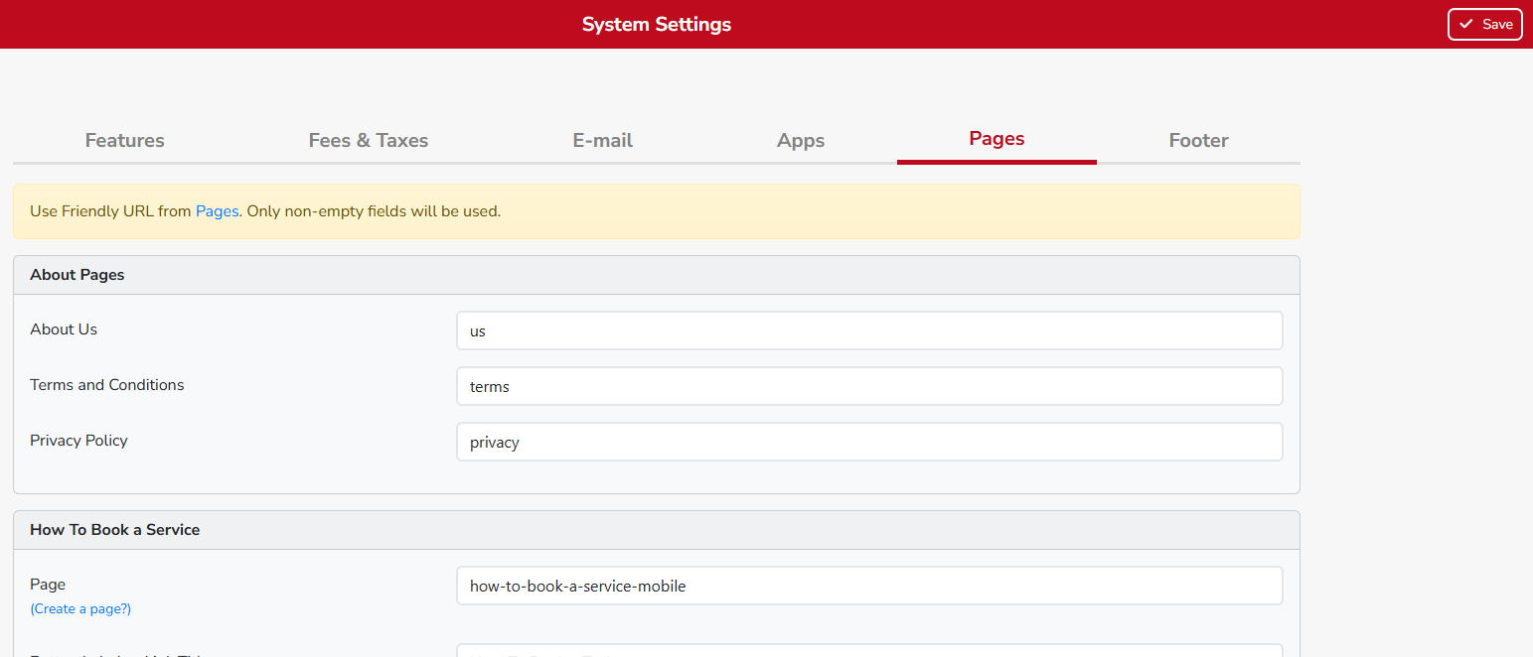
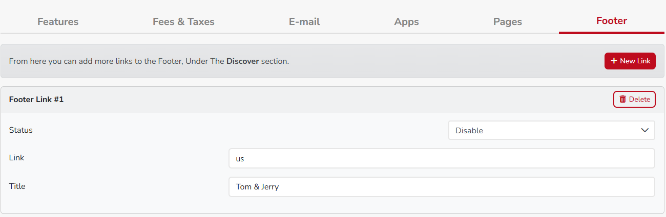

- Бутон + New Link опция за добавяне на повече линкове;
- Опция за изтриване на линк;
- Бутон Save за запазване на направените корекции.
На тази страница виждаме две подсекции:

About Pages
- About us
- Terms and Conditions
- Privacy Policy

How to book a service
- Page
- Button Label or Link Title
- Short Steps
- Email for new Clients
След като се направят промените, трябва да се запаметят с бутон ‘’Save’’. Ако не се натисне бутонът, промените няма да бъдат запаметени.

2.3.4 Нотификации към админ
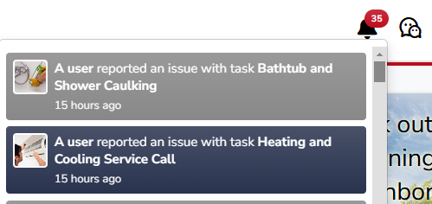
За да достъпи получените нотификации iTasker-a трябва да избере “камбанката”, след което се отварят известията, които могат да бъдат прегледани едно по едно. След като се избере дадено известие, то се маркира като прочетено. Известията, които не са прочетени се включват в брояча над “камбанката”.

2.3.5 Редактиране на Admin-ски профил
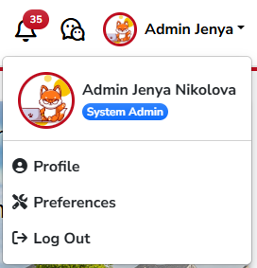
При избор на бутона с потребителското име, на Admin-а му се визуализира падащо меню със секции:
- Profile
- Preferences
- Messages
- Log out

2.3.5.1 Profile
При избор на Profile, се отваря страница за редактиране на профила.
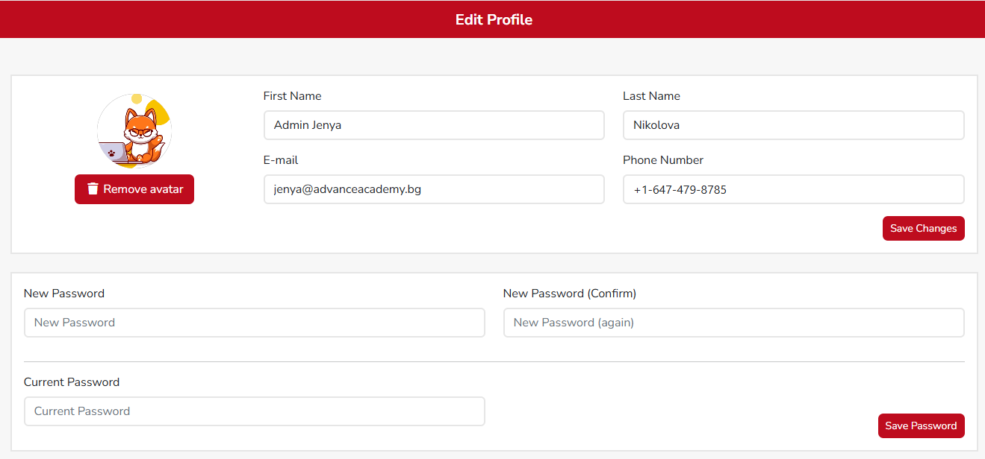
С възможност за редакция на полета:
- Add photo - да се добави снимка, която не трябва да надвишава 30 MB;
- First Name - да се въведе първо име;
- Last Name - да се въведе фамилия;
- E-mail - да се посочи e-mail адрес;
- Phone Number - да се посочи телефонен номер;
- New Password - да се избере нова парола;
- New Password (Confirm) - да се потвърди новата парола;
- Current Password - да се въведе текущата парола;
- Addrеss - да се въведе адрес;
- Zip/Postal Code - да се посочи пощенски код.

След направените промени, админ трябва да избере бутон
‘’Save’’ changes, в противен случай, промените няма да бъдат запаметени.

2.3.5.2 Preferences

При избор на Preferences, се отваря страница, на която може да се правят промени, свързани с предпочитанията относно известията, свързани с:
- Chat Messages Receiving - получаване на известия, когато има изпратено чат съобщение;
- Worker Changes - получаване на известия, когато има промени, свързани с работниците;
- Team Changes - получаване на известия, когато има промени, свързани с тиймовете;
- Reports by iTaskers & Clients - получаване на известия, когато има репорти от iTasker-и или Клиенти.
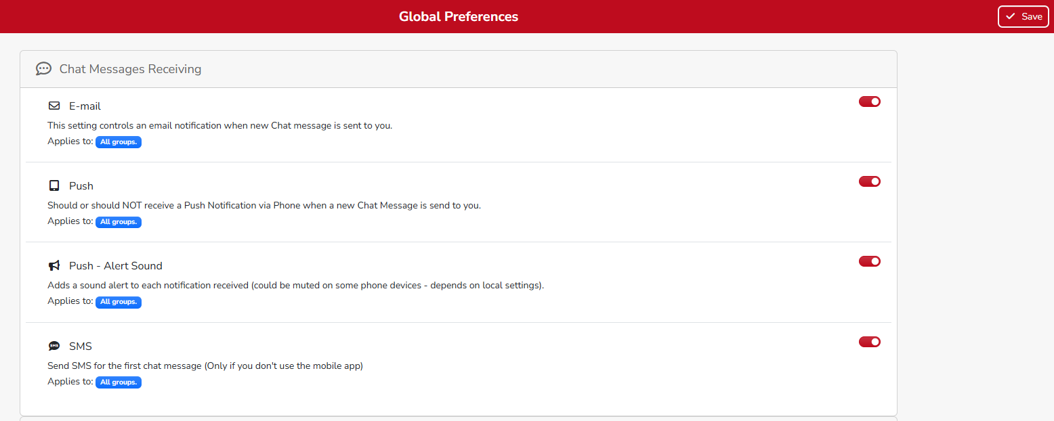
Чрез избиране на бутоните вдясно(да се разреши или забрани избраното известие).

Chat Messages Receiving

- E-mail - първия notification е свързан с това, винаги да се получава известие, когато ново чат съобщение е изпратено към админ, чрез и-мейл;
- Push - втория notification е свързан, с това винаги да се получава известие, когато ново чат съобщение е изпратено към админ, на телефона;
- Push - Alert Sound - третия notification е свързан със звуковото известяване(то може да бъде поставено под режим mute, но това зависи от самото мобилно устройство и най вече от локалните настройки)

След направените промени, админ трябва да избере бутон
Save, в противен случай, промените няма да бъдат запаметени.

Worker Changes

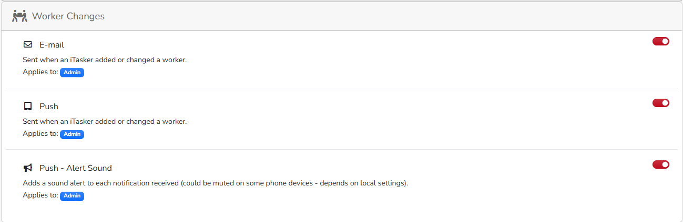

- E-mail - първия notification е свързан с това, винаги да се получава известие, когато iTasker е добавил или променил нещо касаещо работник, чрез и-мейл;
- Push - втория notification е свързан, с това винаги да се получава известие, когато iTasker е добавил или променил нещо касаещо работник, на телефона;
- Push - Alert Sound - третия notification е свързан със звуковото известяване(то може да бъде поставено под режим mute, но това зависи от самото мобилно устройство и най вече от локалните настройки)

След направените промени, админ трябва да избере бутон
Save, в противен случай, промените няма да бъдат запаметени.

Team Changes

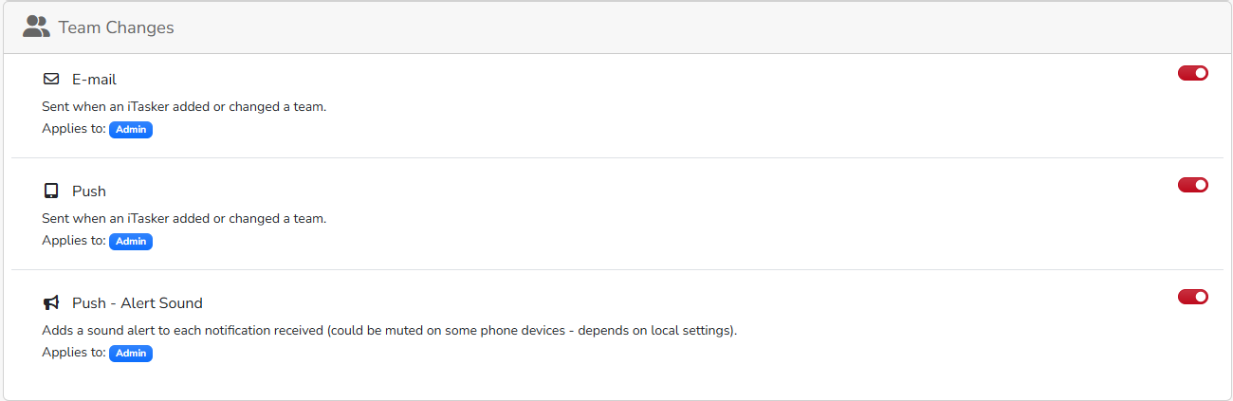

- E-mail - първия notification е свързан с това, винаги да се получава известие, когато iTasker е добавил или променил Тийм(team), чрез и-мейл;
- Push - втория notification е свързан, с това винаги да се получава известие, когато iTasker е добавил или променил Тийм(team), на телефона;
- Push - Alert Sound - третия notification е свързан със звуковото известяване(то може да бъде поставено под режим mute, но това зависи от самото мобилно устройство и най вече от локалните настройки)

След направените промени, админ трябва да избере бутон
Save, в противен случай, промените няма да бъдат запаметени.

Reports by iTaskers & Clients

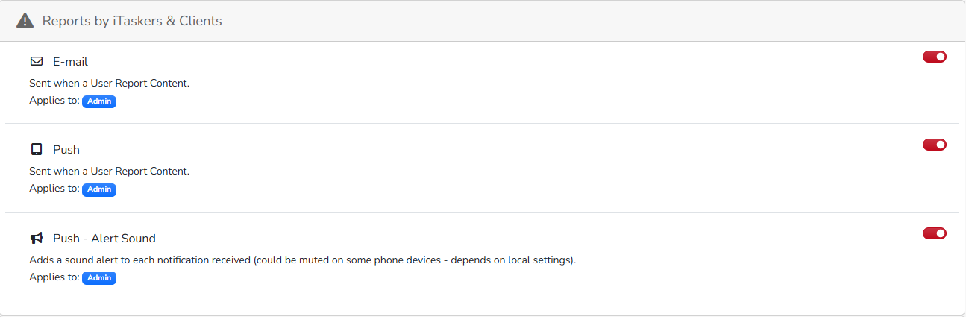

- E-mail - първия notification е свързан с това, винаги да се получава известие, когато iTasker или Client е направил репорт, свързан с конкретен таск, чрез и-мейл;
- Push - втория notification е свързан, с това винаги да се получава известие, когато iTasker или Client е направил репорт, свързан с конкретен таск, на телефона;
- Push - Alert Sound - третия notification е свързан със звуковото известяване(то може да бъде поставено под режим mute, но това зависи от самото мобилно устройство и най вече от локалните настройки)

След направените промени, админ трябва да избере бутон
Save, в противен случай, промените няма да бъдат запаметени.

2.3.5.3 Messages

При избор на Messages, се визуализира чат прозорец, който може да бъде личен или от няколко участника:
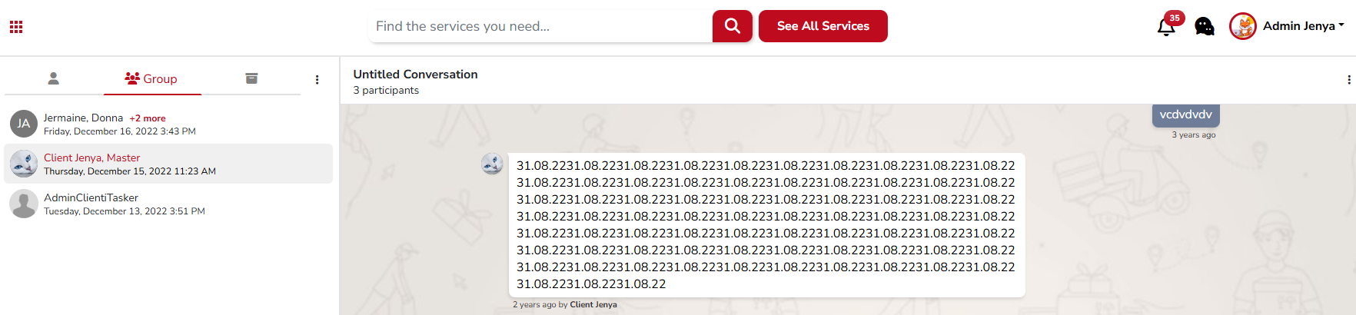

Когато избереш бутон ‘’Participants’’, излиза попъп меню, което дава възможност на админ да:
- види кои са участниците;
- потърси и/или добави нови участници, чрез търсачката;
- Да премахне участник;
- вижда само новите съобщения от конкретен участник, който е добавил, избирайки изрично checkbox-a:
След направените промени, админ трябва да избере бутон
Confirm, в противен случай, промените няма да бъдат запаметени. Избирайки бутон ‘’Close’’, попъп менюто се затваря.
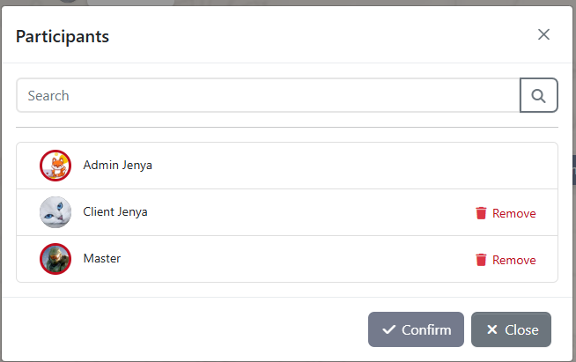

Избирайки бутон ‘’+New Chat’’, излиза съобщение с търсачка, чрез която може да се намери конкретен участник, който да се добави чрез зеления бутон ‘’+Add’’ или премахне избирайки бутон ‘’Remove’’.
За да се създаде новия чат, се избира бутон ‘’Create a New Chat’’, или се избира бутон ‘’Close’’, чрез който се затваря чата.
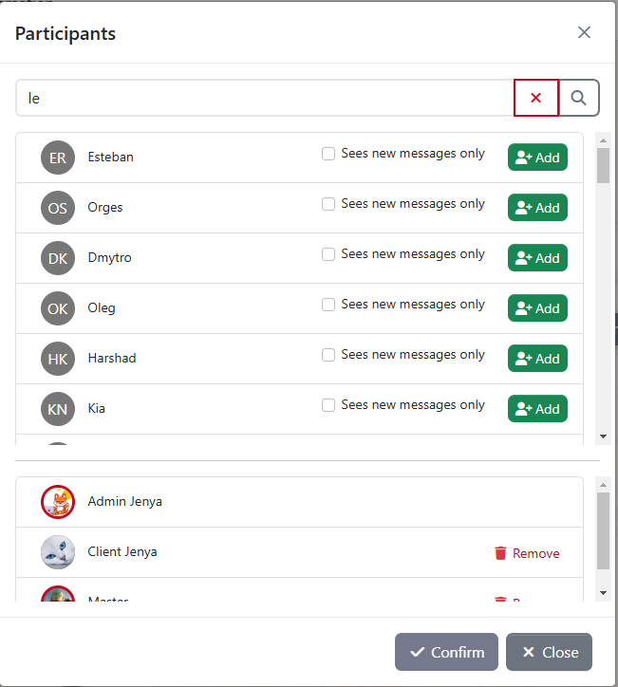

В чата могат да се прикачват файлове. Има избор и на емотикони:
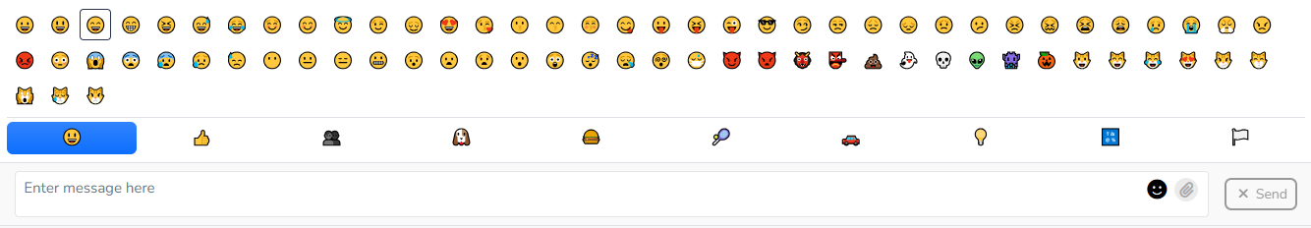

2.3.5.4 Logout

За излизане от профила си, потребителя Admin кликва на снимката и/или потребителското си име, и от падащото меню избира опцията Log out, след което бива препратен към Home Page без да има вписан профил в системата.

